Редкие виды флоры и фауны

Вологодского района
Вологодской области

Вологда
2017
Введение

Для оценки воздействия на редкие виды растений и животных и места их обитания необходимо:
- составить список редких, исчезающих и уязвимых видов, потенциально обитающих на территории аренды предприятия;
- выявить потенциальные места обитания этих видов;
- определить мероприятия по защите видов.

Составление списка редких и исчезающих видов для Вологодского района выполнено на основе анализа Красной книги Вологодской области (Т. 1 Растения, 2004 г.; Т. 2 Животные, 2010 г.), списка СИТЕС, лесохозяйственного регламента Вологодского территориального отдела - государственного лесничества.
Список редких видов и потенциальных мест их обитания оформлен в виде таблицы. На основе биологических и экологических особенностей видов разработаны мероприятия по их сохранению (Таблица 1).
Потенциальные местообитания редких видов растений и животных сохраняются предприятием в выделенных лесах высокой природоохранной ценности (ЛВПЦ), репрезентативных участках экосистем, а также при планировании лесозаготовок в оставляемых ключевых биотопах и объектах, в соответствии с настоящим документом, «Процедурой по сохранению редких и находящихся под угрозой исчезновения видов животных, растений, грибов, потенциально обитающих на территории аренды ООО «Вологодский лес» и «Методическими рекомендациями по сохранению биологического разнообразия при заготовке древесины в Вологодской области» (2014 г.).

Шмель прибайкальский
(Bombus subbaicalensis Vogt)

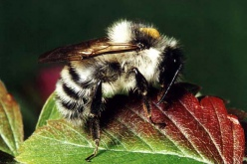
Статус
3 (NT) - редкий, потенциально уязвимый вид.

Описание
Длина тела самки 17-20 мм Общая окраска опушения серовато-желтая. На спинке между основаниями крыльев темная перевязь. Опушение боков груди и лба выше основания усиков желто-серое. Основание второго тергита брюшка с пояском светло-коричневых волосков, а основание третьего- пятого тергитов в черных и желтовато-серых волосках.

Распространение
В Вологодской обл. с 2001 по 2007 г. обнаружено несколько местообитаний шмеля прибайкальского в окр. д. Тигино Вожегодского района, кроме того, в 2006-2007 гг. собраны единичные экз. вида в Кирилловском и Вологодском р-нах. Вид встречается в пределах лесной зоны европейской части России, в Западной Сибири, на юге Приморского края.

Меры охраны
Включен в Красную книгу Архангельской обл. Для сохранения популяций вида необходимо поддержание опушечных биотопов: чистка от древесного подроста, ограничение рекреационной нагрузки, регуляция выпаса, запрет весеннего выжигания растительности, строительных работ, регламентация сенокошения, важно оставлять нескошенные участки лугов вдоль опушек.
Махаон
(Papilio machaon Linnaeus)

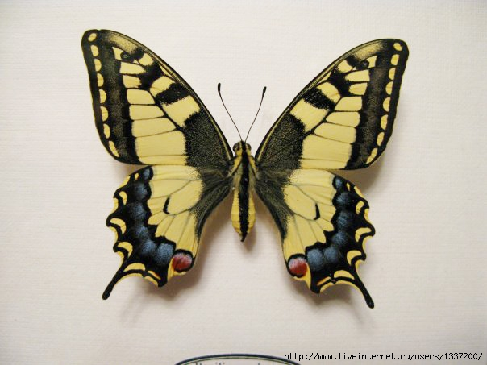

Статус
3 (LC- редкий вид, требующий внимания на региональном уровне.

Описание
Размах крыльев 65-85 мм, фон окраски желтый, жилки черные, передние крылья широко зачернены у корня, с тремя черными пятнами по переднему краю, черной каймой по наружному краю и желтыми лунками. Задние крылья с узкой черной каемкой и широкой перевязью, в которую вкраплены крупные темно-синие пятна, на внутреннем крае перевязь заканчивается двуцветным красно-голубым пятном. Хвостик короткий. Молодые гусеницы черные с красными бородавками и с белым пятном на спине, а взрослые - зеленые с черными поперечными полосками, в каждой располагается по шесть желто-красных пятнышек.

Распространение
В Вологодской обл. встречается повсеместно, но единичными экз. В начале XX века отмечался в Череповецком районе и в окр. г. Вологда, в 1960-х гг. в Кадуйском районе. С 2001 г. известен из Вологодского, Усть-Кубинского, Харовского, Кирилловского, Устюженского, Бабаевского, Вытегорского, Никольского, Кичменгско-Городецкого и других районов. Ареал вида охватывает внетропическую Евразию, Северную Африку, Северную Америку.

Меры охраны
Включен в Красные книги Республики Карелия, Архангельской и Ленинградской области. В местах обитания вида необходима регламентация хозяйственной деятельности (сенокосы, выпас скота, палы, строительство и т. д.), запрет на отлов бабочек, природоохранное просвещение населения.
Подалирий
(Iphiclides podalirius)

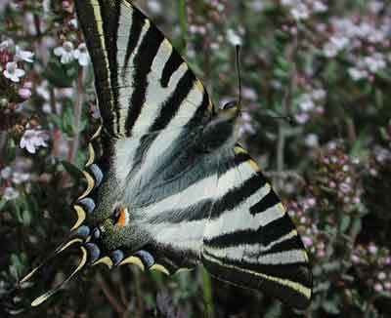
Статус
4 (DD) - вид неопределенного статуса из-за недостатка данных.

Описание
Размах крыльев 68-75 мм. Основная окраска крыльев светло-желтая с черными поперечными, постепенно суживающимися полосками. Задние крылья с узкими голубыми полулунными пятнами вдоль края, в вершинной части внутреннего края с оранжевыми пятнами. По исподу заднего крыла проходит оранжевая полоса, которая хорошо видна у бабочек в состоянии покоя, у летнего поколения она отсутствует. Хвостик очень длинный; жилки желтые. Брюшко черное и узкое, лоб сильно опушен. Молодые гусеницы темные с двумя маленькими и двумя более крупными зеленоватыми пятнами на спинной стороне. Гусеница второго возраста голая, крупная, зеленого цвета с желтоватой полоской вдоль спины, косыми полосами того же цвета на боках и с мелкими пятнами бурого цвета.

Распространение
На территории Вологодской обл. отмечены находки единичных экз. в Кадуйском р-не в 1960-х гг. П. А. Березиным, а также в 1990-х гг. в Вологодском и Усть-Кубенском районах. В Европе встречается до 60° с.ш. (в теплые годы бабочка может добираться до Скандинавии и Финляндии); населяет Переднюю и Среднюю Азию, Казахстан, Западный и Южный Алтай, Южный Урал, Южное Зауралье, Западный Китай.

Меры охраны
Вид включен в Красную книгу Кировской области. В условиях области меры охраны не разработаны.
Мнемозина
(Parnassius mnemosyne)

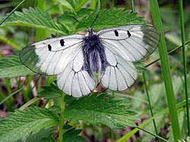
Статус
2 (EN) - вид, сокращающийся в численности, находящийся в опасности.

Описание
Размах крыльев 56-60 мм. Они белые, слабо опыленные. Кайма передних крыльев черная или серая (прозрачная), с 2 черными пятнами по переднему краю. На заднем крыле черное затемнение развито по его заднему краю. Намечено темное пятно. У самки темный рисунок развит сильнее: на передних крыльях черно-прозрачные части занимают и область, распространенную от основания крыла, на задних обычно имеется ряд полулунных пятен у края. Иногда намечена перевязь.

Распространение
В Вологодской обл. вид широко распространен, но встречается локально, иногда представлен довольно многочисленными популяциями. Известны находки мнемозины в начале XX века в окр. г. Череповец Ю. П. Цехановичем и г. Великий Устюг К. В. Шляпиной, также в 1960-е гг. отмечался П.А. Березиным в Кадуйском р-не. С 2000 по 2006 г. вид встречен в Вологодском, Грязовецком, Усть-Кубинском, Кирилловском, Кадуйском, Бабаевском, Бабушкинском, Нкжсен- ском, Великоустюгском и Никольском р-нах. Распространен в Европе, Передней и Средней Азии, Восточном Казахстане, на Среднем и Южном Урале.

Меры охраны
Включен в Приложение 2 Бернской конвенции, в Красные книги России, Архангельской, Кировской, Ленинградской обл. Охраняется в Дарвинском заповеднике, НП «Русский Север». Необходима охрана мест обитания и кормовых растений, поэтому в местах произрастания хохлатки необходимо уменьшение антропогенной нагрузки и организация ООПТ.

Переливница малая (тополевая)
(Apatura ilia)

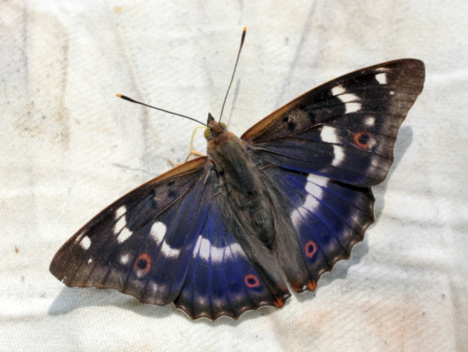

Статус
3 (LC) - редкий вид, требующий внимания на региональном уровне.

Описание
Размах крыльев 55-70 см. Бабочка похожа на переливницу ивовую, отличается дополнительным глазком на верхней стороне передних крыльев и отсутствием зубцевидного выступа на белой перевязи задних крыльев. Белые внутренние пятнышки могут быть заполнены желтым пигментом. Испод задних крыльев буроватый с фиолетовым оттенком. Гусеница зеленого цвета с пятью желтыми косыми поперечными полосками по бокам и мелкими точками, на последнем сегменте имеются два красных острия.

Распространение
Встречается единично по всей территории Вологодской обл. В период с 2002 по 2006 г. отмечен в Вологодском, Грязовецком, Усть-Кубинском, Белозерском, Вытегорском, Бабушкинском, Тарногском, Чагодощенском, Никольском и Кичменгско-Городецком районах. Бабочка распространена в Европе, на Южном Урале. После большого разрыва ареала встречается в Восточном Забайкалье, Приморье, на Сахалине и Южных Курилах.

Меры охраны
Вид включен в Красную книгу Ленинградской области. Меры охраны в условиях области не разработаны.

Шашечница авриния
(Eurodryas aurinia)

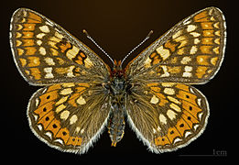
Статус
3 (L C )- редкий вид, требующий внимания на региональном уровне.

Описание
Размах крыльев 30-45 мм. Верх крыльев рыже-оранжевый, с чередованием желтоватых и красно-оранжевых перевязей и черных пятен. Испод рыжевато-оранжевый. Задние крылья сверху и на исподе с рядом черных точек по оранжевой перевязи перед краем. Гусеницы темные в мелких белых точках, которые на боках группируются в широкие продольные полосы. Дыхальца в светлых колечках, ложные шипы черные.

Распространение
В Вологодской обл. вид был отмечен Л. Ф. Винницким в начале XX века в окр. г. Вытегра, П. А. Березиным в 1920 г. в Череповецком районе. В настоящее время вид известен по 2 экз. из Вологодского и Кирилловского р-нов, собранным в 2003 г. Ареал вида включает Южную Европу, юг Урала и Зауралье, горы Восточного Казахстана, Монголии.

Меры охраны
Вид занесен в Красные книги Восточной Фенноскандии, Республики Карелия, Ленинградской обл. Охраняется на территории НП «Русский Север». Необходима организация ООПТ в местах обнаружения стабильных популяций вида. Предотвращение весенних палов.
Краеглазка ахина
(Lopinga achine Scopoli)

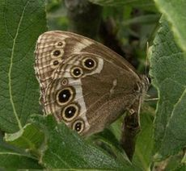
Статус
3 (NT) - редкий, потенциально уязвимый вид.

Описание
Размах крыльев 40-55 мм. На передних крыльях пять крупных черных слепых глазков в желтых ободках. На задних крыльях от трех до шести таких же глазков. Верх серо-бурый, испод светлее, с беловатой перевязью. Глазки на исподе обычно с белым зрачком. Гусеница зеленого цвета с тремя темными линиями вдоль спины и сдвоенной светлой полоской по бокам, голова желтовато-коричневая в белых точках. Последний сегмент с двумя беловатыми остриями.

Распространение
На территории Вологодской обл. вид известен по немногочисленным находкам отдельных экз. Обнаружен в Велико-Устюгском районе в 1960-х гг., в Вологодском и Усть-Кубенском р-нах в 1998 г., а также в Устюженском р-не в 2004 г. Ареал вида охватывает юг лесной и лесостепную зоны Евразии, Сахалин, Южные Курилы, Японию.

Меры охраны
Вид занесен в Красную книгу Ленинградской области. Охрана местообитаний вида.

Коконопряд дуболистный
(Gastropacha quercifolia)

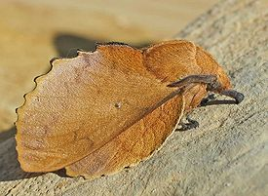
Статус
4 (DD) - вид неопределенного статуса из-за недостатка данных.

Описание
Бабочка с толстым туловищем, густо покрытым волосками, и относительно широкими крыльями. Самки более крупные и тяжелые, чем самцы. У самца размах крыльев 60-65 мм, у самки 70-80 мм. Усики гребенчатые, хоботок не развит. Окраска от темно- до фиолетово-коричневой. Передние крылья с двумя-тремя узкими и зубчатыми темными линиями - перевязями. Задние крылья с перевязями или без них. Края крыльев сильно изрезанны. В покое бабочка очень напоминает сухой дубовый листок. Гусеница земляного цвета с темными пятнами.

Распространение
В Вологодской обл. встречается единично, был обнаружен в окр. г. Череповец в 1920-х гг. Ю.В. Цехановичем (на стадии гусеницы), а также в Устюженском, Вологодском р-нах в 2003 г. Ареал вида охватывает почти всю европейскую часть России, Кавказ, Сибирь, Среднюю Азию.

Меры охраны
Вид занесен в Красную книгу Ленинградской области. Необходимо выявление и охрана мест обитания вида.
Серпокрылка ольховая
(Drepana curvatula)

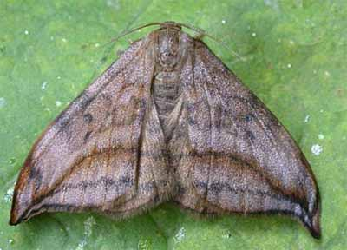
Статус
4 (DD) - вид неопределенного статуса из-за недостатка данных.

Описание
Размах крыльев 30-35 мм. Передние крылья в форме серпа, являются отличительным признаком серпокрылок. Передние крылья темные, ржаво-коричневые. На задних крыльях такого же цвета рисунок почти не заметен. Серповидную форму крыльев усиливает размытая темная линия, проходящая до вершины крыла. На каждом крыле имеется по одной черной точке в центре. Самцы меньше самок, с гребенчатыми усиками. Гусеница зеленая, сверху желтоватая, последний сегмент брюшка без брюшных ног, задран вверх и слегка заострен. Голова светло-серая с бурыми полосками.

Распространение
В Вологодской обл. вид известен по находкам единичных экз. в окр. г. Вологда и г. Вытегра в начале XX века, также в Харовском районе в 2004 г. Ареал вида простирается от Северной Испании через Западную и Центральную Европу, частично через Северную Европу до Японии.

Меры охраны
Вид занесен в Красную книгу Ленинградской области. Необходимо сохранение пойменных лесов.
Орденская лента голубая
(Catocala fraxini)

Статус
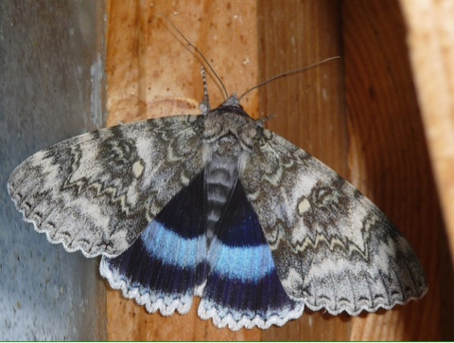
3 (LC) - редкий вид, требующий внимания на региональном уровне.

Описание
Крупная бабочка с размахом крыльев 85-100 мм. Окраска передних крыльев от светло-серой до серо-коричневой и голубовато-серой, с множеством волнистых поперечных линий и перевязей, образующих сложный рисунок, напоминающий кору дерева. Задние крылья темно-коричневые с широкой голубой перевязью и белой бахромкой. Усики нитевидные, тело густоопушеное. Гусеница светлая, буроватосерая в черных точках, со светлой спинной полосой.

Распространение
В Вологодской обл. встречается повсеместно, но немногочисленна. С 1958 до 1977 г. регулярно отмечалась в Кадуйском районе. В период с 2000 по 2003 г. зарегистрирована в Вологодском, Сокольском, Усть-Кубинском, Кирилловском, Тотемском и Кичменгско-Городецком районах. Ареал вида
включает лесную зону Евразии.

Меры охраны
Вид занесен в Красные книги Республики Карелия, Архангельской и Ленинградской областях. Охрана вида на территориях в составе сети ООПТ.
Медведица-госпожа
(Callimorpha dominula)

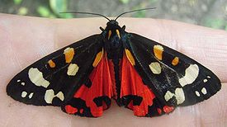
Статус
3 (NT) - редкий, потенциально уязвимый вид.

Описание
Размах крыльев 45-55 мм. Передние крылья синевато-черные с металлически-зеленым отливом. На крыльях белые и желтые немногочисленные округлые пятна. Задние крылья красные или оранжевые, с черными пятнами вдоль края, иногда очень большими и сливающимися. Грудь черно-зеленая с двумя продольными желтыми полосами; брюшко красное с черной полосой посередине. От большинства других видов медведиц отличается хорошо развитым ротовым аппаратом.

Распространение
На территории Вологодской обл. вид распространен локально. Отмечался в окр. г. Череповец в начале XX века. В период с 2000 по 2004 г. известен по находкам в Вологодском и Кирилловском районах. Ареал вида охватывает всю Европу, Закавказье, Северную Турцию.

Меры охраны
Занесен в Красные книги Кировской и Ленинградской областях. Необходима организация ООПТ для сохранения разнотравных лесных лугов.

Медведица пурпурная
(Rhyparia purpurata)

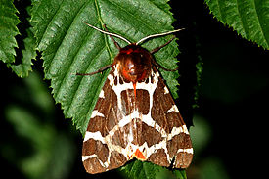
Статус
3 (LC) - редкий вид, требующий внимания на региональном уровне.

Описание
Размах крыльев 42-45 мм. Крылья бабочки различного цвета. Передние - желтые с серовато-бурыми пятнами, образующими ряд у переднего и внутреннего края. Задние - красные с тремя поперечными рядами крупных черных пятен. Туловище желтое, брюшко с черными пятнами. Гусеницы черные, с красноватыми и желтоватыми волосками. Вдоль спины идет прерывистая светлая полоса.

Распространение
На территории Вологодской обл. вид известен по нескольким экз., собранным в 1990-х гг. в Вологодском и Великоустюгском районах, единичные особи отмечались в период с 2004 по 2006 г. в Кирилловском районе. Бабочка распространена в северных, средних и частично в южных районах России, Европе, на Кавказе и в Южной Сибири.

Меры охраны
Не разработаны.

Поганка серощекая
(Podiceps grisegena)

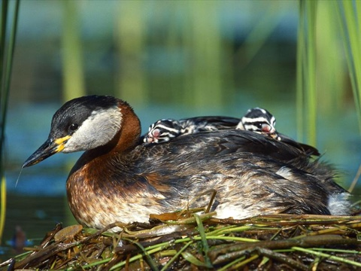
Статус
3 (NT)-редкий, потенциально уязвимый вид.

Описание
Размеры средние. Тело удлиненное, шея длинная. Ноги отнесены далеко назад, по суше почти не передвигается. Верх буровато-серый, шея спереди и верх груди каштановые, низ белый. Щеки серые или беловатые. На голове черная шапочка, доходящая до уровня глаз, и небольшой хохол. Во внегнездовое время - ярких тонов почти нет. Хорошо плавает и ныряет. Полет быстрый, прямолинейный.

Распространение
В бывшей Череповецкой губернии указан как гнездящийся вид. В Вологодской обл. в 1950-е гг. встречалась редко, спорадически на крупных водоемах. Единично гнездилась на Рыбинском вдхр., но с 1951 г. гнездящиеся пары не регистрировались. В 1970-е гг. одиночными парами гнездилась на оз. Катромское Харовского района. В 1980-90-е гг. одиночные птицы найдены на Сизьменском разливе Шекснинского вдхр., на оз. Кубенское. В 1993 г. пара птиц наблюдалась на оз. Буозеро Белозерского районах.

Меры охраны
Занесена в Красные книги Восточной Фенноскандии, Республики Карелия, Ленинградской, Тверской и Ярославской областей. Необходим поиск гнездовых водоемов и организация ООПТ с обязательным сохранением прошлогодней прибрежной растительности и снижением беспокойства в гнездовой период.

Скопа
(Pandion haliaetus)
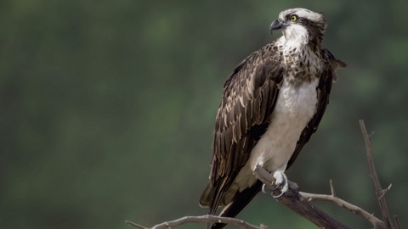
Статус
3 (VU) - редкий, уязвимый вид.

Описание
Крупная длиннокрылая хищная птица. Характерна двуцветная окраска: темно-бурый верх и белый низ тела, на зобе бурые отметины. Голова белая, по бокам ее, позади глаз, темная полоса. Радужина глаз желтая, клюв черный. Приохоте часто зависает в воздухе над водой.

Распространение
В начале XX века была очень редким видом (2), в 1950-е гг. указывается как обычная на крупных водоемах (3). В настоящее время распределена в обл. неравномерно. В 1940-50-х гг. в Дарвинском заповеднике обитали отдельные пары. В 1990-2000-х гг. 45-50 пар, плотность 7,4-8 пар на 100 км. В целом популяция Рыбинского вдхр. Насчитывает 55-60 гнездящихся пар. На Сизьменском разливе Шекснинского вдхр. 11-12 пар. На побережье оз. Воже- 9 пар, плотность 3 пары на 100 км. На Белом озере до 5 пар (7, 11). На небольших озерах (Андозеро, Мегрское, Шольское, Перешное, Катромское, Сивер-
ское, Бородаевское, Дружинное, Шимозеро, Куштозеро и др.) гнездится по 1-2 пары. Общая численность в области оценивается в 90-100 пар.

Меры охраны
Занесен в Приложение 2 Боннской конвенции, в список СИТЕС, в Красные книги России, Восточной Фенноскандии, Республики Карелия, Архангельской, Кировской, Ленинградской, Тверской, Ярославской областях. Охраняется на территории Дарвинского заповедника, НП «Русский
Север», Чарозерского 33. Широкая пропаганда сохранения вида. Предотвращение браконьерства и беспокойства.

Куропатка серая
(Perdix perdix)

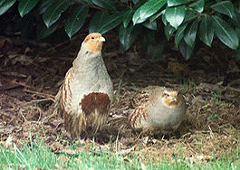
Статус
2 (ЕN )-вид, сокращающийся в численности, находящийся в опасности.

Описание
Наземная куропатка небольших размеров. Окраска серая с малозаметными пестринами. Голова охристая. На нижней части груди темно-ржавое подковообразное пятно.

Распространение
Через Вологодскую обл. проходит сев. граница ареала. В бывш. Череповецкой губ. встречалась часто. Регулярно встречалась в 1950-е гг. в разных, преимущественно южных районах обл. В Дарвинском заповеднике была редкой; ранее, в 1950-е гг. гнездилась. К концу XX века численность катастрофически сократилась. В небольшом количестве (не более 15) обитает на сельскохозяйственных угодьях юго-зап. окр. Кубенского оз. Распространена в степной, лесостепной и отчасти лесной зонах Евразии от атлантического побережья до Алтая. Численность сокращается повсеместно.

Меры охраны
Занесена в Красные книги Восточной Фенноскандии, Республики Карелия, Республики Коми, Ленинградской, Тверской, Ярославской обл. Выявление мест обитания вида и организация мероприятий по поддержанию вида. Сохранение куртин кустов, высокой травы, в том числе зимой. Подкормка в зимний период.
Ржанка золотистая
(Pluvialis apricaria)

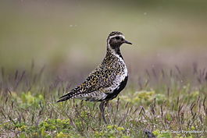
Статус
2 (EN) - вид, сокращающийся в численности, находящийся в опасности.

Описание
Кулик размером меньше чибиса. Спинная сторона черная в многочисленных золотисто-желтых пятнах, развитых и на верхних кроющих крыла. Брюшная сторона, шея и горло черные. Между золотистыми перьями верха и черными перьями низа развита белая узкая полоса, хорошо заметная на голове, шее и боках тела. Во внегнездовом наряде нижняя сторона светлая, без черного. Ноги относительно не длинные.

Распространение
Как гнездящийся вид отмечена в бывш. Череповецкой губ. Численность в обл. очень низка. В гнездовой период встречается спорадически на верховых болотах в Дарвинском заповеднике. Численность в конце 1990-х гг. составляла 10- 15 особей. Найдена в 2002 г. у д. Шиляково (Кирилловский р-н). Общая численность в области оценивается в 300-400 особей. Вне области населяет тундру и северную тайгу Европы и Западной Сибири.

Меры охраны
Занесена в Приложение 2 Боннской конвенции, в Красные книги России, Ленинградской, Тверской областей. Охраняется в Дарвинском заповеднике. Необходимо выявление мест гнездования и организация ООПТ с включением вида в список особо охраняемых объектов таких территорий.
Гаршнеп
(Lymnocryptes minumus )

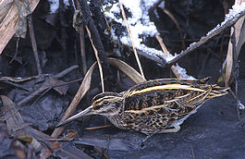
Статус
3 ( V U )-редкий, уязвимый вид.

Описание
Самый мелкий представитель бекасовых птиц. Клюв средней величины, относительно короткие желтовато-бурые ноги. Спина черновато-бурая с охристыми продольными полосками и металлическим отливом, верхняя часть груди и бока серо-рыжеватые с продольными пестринами, лоб и темя черные.

Распространение
Указывается как гнездящийся вид в бывш. Череповецкой губ. Редкий гнездящийся вид Дарвинского заповедника в конце 1940-х гг. В 1980-х гг. в заповеднике малочисленный вид во время весеннего и осеннего пролета. Спорадически встречается в обл. и повсюду редок. Токующие птицы в 1990 г. зарегистрированы в долине р. Молога в окр. д. Слуды (Устюженский район), в 1995 г. на окраине парка Мира в г. Вологда (6). Указан для НП «Русский Се вер». Ареал вида расположен в Евразии от Фенноскандии на западе до Енисея на востоке, преимущественно в зоне тайги.

Меры охраны
Занесен в Приложение 2 Боннской конвенции, в Красные книги Восточной Фенноскандии, Ленинградской, Тверской, Ярославской областей. Выявление и охрана мест гнездования гаршнепа. Пропаганда охраны вида среди охотников.
Кроншнеп большой
(Numenius arquatus)
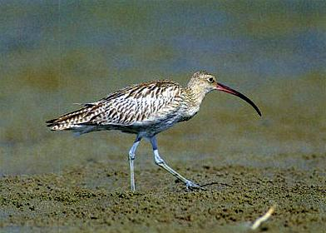

Статус
3 (NT) - редкий, потенциально уязвимый вид.

Описание
Крупный кулик с высокими ногами, длинным, загнутым вниз клювом. Длина клюва до 12-14 см. Верх коричневатый, рябой, с почти белой спиной и надхвостьем. Голова, шея и грудь в продольных пестринах, брюхо белое.

Распространение
В области встречается в Вологодском, Сокольском, Харовском, Кирилловском, Вожегодском, Грязовецком, Вытегорском, Устюженском, Тотемском и других районах. Во время миграций редко наблюдаются стаи до 200 особей. Ареал вида простирается от Исландии и Шотландии до Забайкалья, располагаясь, преимущественно, в лесной зоне.

Меры охраны
Занесен в Приложение 2 Боннской конвенции, в Красные книги России, Архангельской, Ленинградской, Тверской, Ярославской областей. Охраняется на территории Дарвинского заповедника и в ряде заказников. Пропаганда охраны вида, снижение фактора беспокойства в гнездовой период.
Сычик воробьиный
(Glaucidium passerinum)

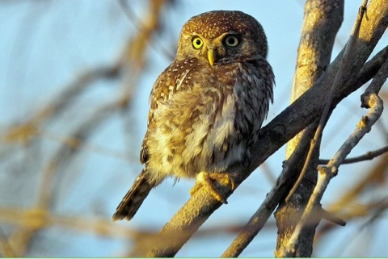
Статус
3 (NT) - редкий, потенциально уязвимый вид.
Описание
Самый мелкий вид среди наших сов, размер со скворца. Верх буроватый, со светлыми крапинами, низ - светлый с темными продольными пестринами; по бокам тела пестрины поперечные. Хвост со светлыми полосами. Вокруг глаз-
темные круговые полоски. Радужина глаз желтая.

Распространение
Указан как гнездящийся вид в бывшей Череповецкой губернии. В 1950-е гг. в области был отмечен как редкий оседлый вид. Встречается, видимо, широко, поскольку известны наблюдения в разных районах (Грязовецкий, Вологодский, Сокольский, Кирилловский, Вытегорский, Устюженский и др.), но численность повсеместно низка. В НП «Русский Север» - редкий
гнездящийся вид. Изредка наблюдается даже в крупных городских парках (в 1993 г. регулярно встречался в парке Мира в г. Вологда). В Дарвинском заповеднике встречается эпизодически, преимущественно в осенне-зимнее время. Вне области встречается в лесной зоне Евразии.

Меры охраны
Занесен в Приложение 2 СИТЕС, в Красные книги Восточной Фенноскандии,
Республики Карелия, Тверской, Ярославской областях. В местах гнездования возможна развеска дуплянок, в которых воробьиные сычики с успехом гнездятся.

Неясыть серая
(Strix aluco Linnaeus)

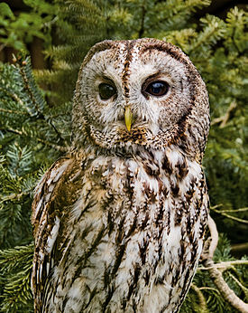
Статус
3 (VU) - редкий, уязвимый вид.

Описание
Сова средних размеров. Окраска однотонная, серая или рыжая. По всему телу равномерно разбросаны многочисленные продольные и поперечные пестрины. Радужина темно-бурая. Крылья относительно короткие и закругленные, хвост короткий.

Распространение
В начале XX века в бывш. Череповецкой губ. указывается как часто встречающаяся. В 1950-е гг. была довольно редкой и заселяла, в основном юго-зап. районы обл. (3). Гнездилась в окр. оз. Кубенское. В 1990-2000-х гг. регистрировалась в окр. оз. Андозеро (Вытегорский район), в НП «Русский Север». В Дарвинском заповеднике является редким, нерегулярно гнездящимся видом. Ареал включает Европу, кроме крайнего севера. Западную Сибирь, Переднюю и Центральную Азию, на востоке до Китая и Кореи, Северо-Западную Африку.

Меры охраны
Занесена в Приложение 2 СИТЕС, в Красные книги Восточной Фенноскандии, Кировской области. Охраняется в Дарвинском заповеднике. Необходимо выявление гнездовых участков серой неясыти и пропаганда их сохранения, предотвращение беспокойства в гнездовой период. Пропаганда охраны вида среди охотников.

Сизоворонка
(Coracias garrulus Linnaeus)

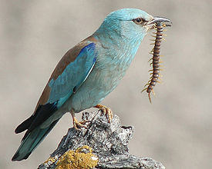
Статус
0 (Е Р ) -вид, исчезнувший в регионе.

Описание
Размером с галку. Оперение яркое, блестящее, сочетающее ярко-синие, зеленоватые, каштаново-коричневые и черные тона. Клюв прямой, сильный. Полет довольно быстрый. Обычно сидит на столбах или проводах линий электропередач, высматривая добычу.

Распространение
В начале XX века указана как очень редкий вид Устюженского уезда. В 1950-е гг. отмечена как очень редкий залетный вид в Вологодской обл., была найдена в Вологодском и Череповецком районах. В 1960-х гг. одиночные птицы наблюдались в Дарвинском заповеднике. В 1970-2000 гг. в обл. не регистрировалась. Ареал вида охватывает значительную часть Европы (кроме северо-западных территорий), Северную Африку, Малую и Среднюю Азию.

Меры охраны
Занесена в Красные книги Ленинградской, Тверской, Ярославской областей. Необходим поиск мест обитания вида и организация ООПТ для сохранения комплекса видов - обитателей старовозрастных лесов.

Дятел зеленый
(Picus viridis Linnaeus)

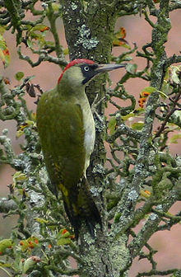
Статус
3 (V U) - редкий, уязвимый вид.

Описание
Довольно крупный дятел. У взрослых птиц общая окраска верха ярко-зеленая, надхвостье - блестяще-желтое. Верх головы у самцов, самок и молодых птиц красный. Лоб, уздечка, пространство вокруг глаз черные. Развиты усы - черные у самок и черные с красным у самцов. У молодых птиц черноватые пестрины по бокам головы и низу тела. От седого дятла отличается окраской головы.

Распространение
Встречи в Вологодской обл. очень редки и единичны. Указывается в бывш. Череповецкой губ. как гнездящийся вид. Одиночные особи наблюдались в Вологодском районе весной 1939 г., осенью 1945 г, весной 1988 г. В Дарвинском заповеднике очень редок, хотя ранее, до 1950 г., встречался регулярно. В обл. отмечен на северо-восточной границе ареала. Распространен в лиственных и смешанных лесах Западной Евразии от Атлантического побережья до Средней Волги. Встречается в Малой Азии, на Кавказе, Копетдаге, в Иране.

Меры охраны
Занесен в Красные книги Ленинградской и Ярославской областей. Необходимо выявление мест обитания зеленого дятла и сохранение участков старовозрастных лиственных лесов.
Трясогузка желтоголовая
(Motacilla citreola Pallas)

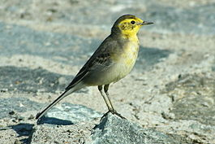
Статус
3 (NT) - редкий, потенциально уязвимый вид.

Описание
Облик - типичный для трясогузки. Спинная сторона тела серо-черная, голова и вся нижняя сторона тела лимонно желтая. У самок голова серая, их оперение тусклее. Хвост длинный. Ноги высокие, хорошо бегает по земле. От желтой трясогузки хорошо отличается лимонно-желтой головой.

Распространение
Впервые на гнездовании найдена в 1985 г. в окр. г. Вологда. Не гнездящиеся птицы встречены у оз. Азатское Белозерского района, в окр. д. Талицы Кирилловского района, в окр. д. Харачево Вологодского района. Указывается для НП «Русский Север». Регулярно с сев.-зап. стороны в парке Мира г. Вологда с 1999 г. регистрируются 1-2 гнездящиеся пары, а в 2006 г. 3 пары. Вне области распространена тремя участками. На Севере от Мезени, Печоры и Оби до р. Анабар; от средних частей бассейна Волги и Урала до бассейна Иртыша; в горах Средней и Центральной Азии.

Меры охраны
Занесена в Красную книгу Тверской области. Необходимо выявление мест гнездования вида и организация ООПТ с целью охраны комплекса видов птиц луговых местообитаний. Включение вида в список особо охраняемых объектов таких ООПТ.
Сорокопут серый
(Lanius excubitor Linnaeus)

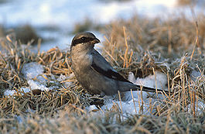
Статус
3 (NT) - редкий, потенциально уязвимый вид.

Описание
Сорокопут размером со скворца. Хвост длинный черный. Верх головы, спина и надхвостье пепельно-серые, крылья черные с белыми полосами, низ тела белый. От клюва через глаз проходит черная полоса. Легко узнается по характерной, контрастной окраске и манере поведения: чаще всего сидит на вершине деревьев в вертикальной позе.

Распространение
В бывш. Череповецкой губ. указывается как гнездящийся, обычный вид. В обл. распространен широко, но везде редок. В 1950-х гг. отмечен как редкий вид. В Дарвинском заповеднике встречается круглый год, но гнездится эпизодически. В 1995-2002 гг. в заповеднике гнездилось 2-3 пары. Найден на восточном берегу оз. Вожже Вожегодского района, в 2000 г. на оз. Катромское Харовского района, в 2001 г. пойме р. Комела в Вологодском районе, в 2001 г. у оз. Мегрское Вытегорского района, в 2007 г. 3 гнездящиеся пары найдены у оз. Черное Чагодощенского района, в 2004 г. в ЛЗ «Судский бор» Кадуйского района. В 2002 г. обнаружен в НП «Русский Север» у д. Алешино. Вне области ареал серого сорокопута охватывает Евразию от атлантического побережья до бассейна Анадыря и побережья Охотского моря, Северную Америку, Северную Африку.

Меры охраны
Занесен в Красные книги России, Восточной Фенноскандии , Республики Карелия, Республики Коми, Кировской, Ленинградской, Тверской, Ярославской областей. Охраняется в Дарвинском заповеднике. Выявление мест гнездования вида и организация ООПТ (окрестности озер Мегрское, Кастромское).
Дрозд черный
(Turdus merula Linnaeus)

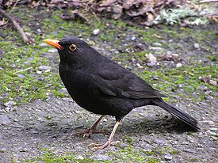
Статус
3 (LC) - редкий вид, требующий внимания на региональном уровне

Описание
Крупный дрозд, взрослые самцы полностью черного цвета с ярким оранжевым клювом и такого же цвета кольцом вокруг глаз. Самки и молодые бурые, с темным клювом и светлым горлом. Часто держится на земле. Характерна манера вздергивать хвост при прыжках.

Распространение
Указан как гнездящийся в бывш. Череповецкой губ. В 1950-е гг. отмечен в Вологодской обл. как очень редкий вид. Добыт на р. Лежа (Грязовецкий район) в 1978 г. Наблюдался в июле 1978 г. на р. Вологда (пос. Лименское, Вологодский район). В конце 1990-х гг. небольшое поселение найдено в окр. г. Череповца. В конце 1990-х гг. зарегистрирован в окр. оз. Сойдозеро Вытегорского района (6). В 2002 г. найден в НП «Русский Север» у д. Бозино. В 2002-2004 гг. указан как редкий гнездящийся вид охранной зоны Дарвинского заповедника. Ареал: Европа, Западные части Азии и Западная Африка.

Меры охраны
Занесен в Красную книгу Ярославской области. Благоприятные местообитания расположены в охранной зоне Дарвинского заповедника. Необходимо выявление мест гнездовий, сохранение густого подроста и кустарников на таких участках и ограничение рекреационной нагрузки.
Баранец обыкновенный
(Huperzia selago)
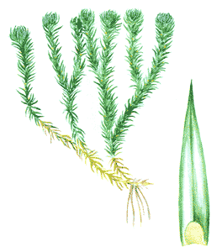
Статус
3 a, d. редкий вид

Распространение
В области встречается в Бабаевском, Бабушкинском, Белозерском, Вашкинском, Великоустюгском, Вожегодском, Вологодском, Грязовецком, Кирилловском, Кич.-Городецком, Нюксенском, Сокольском, Сямженском, Тарногском, Тотемском, Усть-Кубинском, Чагодощенском, Череповецком районах. В России распространен в европейской части, Сибири и на Дальнем Востоке. Вне России встречается на Кавказе, в Средней Азии, Северной Америке. Евразиатский циркумбореальный гипоарктический реликтовый вид.

Описание

Многолетнее травянистое растение 10-25 см высотой. Стебли дважды-четырежды дихотомически ветвящиеся, укореняющиеся у основания. Спороносных колосков не образует. Спорангии одногнездные, находятся в пазухах обычных листьев, образуя особую спороносную зону. Листья темно-зеленые, жесткие, ланцетные. Спороносит в конце июля - августе. Развитие спор происходит очень медленно (более двух лет), развитие заростка продолжается 12-20 лет. Спорофит переходит к спороношению в возрасте 6-7 лет. Может размножаться вегетативно с помощью выводковых почек. Крупных популяций не образует, растет небольшими куртинами 0,5-1 м в диаметре.

Экология
Растет в ельниках, сосняках зеленомошных, смешанных лесах, реже низинных болотах.

Меры охраны
Вид внесен в список охраняемых растений Вологодской области с 1978 г. Охраняется в Дарвинском заповеднике, НП «Русский Север», ЛЗ «Урочище Орловская роща», ЛЗ «Чагодощенский», ЗЗ «Бабушкинский», ГПП «Геологическое обнажение у д. Пуртовино, Исады», ЛЗ «Опоки», ЗЗ «Кичменгско-Городецкий» и др. Внесен в Красные книги Тверской и Московской областей. Является редким растением в Ярославской, Новгородской, Псковской областях.
Полушник колючеспоровый
(Isoetes echinospora Durieu)

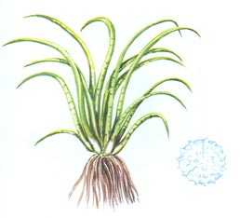
Статус
3 b, с, d. Редкий вид

Распространение
В области встречается в Бабаевском, Вашкинском, Вологодский, Вытегорском, Кадуйском, Кирилловском районах. В России распространен в северных, северо-западных и центральных районах европейской части, по восточному склону Уральских гор в пределах Свердловской и Челябинской областей, а также на Алтае; всего - на территории 21 субъекта Российской Федерации. Вне России - в Скандинавии, Средней Европе, странах Прибалтики. Атлантический вид, приуроченный преимущественно к районам, расположенным вблизи океанического побережья. Реликтовый вид.

Описание
Многолетнее травянистое водное разноспоровое растение 5 - 10 (15) см высотой, с укороченным клубневидным корневищем, несущим пучок светло-зеленых тонко заостренных, от середины или только на верхушке дугообразно в сторону отогнутых листьев 1-1,5 (2) мм шириной; центральные листья в пучке стерильные, периферические, спороносные. Микро- и макроспорангии располагаются в пазухах расширенных листовых оснований. Макроспоры многочисленные, с шиповатой оболочкой. Споры созревают в июле - сентябре; отмечается апоспория.

Экология
Растет в прибрежной зоне олиготрофных озер с маломинерализованной прозрачной водой и песчаными грунтами. Образует отдельные группы или небольшие заросли, иногда вместе с полушником озерным, но по сравнению с последним менее глубоководный (до 2 м) и более требовательный к прозрачности воды. В Вологодском районе найден в мелководной зоне реки.

Меры охраны
Вид внесен в список охраняемых растений области с 1978 г. Охраняется в ГдЗ: «Шимозерский» и «Сойдозерский»; в БПП: «Озеро Черное» и «Кодозеро»; в ЛЗ «Харинский» и НП «Русский Север». Необходимы ботанический контроль за состоянием популяций в известных местонахождениях и поиск новых местонахождений этого вида на северо-западе области. Внесен в «Красную книгу РСФСР», в Красные книги Восточной Фенноскандии, Республики Карелия, Архангельской, Ленинградской, Тверской и Московской областей. Охраняется на территории Новгородской области.

Хвощ камышковый

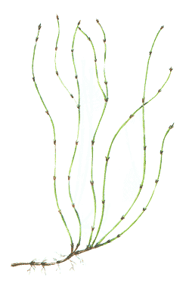
(Equisetum scirpoides)

Статус
3 с, d. Редкий вид

Распространение
В области встречается в Бабаевском, Великоустюгском, Вожегодском, Вологодском, Вытегорском, Кирилловском, Никольском, Нюксенском, Тарногском, Усть-Кубинском, Харовском районах. В России встречается в Арктике, в европейской части (на юге до Новгородской, Ярославской и Московской обл.), на Урале, в Сибири и на Дальнем Востоке, за ее пределами - в Фенноскандии, Эстонии и Северной Америке. Циркумбореальный реликтовый вид.

Описание
Многолетнее растение до 30 см высотой, с длинным тонким корневищем и многочисленными надземными побегами, часто образующими густые дернинки. Стебли темно-зеленые, жестковатые, в нижней части нередко стелющиеся, дуговидно согнутые, тонкие (до 1,5 мм толщиной), с 5-8 ребрами, простые или разветвленные у основания, на разрезе с 3 узкими полостями (центральная полость отсутствует). Спороносит в мае-июне. Размножение вегетативное и спорами.

Экология
Встречается в сырых ельниках-зеленомошниках и сосняках-черничниках, иногда на ключевых болотах. Растет на влажных песчаных и каменистых берегах рек, на обнажениях известняков, иногда - на замоховелых суходольных луговых полянах.

Меры охраны
Охраняется на территории Дарвинского заповедника и ЛЗ «Опоки», ЗЗ «Чарозерский». Необходимы контроль за состоянием популяций, создание микрозаказников. Внесен в Красные книги Восточной Фенноскандии, Ленинградской, Тверской и Московской областей. Включен в списки охраняемых растений Новгородской, Кировской и Ярославской областей.

Хвощ пестрый

(Equisetum variegatum)

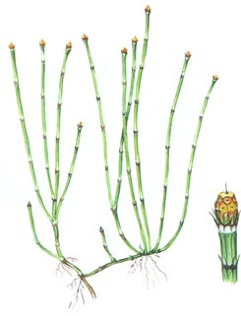
Статус
3 с, d. Редкий вид

Распространение
В области встречается в Вологодском, Вожегодском, Вытегорском, Грязовецком, Кирилловском, Усть-Кубинском районах. В России спорадически встречается в Арктике и лесной зоне европейской части, в Предкавказье, Сибири и на Дальнем Востоке, за пределами России - в значительной части Европы, на Кавказе, в Монголии и Северной Америке. Циркумполярный гипоарктический реликтовый вид.

Описание
Многолетнее растение до 40 см высотой. Стебель 1-2 мм толщиной, с 4-10 сильно выступающими ребрами, каждое из которых разделено надвое продольной бороздой; центральная полость на разрезе округлая, узкая, но шире боковых. Спороносит в мае - июне.

Экология
Растет на ключевых болотах и болотистых лугах, по берегам ручьев, в старых карьерах, обычно в местах выхода известняков.

Меры охраны
Включен в список редких растений Вологодской области с 1993 г. Охраняется на территории НП «Русский Север», ЗЗ «Чарозерский». Необходимы организация охраны известных и поиск новых местонахождений, контроль за состоянием популяций. Культивируется. Внесен в Красные книги Восточной Фенноскандии, Ленинградской, Тверской и Московской областей. Охраняется на территории Новгородской и Псковской областей.

Голокучник Роберта

(Gymnocarpium robertianum)

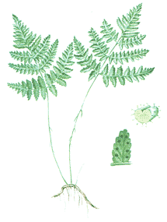

Статус
2. Уязвимый вид

Распространение
В области встречается в Бабаевском, Великоустюгском, Вологодском, Кирилловского. В России спорадически встречается в лесной зоне европейской части, на Северном Кавказе, в Сибири и на Дальнем Востоке, а за ее пределами - на большей части Европы, на Кавказе и в Северной Америке.

Описание
Небольшой 15-30 см высотой папоротник с тонким 2-3 мм толщиной, темно-коричневым, слабоблестящим корневищем. Вегетирует в мае-октябре. Споры созревают в июле-августе. Размножается вегетативно и спорами.

Экология
Вид обычно приурочен к выходам карбонатных пород. Растет в смешанных лесах, на облесенных склонах коренных берегов рек, в местах обнажения известняков и мергелей, обычно в условиях значительного увлажнения.

Меры охраны
Охраняется на территории НП «Русский Север» и ЛЗ «Опоки». Необходимы контроль за состоянием популяций, создание микрозаказников. Целесообразно сохранение генофонда вида в культуре. Внесен в Красные книги Восточной Фенноскандии, Республики Карелия, Ленинградской и Тверской областей. Охраняется в Новгородской и Псковской областях.

Гроздовник многораздельный
(Botrychium multifidum)

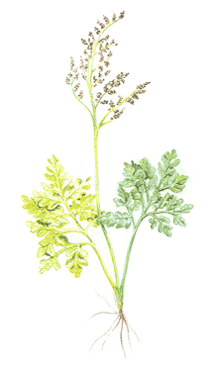
Статус
3 a, d. Редкий вид

Распространение
В области встречается в Бабаевском, Бабушкинском, Великоустюгском, Вожегодском, Вологодском, Вытегорском, Кадуйском, Кирилловском, Междуреченском, Нюксенском, Сокольском, Сямженском, Тотемском, Устюженском, Чагодощенском, Череповецком районах. В России распространен в лесной зоне европейской части, Западной Сибири, а за ее пределами - в Скандинавии, Западной и Восточной Европе, Гималаях, Северной Америке. Голарктический реликтовый вид.

Описание
Многолетний папоротник 5-25 см высотой, с коротким корневищем и с пучком многочисленных шнуровидных придаточных корней. Спороносная часть на длинном черешке, перисторассеченная. Молодые части растения - с длинными беловатыми редкими волосками. Вегетирует в мае - сентябре, спороносит в июле – августе.

Экология
Растет на мшистых суходольных и пойменных лугах, песчаных склонах, в разреженных светлых, преимущественно сосновых лесах, на лесных полянах и по опушкам.

Меры охраны
Включен в список охраняемых растений Вологодской области с 1978 г. Охраняется на территории Дарвинского заповедника и НП «Русский Север». Необходим контроль за состоянием популяций. Включен в Красную книгу Восточной Фенноскандии, а также в списки редких растений Кировской, Костромской, Тверской, Ярославской областей.

Лук огородный

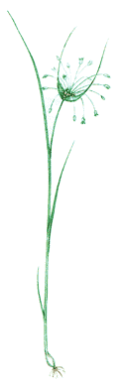
(Allium oleraceum)

Статус
4. Вид с неопределенным статусом

Распространение
В Вологодской области пока известен из Бабаевского (окр. пос. Борисово-Судское), Устюженского (окр. д. Кротынь и г. Устюжна), Вологодского (окр. д. Екимцево) районов. В пределах России отмечен во всех зонах европейской части, кроме Арктики и северной полосы хвойных лесов, в Предкавказье. За пределами России - в Скандинавии, Средней и Атлантической Европе, Средиземноморье. Лесостепной европейский вид.

Описание
Травянистый луковичный многолетник 30-60 см высотой. Луковица небольшая, округлая, одетая снаружи белыми блестящими чешуями. Цветущий стебель округлый, блестящий. Листья линейные, цилиндрические, не превышают соцветия. Соцветие - пучковатый или полушаровидный зонтик, малоцветковый, обычно с луковичками, чехол его в верхней части сужен в длинный носик, по длине почти равный половине чехла. Листочки околоцветника тупые, обычно зеленовато-белые, с тремя красными полосками, но окраска их может варьировать. В Вологодской области известна пока только разновидность с розоватыми цветками. Плод - коробочка. Цветет в июне—июле. Плодоносит в июле—августе. Размножается в основном вегетативно луковичками, образовавшимися в соцветии, реже семенами.

Экология
Произрастает по материковым суходольным лугам, кустарникам, склонам коренных берегов рек, иногда на пашнях и огородах как сорняк.

Меры охраны
В области меры охраны не приняты. Требуется уточнение местонахождений. Редкий вид в Тверской области.

Недоспелка копьевидная

(Cacalia hastate)
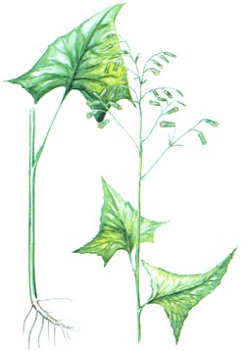

Статус

3 b. Редкий вид

Распространение
В области встречается в Бабушкинском, Великоустюгском, Вологодском, Никольском, Нюксенском, Тарногском, Тотемском, Кич.-Городецком районах. рубеж ареала Cacalia hastata определяет границы. В России распространен на севере европейской части, в Предуралье, Западной и Восточной Сибири, на Дальнем Востоке. Вне России известен в Монголии, Китае, Корее. Бореальный восточно-европейско-азиатский вид.

Описание
Многолетник с горизонтальным корневищем и многочисленными тонкими придаточными корнями. Стебель прямостоячий, заканчивающийся пирамидальным метельчатым соцветием из поникающих корзинок. Стеблевые листья многочисленные, густо расположенные, нижние листья треугольные, с копьевидным основанием, на длинных черешках. К верхушке стебля листья постепенно уменьшаются в размерах, и в соцветии они ланцетные. Края всех листьев большей частью мелковыемчато-зубчатые. Соцветие - метелка. Листочки обертки ланцетные, в нижней части железисто опушенные; у основания обертки имеются два маленьких шиловидных листочка. Цветки обоеполые, трубчатые. Венчик беловатый. Хохолок семянки белый, равный или немного длиннее листочков обертки. Цветет в июне, плодоносит в июле – августе.

Экология
Растет в разнотравных мелколиственных лесах и кустарниковых зарослях, по берегам рек.

Меры охраны
Вид внесен в список редких растений Вологодской области с 1993 г. Охраняется в ЛЗ «Сондугский», БЗ «Пиньга», ЛЗ: «Талицкий лес», «Чучкин бор», «Верховский лес», «Урочище Лопата», «Опоки»; ГПП: «Обнажение Контакт», «Геологическое обнажение на р. Шарженьге у д. Вахнево», «Обнажение на реке Шарденьга у д. Скородум»; ЛПП «Барановский бор»; ЗЗ: «Шемогодский», «Кичменгско-Городецкий», «Бабушкинский», «Великоустюгский». Взят под охрану на территории Кировской области

Цмин песчаный

(Helichrysum arenarium (L.) Moench )
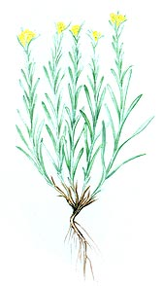

Статус

Уязвимый вид

Распространение

В области втречается Великоустюгском, Верховажском, Вологодском, Тотемском, Устюженском районах. В России распространен в европейской части (кроме севера), на Кавказе и юге Сибири. Вне России широко распространен в теплоумеренной зоне Евразии. Степной евразиатский вид. Реликт климатического оптимума голоцена.

Описание
Многолетнее короткокорневищное, беловойлочно опушенное растение 15-30 см высотой. Стебли прямостоячие, неветвистые, многолистные. Стеблевые листья сидячие, линейные или ланцетные, цельнокрайние, 2-4 см длиной, 2-8 мм шириной. Прикорневые листья ко времени цветения отмирают. Корзинки многочисленные, до 10 мм в диаметре. Обертка многорядная, черепитчатая; листочки обертки сухие, перепончатые, от лимонно-желтых до оранжевых. Цветки трубчатые, ярко-желтые, не превышают обертку. Семянки с хорошо заметным хохолком. Цветет в июле, плодоносит в августе. Размножается преимущественно семенным путем, но возможно и вегетативное размножение корневыми отпрысками. Замечено, что чем активнее идет вегетативное размножение, тем ниже семенная продуктивность.

Экология
Растет на легких по механическому составу почвах вблизи речных долин, по обочинам дорог, опушкам сосновых лесов, на лесных полянах, суходольных лугах.

Меры охраны
В списке редких растений Вологодской области с 1993 г. Необходимы уточнение ареала вида и контроль за состоянием популяций. Внесен в Красную книгу Ленинградской и Тверской областей. Относится к редким растениям Кировской, Новгородской, Псковской областей.

Латук сибирский

(Lactuca sibirica)
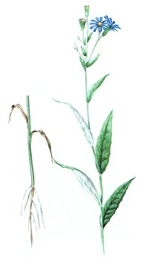

Статус
3 с. Редкий вид

Распространение
В области встречается в Белозерском, Вашкинском, Великоустютском, Вологодском, Вытегорском, Кирилловском, Нюксенском, Чагодощенском районах. Для флоры Вологодской области приводится с конца XIX в. В литературе отмечен для Вологодского, Кирилловского районов и Дарвинского заповедника. В России распространен на севере европейской части, в Западной и Восточной Сибири, на Дальнем Востоке. Вне России - в северной Скандинавии, Прибалтике, северной Монголии. Бореальный, преимущественно азиатский вид.

Описание
Многолетнее корневищное растение до 70 см высотой. Стебель слегка бороздчатый, голый. Цветки язычковые, синие. Семянка с двумя крупными и многими мелкими ребрами, несет хохолок из простых белых или сероватых волосков, который немного короче листочков обертки. Цветет в июне, плодоносит в июле. Размножается вегетативно и семенами.

Экология
Растет по берегам рек, озер, в зарастающих карьерах с водоемами, на низинных лугах и в кустарниках, в мелколиственных заболоченных лесах, иногда по обочинам придорожных канав одиночно или небольшими (до 5 особей) группами.

Меры охраны
Вид внесен в список редких растений Вологодской области с 1993 г. Охраняется на территории Дарвинского заповедника, НП «Русский Север», ЛЗ: «Опоки», «Лопата», «Мельгуновский»; ЛПП «Сокольский бор», ГдЗ: «Ежозерский», «Лухтозерский», «Куштозерский», «Шимозерский»; ГПП «Вахнево», ЗЗ «Чарозерский». Необходим контроль за состоянием популяции. Включен в Красную книгу Тверской области. Взят под охрану в Кировской области.

Бузульник сибирский

(Ligularia sibirica (L.) Cass. s. I.)
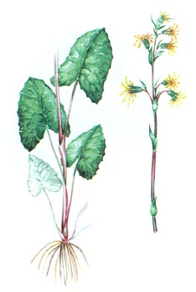

Статус

3 с. Редкий вид

Распространение
В области встречается в Бабаевском, Бабушкинском, Белозерском, Великоустюгском, Верховажском, Вожегодском, Вологодском, Вытегорском, Кирилловском, Междуреченском, Никольском, Нюксенском, Сямженском, Тарногском, Тотемском, Устюженском, Усть-Кубинском и Череповецком районах. В России распространен в лесной зоне европейской части, в Сибири и на Дальнем Востоке. Общее распространение - Средняя Европа, Прибалтика, Белоруссия, восток Средней Азии. Бореальный евразиатский вид.

Описание
Многолетнее короткокорневищное растение с прямостоячим до 120 см высотой стеблем. Листья треугольно-сердцевидные, по краю зубчатые, нижние - на длинных, верхние - на коротких черешках. Цветки желтые, краевые язычковые, срединные трубчатые. Плоды - семянки с хохолком из простых волосков. Цветет в июне-июле, плодоносит в июле-августе. В большинстве известных местонахождений вид представлен небольшими числом особей (3-7). В Междуреченском районе, в притеррасной пойме р. Нозьмы, в местах выхода грунтовых вод обнаружены устойчивые полночленные популяции с высокой плотностью особей (24 особи на 1 м²).

Экология
Встречается на низинных болотах, заболоченных лугах, в хвойно-мелколиственных заболоченных лесах, на зарастающих торфоразработках, по берегам рек и озер. Умеренный выпас скота не оказывает отрицательного влияния на состояние популяций.

Меры охраны
Вид внесен в список редких растений Вологодской области с 1993 г. Охраняется в НП «Русский Север», ГдЗ «Сойдозерский», ЛЗ «Сондугский», ЛЗ «Атлека», ЛЗ «Орловская роща», ЛЗ «Кудринский бор», ЛПП «Сокольский бор», ЗЗ «Шемогодский» и ЗЗ «Чарозерский» и др. Необходим контроль за состоянием популяций. Внесен в Красные книги Восточной Фенноскандии, Республики Коми, Ленинградской и Тверской областей. Охраняется в Новгородской и Кировской областях.

Белокопытник холодный

(Petasites frigidus (L.) Fries)

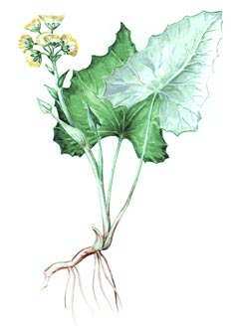

Статус

3 с. Редкий вид

Распространение
В области встречается в Белозерском, Великоустюгском, Вашкинском, Вологодском, Вытегорском, Грязовецком, Кирилловском, Междуреченском, Сокольском, Никольском, Тарногском, Тотемском, Устюженском, Харовском районах. В России распространен на севере европейской части, в Сибири и на Дальнем Востоке. Вне России известен из Скандинавии, Монголии и Северной Америки. Циркумполярный гипоарктический вид.

Описание
Двудомное многолетнее длиннокорневищное растение. Прикорневые листья, формирующиеся после цветения, треугольно-сердцевидные, 5-15 см длиной и шириной, по краям крупнозубчато-выемчатые с длинными черешками, сверху голые, снизу - густо войлочно опушенные. Цветоносные стебли прямостоячие, покрытые продолговатыми чешуевидными листьями, 3-15 см длиной, несущие на верхушке корзинки (в числе 5-15), образующие общее щитковидное соцветие. У женских экземпляров цветки трубчатые розовато-белые, а у мужских - краевые язычковые желтовато-белые. Плод - семянка. Цветет в мае - июне, плодоносит в июле – августе.

Экология
Растет по сырым березовым и еловым лесам, закустаренным лугам, по берегам рек и ручьев.

Меры охраны
Вид внесен в список редких растений Вологодской области с 1993 г. Охраняется на территории НП «Русский Север», Дарвинского заповедника, ЛЗ: «Верховский лес», «Опоки», «Орловская роща»; ГдЗ «Сондугский», ГгЗ «Цветные кремни». Необходим контроль за состоянием популяций. Внесен в Красные книги Ленинградской и Тверской областей. Взят под охрану в центральных районах Европейской России и Новгородской области.

Крестовник татарский
(Senecio jacobaea L)
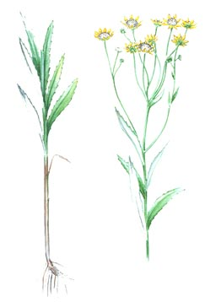

Статус

3 с. Редкий вид

Распространение
В области встречается в Великоустюгском, Вожегодском, Вологодском, Грязовецком, Кирилловском, Междуреченском, Нюксенском, Сокольском, Усть-Кубинском, Тотемском, Устюженском. В России встречается в европейской части и в Западной Сибири. Вне России распространен на Украине и в Белоруссии. Неморально-бореальный евро-сибирский вид.

Описание
Многолетник с прямостоячими до 1,5 м высотой стеблями и коротким корневищем. Листья цельные, ланцетные, по краю зубчатые, сверху зеленые, снизу беловатые от войлочного опушения, к основанию суженные, сидячие. Корзинки крупные, до 3 см в диаметре, собранные в общее щитковидное соцветие. Обертка корзинки двурядная. Наружные ее листочки в два раза короче внутренних. Цветки желтые, краевые ложноязычковые, срединные - трубчатые. Плоды - семянки с хохолком из простых длинных сероватых волосков. Цветет в июне-июле, плодоносит в августе-сентябре.

Экология
Растет на сырых берегах рек и озер, пойменных лугах низкого уровня и сероольшаниках, окраинах низинных болот.

Меры охраны
Вид внесен в список редких растений Вологодской области с 1993 г. Охраняется на территории НП «Русский Север», БЗ «Пиньга», ЛЗ «Опоки», ГгЗ «Урочище Стрельна», ЗЗ «Чарозерский». Необходим контроль за состоянием популяций. Внесен в Красные книги Ленинградской, Тверской и Московской областей. Охраняется в Кировской и Новгородской области.

Осот болотный

(Sonchus palustris L. )
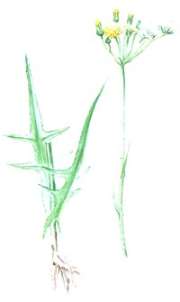

Статус
1. Вид, находящийся под угрозой исчезновения

Распространение
В области встречается в Великоустюгском, Вологодском, Нюксенском районах и находится на северо-восточной границе ареала. В России встречается спорадически в европейской части, на Кавказе, в Западной Сибири (на Алтае). За пределами России - в Скандинавии, Средней и Атлантической Европе, Средиземноморье, Литве, Белоруссии, на Украине, в Молдавии, на Кавказе, в Средней Азии. Европейско-западноазиатский вид.

Описание
Короткокорневищное многолетнее растение. Стебель - 80-150 см (до 250 см) высотой, бороздчатый, в верхней части и в соцветии покрыт многочисленными железистыми волосками. Листья сидячие, с растопыренными длинно заостроенными ушками. Все цветки язычковые, желтые. Семянки овальные светло-желтые, слегка сжатые, поперечно-морщинистые, с многочисленными продольными ребрышками, из которых 4 толстые. Цветет в июле-августе, плодоносит в сентябре.

Экология
Растет по берегам рек в разреженных сырых травяных ельниках, ольшаниках, по окраинам болот. Прибрежно-болотный вид.

Меры охраны
Необходимы выявление новых местонахождений вида и организация микрозаказников. Включен в Красную книгу Тверской области. Охраняется в Новгородской области.

Шильница водная

(Subularia aquatica)
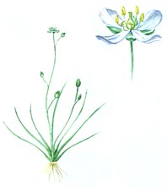

Статус

3 с, d. Редкий вид

Распространение
В области встречается в Вашкинском, Вологодском, Вытегорском, Кирилловском, Тотемском, Харовском районах. В России встречается в реках и озерах европейской части, Западной Сибири, Дальнего Востока, Камчатки. За пределами России - в Исландии, Скандинавии, Западной Европе, Северной Америке. Циркумбореальный реликтовый вид.

Описание
Однолетнее маленькое водное растение 2-6 см высотой, с шиловидными прикорневыми листьями и безлистными малоцветковыми цветочными стрелками с 2-7 цветками. Цветки удалены друг от друга, мелкие, белые. Цветоножки при плодах 3-5 мм длиной; стручочки овальные, мелкие, с выпуклыми створками, 3,5-4 мм длиной. Семена желтовато-бурые, гладкие, 0,7-1,0 мм длиной. Цветет в июне - июле. У береговых форм цветки опыляются насекомыми, а у водных - цветки клейстогамные. В области встречается в двух формах: f. terrestis War. - береговая форма и f. immersa N. Busch - погруженная. Погруженная форма крупнее, чем береговая, с большим количеством листьев и цветков.

Экология
На мелководьях олиготрофных озер и речек, на илистом и песчаном дне, отмелях, часто в полушниково-лобелиевых ассоциациях. Береговая форма встречается в зоне временного затопления, на сырой илистой почве или на сырых берегах водоемов.

Меры охраны
Вид внесен в список редких растений Вологодской области с 1993 г. На территории области охраняется в НП «Русский Север», ГдЗ «Куштозерский», ГдЗ «Шимозерский», БПП «Черное озеро». Необходимы уточнение ареала вида и ботанический контроль. Включен в Красную книгу Архангельской и Тверской областей. Охраняется на территории Новгородской области.

Колокольчик рапунцелевидный

(Campanula rapunculoides L)
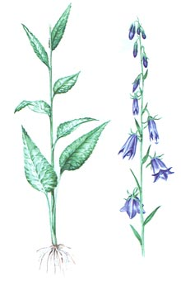

Статус
3 а. Редкий вид

Распространение
В области встречается в Бабаевском, Вашкинском, Великоустюгском, Вологодском, Вытегорском, Кирилловском, Никольском, Усть-Кубинском, Чагодощенском районах. Впервые в литературе вид указывается А. И. Колмовским в 1896 г. для окрестностей г. Кириллова. В г. Вологде вид впервые был отмечен в 1936 г. И. А. Перфильевым, где он существует и по настоящее время. В России распространен в европейской части (за исключением Крайнего Севера), на Кавказе и юге Западной Сибири. Вне России - на юге Скандинавии, в Средней Европе и на Кавказе. Бореальный, главным образом европейский вид.

Описание
Многолетнее длиннокорневищное травянистое растение, с вертикально отходящими утолщенными запасающими придаточными корнями. Корневище с золотистым оттенком. Стебель прямостоячий, ребристый, полый. Все растение покрыто жесткими короткими волосками. Прикорневые и нижние стеблевые листья длинночерешковые продолговато сердцевидно-яйцевидные, средние стеблевые-яйцевидные, верхние - ланцетные, сидячие. Соцветие - длинная односторонняя кисть. Цветки светлые или темно-фиолетовые от 1,5 до 3,5 см длиной, венчик по краю реснитчатый, чашелистики отогнуты назад. Плод - коробочка. Цветет в июле - августе, плодоносит в августе - сентябре.

Экология
Растет на лесных опушках, пустырях и по обочинам дорог, одиночно или небольшими группами. Хорошо развитая система подземных органов позволяет виду выносить умеренное вытаптывание.

Меры охраны
Вид внесен в список редких растений Вологодской области с 1993 г. Охраняется на территории ГдЗ: «Куштозерский», «Лухтозерский» и «Ежозерский». Необходимы контроль за состоянием популяций, создание охраняемых территорий в местах произрастания вида. Целесообразно сохранение генофонда вида в культуре. Взят под охрану в Кировской области.

Звездчатка топяная
(Stellaria alsine Grimm)

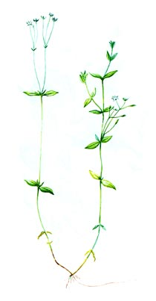
Статус

3 b. Редкий вид

Распространение
В области находится Грязовецком, Вожегодском, Вологодском, Кадуйском, Кирилловском, Сокольском районах. В России известен в европейской части и Западной Сибири. Вне России распространен в Европе, Малой Азии и Северной Америке. Арктобореальный североамериканско - европейско - западно - азиатский вид.

Описание
Многолетнее растение с тонким, ползучим корневищем. Стебли очень слабые, полулежащие, ветвистые, четырехгранные, 5-10 см высотой. Листья длиной 5-15 мм, продолговато-ланцетные, сидячие, при основании обычно реснитчатые. Цветки на довольно длинных цветоножках. Коробочка равна чашечке, яйцевидная. Цветет в июне - июле, плодоносит в июле-августе.

Экология
Растет на ключевых болотах, сырых лесных дорогах, по ручьям, берегам рек и озер.

Меры охраны
В Вологодской области охраняется на территории ЛПП «Оларевская гряда». Необходимо уточнение ареала, создание микрозаказников. Включен в Красную книгу Архангельской области

Поточник сплюснутый

(Blysmus compressus)
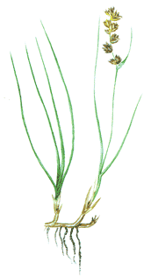

Статус

3 с. Редкий вид

Распространение
В области встречается в Бабушкинском, Вожегодском, Вологодском, Кирилловском, Междуреченском, Нюксенском, Сямженском, Харовском районах. В России встречается также в европейской части (кроме Кольского полуострова и крайнего юга). Вне России распространен в Западной Европе, на Кавказе; в Малой, Передней и Средней Азии; Северо-Западном Китае. Неморально-бореальный евразиатский вид.

Описание
Многолетник 10-40 см высотой, с длинными ползучими корневищами. Стебли прямостоячие, немного сплюснутые, наверху тупотрехгранные. Колоски 4-10 мм длиной, продолговато-яйцевидные, 5-10-цветковые. Плод - обратнояйцевидный орешек, в 2 раза короче околоцветных щетинок (около 2 мм длиной). Цветет в июне - июле. Плодоносит в августе.

Экология
Растет на илистых и песчаных берегах водоемов, сырых и заболоченных лугах, низинных ключевых и осоковых болотах.

Меры охраны
Охраняется на территории НП «Русский Север» и ЗЗ «Бабушкинский». Необходимы защита местообитаний от антропогенного воздействия (особенно осушения) и контроль за состоянием популяций. Включен в Красную книгу Архангельской области.

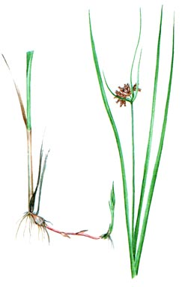
Клубнекамыш морской

(Bolboschoenus maritimus)

Статус
4. Вид с неопределенным статусом

Распространение
В области отмечен в Вологодском, Устюженском и Кич-Городецком районах. В России встречается во многих районах европейской части (кроме арктических), на юге Сибири, на Дальнем Востоке; вне России широко распространен в Евразии и Северной Америке. Голарктический приморско-галофильно-степной вид с дизъюнктивным распространением.

Описание
Многолетнее растение 50-80 см высотой с подземными длинными корневищами и клубнями. Стебли остротрехгранные, вверху шероховатые. Листья соцветий - без влагалищ, с листовыми пластинками, превышающими веточки щитковидно-зонтиковидного соцветия. Цветет в июле. Плодоносит в августе - сентябре.

Экология
Основными местообитаниями вида являются слабо заросшие сырые луга в прирусловых частях речных пойм на глубоких аллювиальных наносах, а также мелководья рек, стариц, озер, прудов, водохранилищ. Спорадически встречается и во вторичных фитоценозах: в придорожных кюветах, карьерах, дренажных канавах и др.

Меры охраны
Вид внесен в список редких растений Вологодской области с 1993 г. Необходимы выяснение состояния известных местонахождений (в западной части области) и поиск новых, создание микрозаказников. Включен в Красные книги Восточной Фенноскандии и Республики Карелия, является редким растением для Псковской и Ярославской областей.

Осока птиценожковая

(Carex ornithopoda)

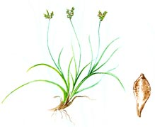
Статус
3 b, с. Редкий вид

Распространение
В области встречается в Нюксенском, Великоустюгском, Вологодском, кирилловском, Харовском районах. На территории России распространен на севере европейской части и на востоке Валдайской возвышенности. Вне России отмечается для Северной, Атлантической, Центральной, Южной и Восточной Европы, Западной Азии (северо-восточная Турция). Неморально-боре-альный европейский монтанный вид.

Описание
Многолетнее травянистое растение (5) 10-15 (20) см высотой, густодернистое, с укороченным корневищем. Листья на вегетативных побегах, 2-4 мм шириной, линейные, постепенно кверху заостренные, плоские. Цветет в мае-июле. Плодоносит в июне - августе.

Экология
Растет на сухих открытых травянистых склонах, у выхода известняков, иногда в лесах, на карбонатной почве.

Меры охраны
Охраняется на территории ЛЗ «Опоки» и ГгЗ «Урочище Стрельна», НП «Русский Север». Необходимы ревизия известных местообитаний, создание микрозаказников, ботанический контроль. Включен в Красные книги Восточной Фенноскандии, Республики Коми и Тверской области.

Осока просяная

(Carex panacea)

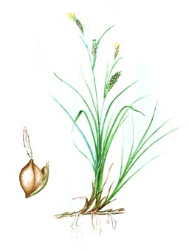
Статус
3 с. Редкий вид

Распространение
В области встречается в Вашкинском, Верховажском, Вожегодском, Вологодском, Кирилловском, Устюженском, Усть-Кубинском районах. В России распространен также в европейской части (кроме южных районов), на Кавказе, юге Сибири. Вне России отмечается для Европы, Крыма, Кавказа, Западной и Центральной Азии, Северной Африки, Северной Америки (заносное), Новой Зеландии (заносное). Европейско-средиземноморско-западноазиатский вид.

Описание
Многолетнее травянистое растение 10-50 см высотой, с ползучим корневищем. Стебли прямостоячие, гладкие, тупотрех-гранные. Листья сизо-зеленые, прямые, 2-4 мм шириной, длинно заостренные, жесткие, короче стеблей. Цветет в мае - июле. Плодоносит в июне - августе.

Экология
Растет на сырых и болотистых лугах, в кустарниках и разреженных лесах, на низинных осоковых болотах, по сырым берегам рек, у родников.

Меры охраны
Охраняется на территории Дарвинского заповедника, в НП «Русский Север». Необходимы организация микрозаказников, ботанический контроль за состоянием популяций. Включен в Красную книгу Архангельской области. Внесен в списки редких растений в Новгородской и Кировской областях.

Осока ложносытевая

(Carex pseudocyperus)
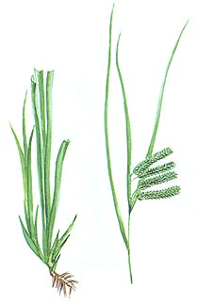

Статус

3 с. Редкий вид

Распространение
В области встречается в Бабаевском, Белозерском, Вашкинском, Великоустюгском, Вологодском, Вытегорском, Кирилловском, Тар-ногском, Тотемском, Усть-Кубинском, Устюженском, Чагодощенском, Череповецком районах. На территории России распространен в европейской части (кроме северных районов), на Кавказе, в Западной Сибири, на юге Восточной Сибири. За пределами России отмечается для Европы и Азии, Северной Америки и Северной Африки. Неморально-бореальный циркумполярный вид.

Описание
Многолетнее травянистое светло-зеленое растение 40-100 см высотой, густодернистое, с укороченным корневищем. Стебли прямостоячие, остротрехгранные, сильношероховатые. Листья плоские, гладкие, 6-12 мм шириной, длиннее стеблей. Цветет в июне - августе. Плодоносит с июля по сентябрь.

Экология
По берегам рек и озер (иногда в прибрежной воде), на травяно-осоковых болотах, сырых и болотистых лугах, в сырых кустарниках, по канавам.

Меры охраны
Внесен в список редких растений Вологодской области с 1993 г. Охраняется на территории НП «Русский Север», ЗЗ «Чарозерский», Дарвинского заповедника, ЛЗ «Чагодощенский». Необходимы организация микрозаказников, ботанический контроль. Включен в Красные книги Восточной Фенноскандии, Республики Коми и Республики Карелия, Архангельской области.

Осока корневищная

(Carex rhizina)

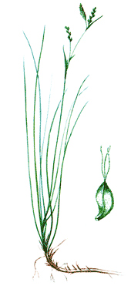
Статус

3 с. Редкий вид

Распространение
В области встречается в Вожегодском, Вологодском, Грязовецком, Кадуйском, Усть-Кубинском, Белозерском, Великоустюгском и Никольском районах. На территории России встречается также в европейской части (кроме северных и южных районов), Краснодарском крае, Западной Сибири. Вне России отмечается для юга Фенноскандии, Восточной и Центральной Европы. Неморальный европейско-западносибирский вид.

Описание
Растение (15) 20-40 см высотой, рыхлодернистое, с ползучим ветвящимся корневищем, густо покрытым черными, явственно сетчато расщепленными влагалищами. Листья плоские, мягкие, 2-3 мм шириной, длинные, равны или длиннее стеблей. Цветет в мае - июне. Плодоносит в июне.

Экология
Растет в сухих лиственных и смешанных лесах, на опушках и полянах, большей частью по склонам, на карбонатной почве.

Меры охраны
Охраняется на территории ЛЗ «Опоки». Необходимы создание микрозаказников и ботанический контроль за состоянием популяций. Внесен в список редких растений Новгородской области.

Осока береговая

(Carex riparia)

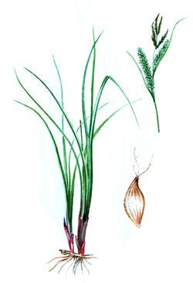
Статус
2. Уязвимый вид

Распространение
В области встречается в Кирилловском, Вологодском и Шекснинском районах. В России встречается также в европейской части (кроме северных районов), на Кавказе, в Сибири. Вне России встречается в Европе, на Кавказе, в Западной и Центральной Азии, Северной Африке. Европейско средиземноморско-западноазиатско-южносибирский вид.

Описание
Многолетнее травянистое растение 60-150 см высотой, с толстыми длинными ползучими корневищами. Стебли прямостоячие, толстые, окружены при основании красновато-бурыми влагалищами. Листья 5 - 15 мм шириной, жесткие, плоские, узловато-сетчатые от выступающих поперечных жилок, часто сизо-зеленые. Цветет в мае - июле. Плодоносит в июне - августе.

Экология
Растет по берегам рек и озер, на травяно-осоковых болотах.

Меры охраны
В Вологодской области охраняется на территории НП «Русский Север». Необходимы контроль за состоянием популяций и поиски новых местонахождений. Внесен в Красные книги Республики Карелия и Архангельской области.

Ситняг пятицветковый

(Eleocharis quinqueflora)

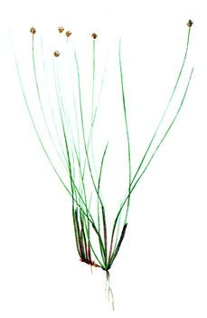
Статус
3 а, с. Редкий вид

Распространение
В области встречается в Бабаевском, Белозерском, Вологодском, Вожегодском, Вытегорском, Грязовецком, Сокольском, Кирилловском, Устюженском районах. В России спорадически встречается в европейской части (преимущественно в лесной зоне, но местами полностью отсутствует), в Южной Сибири, на Дальнем Востоке (Камчатка). Вне России распространен в Северной, Атлантической, Центральной, Южной, Восточной Европе, Западной Азии, Северной Африке, Северной Америке. Циркумбореальный вид, распространенный в умеренной зоне.

Описание
Многолетнее растение 5-20 см высотой, с тонкими красноватыми столонами. Стебли многочисленные, расставленные или сближенные, образующие пучки, прямостоячие или приподнимающиеся, продольно-бороздчатые, цилиндрические, гладкие, тонкие, 0,8-1,2 (1,5) мм толщиной, серо-зеленые. Размножается корневищами, столонами и семенами. Цветет в июне-июле. Плодоносит в июле - августе. Произрастает, как правило, небольшими группами.

Экология
Растет на ключевых болотах, илистых берегах, отмелях; предпочитает места близкого залегания карбонатных пород или выхода грунтовых вод.

Меры охраны
В области охраняется на территории ГПП «Андомский геологический разрез». Необходимы контроль за состоянием известных популяций, поиск новых, организация их охраны. Включен в Красные книги Республики Коми, Восточной Фенноскандии, Архангельской, Тверской и Московской областей. Внесен в список редких растений Новгородской области.

Пухонос альпийский
(Trichophorum alpinum)

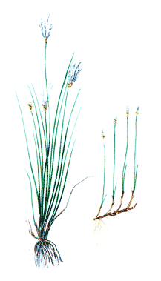
Статус
3 с. Редкий вид

Распространение
В области встречается в Бабаевском, Белозерском, Вожегодском, Вологодском, Вытегорском, Кирилловском, Междуреченском, Сокольском, Сямженском, Тотемском, Усть-Кубинском, Устюженском и Череповецком районах. На территории России распространен в арктических районах, на севере и в средней полосе европейской части, на Урале, в Сибири и на Дальнем Востоке, а за пределами России встречается в Северной, Атлантической, Центральной, Южной (горные районы), Восточной Европе, Восточной Азии (полуостров Корея и Япония), Северной Америке. Гипоарктобореальный циркумполярный вид.

Описание
Многолетнее травянистое растение, 10-30 см высотой, с короткоползучим корневищем, образующее рыхлые дерновины. В течение одного вегетативного сезона на корневище образуется сразу целая серия надземных побегов, располагающихся друг за другом наподобие гребенки. Стебли остротрехгранные, шероховатые, окруженные при основании узкими буровато-желтоватыми матовыми чешуевидными влагалищами; верхний лист обычно с короткой (до 1 см) зеленой пластинкой. Колоски одиночные, верхушечные, 2-6-цветковые. Цветки обоеполые, в пазухах спирально расположенных светло-бурых чешуй, из которых две нижние стерильные. Размножается семенами и вегетативно (корневищами). Обычно встречается небольшими группами, но в нарушенных участках (разработанные торфяники, обочины лесовозных дорог) может образовывать временные крупные скопления. Цветет в июне. Плодоносит в июле.

Экология
Осоково-сфагновые болота, болотистые заторфованные берега водоемов, заболоченные луга.

Меры охраны
Охраняется на территории Дарвинского заповедника, ГдЗ «Сойдозеро», БПП «Митворово», НП «Русский Север», ЗЗ «Чарозерский». Необходимы организация микрозаказников, выявление новых местонахождений, ботанический контроль. Включен в Красные книги Тверской и Московской областей. Взят под охрану на территории Новгородской области.
Лядвенец рогатый
(Lotus corniculatus)

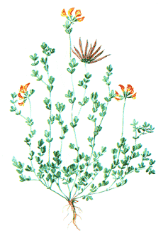
Статус
3 с. Редкий вид

Распространение
В области встречается в Великоустюгском, Нюксенском, Тотемском, Бабушкинском, Устюженском, Вологодском, Усть-Кубинском, Череповецком районах. На территории России встречается почти по всей европейской части, на Кавказе, в Сибири, Приморье. Вне России - в странах Западной и Восточной Европы, Средней Азии и на Кавказе. Неморальный евразиатский вид.

Описание
Многолетнее растение с восходящими стеблями до 40 см высотой. Стебли голые или с редкими короткими волосками. Листья сидячие, непарноперистосложные, боковые листочки более или менее асимметричные, овальные или обратно-яйцевидные, в числе двух пар, нижняя из которых находится у основания листа и имеет вид прилистников. Цветки (3-6) в зонтиковидно-головчатых соцветиях на довольно длинных цветоносах, цветоножки голые. Бобы 2-5 см длиной, линейные, к верхушке несколько серповидно вверх изогнутые и суженные. Цветет в июне - августе, плодоносит в июле - сентябре.

Экология
Встречается на пойменных лугах, берегах рек, по светлым лесным опушкам и полянам, песчаным карьерам; вдоль дорог и железнодорожных насыпей как сорное.

Меры охраны
Внесен в список редких растений Вологодской области с 1993 г. Охраняется на территории Дарвинского заповедника. В области необходимы контроль за состоянием популяций, выявление новых мест обитания.

Люцерна серповидная
(Medicago falcate)

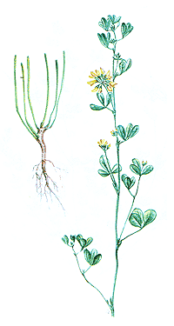
Статус

3 а. Редкий вид

Распространение
В области встречается в Великоустюгском, Вологодском, Сокольском, Тарногском, Шекснинском, Устюженском, Череповецком районах. Вне области встречается в европейской части России, Сибири, на Дальнем Востоке и на Кавказе. Вне России - в странах Западной и Восточной Европы, Средней и Центральной Азии. Лугово-степной евразиатский вид.

Описание
Многолетнее растение с распростертыми и восходящими стеблями высотой 40-70 см. Стебли голые или вверху редко опушенные. Листья тройчатые, с приросшими к черешку прилистниками, листочки продолговато-обратнояйцевидные. Цветки желтые, 4-10 мм длиной. Боб серповидный или почти прямой, с сетчатыми жилками, волосистый. Цветет в июне - августе, плодоносит в июле - сентябре.

Экология
Обитает на разнотравных, водораздельных, пойменных лугах, в местах выхода карбонатных пород, в известняковых и песчаных карьерах, вдоль дорог и железнодорожных насыпей, на окраинах полей.

Меры охраны
Вид внесен в список редких растений Вологодской области с 1993 г. Охраняется на территории ГПП «Обнажение на берегу р. Шарденьга». Необходимы ограничение выпаса скота в местах произрастания вида, контроль за состоянием популяций, поиск новых мест обитания. Вид охраняется на территории Псковской области.

Дуб черешчатый

(Quercus robur)
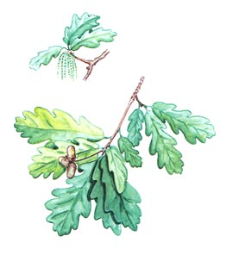

Статус

3 b, d. Редкий вид

Распространение
В области встречается в Бабаевском, Вологодском, Междуреченском, Сокольском, Устюженском, Чагодощенском, Череповецком районах. В нашей стране и за ее пределами широко распространен от юга Скандинавии и Англии до Северного Кавказа и гор Северного Средиземноморья. Неморальный европейский реликтовый вид.

Описание
Дерево до 18 м высотой с ветвистой пирамидальной кроной или крупный кустарник. Молодые побеги сероватые или красновато-бурых оттенков со светлыми чечевичками. Почки яйцевидные, покрытые многочисленными почечными чешуями. Листья обратнояйцевидные, перистолопастные, очередные, голые, кожистые, сверху темно-зеленые, снизу матовые, на коротких черешках, цельнокрайние. Цветки раздельнополые, но однодомные, тычиночные - в поникающих сережках, пестичные - в малоцветковых соцветиях на общих ножках. Плоды - желуди, удлиненно-яйцевидные, до 30 мм длиной, буроватые, гладкие, блестящие, помещающиеся в неглубоких блюдцевидных плюсках. Цветет в мае, одновременно с появлением листьев, плоды созревают в августе-сентябре. Способен в наших условиях давать самосев.

Экология
Растет в разнотравных сосновых и смешанных лесах как примесь или в подлеске, на коренных берегах рек, в черноольшаниках, по песчаным гривам или небольшими группами в долинах рек.

Меры охраны
Включен в список редких растений области с 1978 г. Охраняется на территории БПП «Урочище Дубня», расположенной в долине р. Лежи. Возраст деревьев достигает 100 лет, а в ЛЗ «Ванская Лука» наиболее крупные экземпляры достигают возраста 120 лет.

Касатик сибирский

(Iris sibirica)

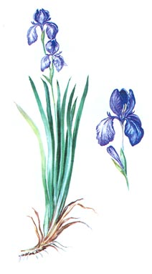
Статус
2. Уязвимый вид

Распространение
В области встречается Вологодском, Вожегодском, Сокольском, Устюженском, Усть-Кубинском, Череповецком районах. В России распространен почти по всей европейской части за исключением северных территорий, на Кавказе и в Сибири. За пределами России встречается в Средней, Южной и Восточной Европе, в Малой Азии и Монголии. Бореальный евразиатский реликтовый вид.

Описание
Многолетнее короткокорневищное растение до 110 см высотой, образующее плотные дерновинки. Стебель цилиндрический, прямостоячий, с 2-3 стеблеобъемлющими мечевидными двурядно расположенными прикорневыми листьями, 2-10 мм шириной, заостренными, обычно значительно короче стебля. Цветки крупные (7-8 см в диаметре), правильные, светло-синие, с фиолетовыми жилками, с перепончатыми прицветниками, собранные по 2-3 на верхушке цветоноса. Плод - трехгранная продолговато-овальная коробочка 2-3 см длиной, на верхушке с носиком до 2,5 мм длиной или без носика, со светло-серыми уплощенными семенами. Размножается семенами или вегетативно. Цветет в июне, плоды созревают в июле - августе.

Экология
Растет на пойменных лугах низкого уровня, илистых берегах водоемов и низинных пойменных болотах, реже в зарослях кустарников и во влажных лесах, а также культивируется в садах и парках.

Меры охраны
Охраняется на территории Дарвинского заповедника. Необходимы контроль за состоянием популяций и организация их охраны, запрещение сбора и проведения мелиоративных работ в местах произрастания вида. Целесообразно сохранение генофонда в условиях культуры. Занесен в Красные книги Архангельской, Ленинградской, Тверской и Московской областей, Республики Коми. Включен в списки редких растений Кировской, Костромской, Новгородской, Ярославской областей.

Буквица лекарственная

(Betonica officinalis)

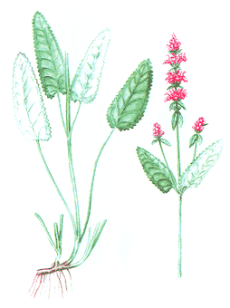
Статус
3 а, с. Редкий вид

Распространение
В области встречается в Белозерском, Вашкинском, Великоустюгском, Вологодском, Вытегорском, Кирилловском, Череповецком, Шекснинском районах. В России произрастает в европейской части, на Кавказе, юге Западной Сибири. Вне России - в Скандинавии, Средней, Атлантической и Восточной Европе, на Кавказе. Лесостепной европейско-западно-азиатский вид.

Описание
Многолетнее короткокорневищное растение 50-100 см высотой. Все растение опушено жесткими простыми волосками. Нижние листья - в прикорневой розетке, крупные, яйцевидные или продолговатоовальные, с глубокосердцевидным основанием, кверху притупленные, по краю крупногородчатые, на длинных черешках; стеблевых листьев обычно две пары, нижние - длинночерешковые, верхние - короткочерешковые. Цветки собраны в плотные колосовидные соцветия. Плод - четырехорешек. Орешки продолговато-яйцевидные, голые. Цветет в июне - июле, плодоносит в августе. Способен к вегетативному размножению.

Экология
Произрастает одиночно или небольшими группами на лугах, лесных опушках, в разреженных лесах, преимущественно на карбонатных почвах.

Меры охраны
Вид внесен в список редких растений Вологодской области с 1993 г. Взят под охрану на территории НП «Русский Север», ЛПП «Урочище Барановский бор». Необходим контроль за состоянием популяций.

Яснотка пятнистая (Lamium maculatum)

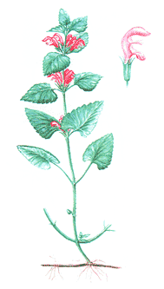
Статус
3 с. Редкий вид

Распространение
В области встречается в Грязовецком, Вологодском, Шекснинском, Нюксенском и Тарногском районах. В России встречается в европейской части, а за ее пределами в Западной Европе, на Кавказе, в Северном Иране, Канаде. Неморальный европейско-североамериканский вид.

Описание
Многолетнее травянистое растение с ползучим корневищем. Стебли приподнимающиеся, укореняющиеся, высотой от 15 до 60 см. Нижние листья мелкие, округлые, остальные яйцевидно-сердцевидные, острые, зубчатые, морщинистые, сверху со светлыми пятнами, короткочерешковые, нижние на более длинных черешках. Все растение жестковолосистое до почти голого. Цветки сидячие по 6-10 в мутовках в пазухах листьев. Плод - четырехорешек. Цветет в мае - июне, плодоносит в июле.

Экология
Приурочена к облесенным береговым склонам речных долин и оврагов, по опушкам смешанных и лиственных лесов, кустарникам, по сырым берегам рек. Предпочитает богатые перегноем почвы.

Меры охраны
Необходимы контроль за состоянием популяций и выявление новых местонахождений. Охраняется на территории Новгородской, Ярославской, Кировской областей. На территории флоры северо-востока встречается очень редко и только на юге.

Чемерица Лобеля (Veratrum lobelianum)
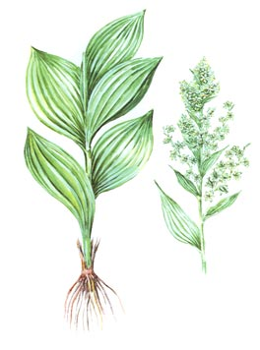

Статус

3 с, d. Редкий вид

Распространение
В области встречается в Бабушкинском, Вологодском, Междуреченском, Тотемском, Усть-Кубинском районах. В России встречается в европейской части, заходя в арктическую зону, на Кавказе, в Сибири и на Дальнем Востоке. За ее пределами - в Средней, Южной Европе, Юго-Западной и Средней Азии, Монголии, Китае и Северной Америке. Циркумбореальный реликтовый вид.

Описание
Многолетнее короткокорневищное травянистое растение 70-140 см высотой. Стебель прямой, толстый, округлый, при основании одетый темными разрушающимися листовыми влагалищами. Листья многочисленные, сидячие, вдоль складчатые, нижние широкоэллиптические, 13-25 см длиной, 8-10 см шириной, верхние ланцетные, 5-6 см длиной, 1,5-2 см шириной. Цветки в густых верхушечных метелках, правильные, из шести желтовато-зеленых листочков, на очень коротких цветоножках. Плоды - коробочки. Семена крылатые. Цветет в июле, плодоносит в августе.

Экология
Тяготеет к влажным местообитаниям. Растет на пойменных, закустаренных лугах, в березняках, осинниках, ольшаниках разнотравных, в долинах рек, осоково-кустарниковых болотах.

Меры охраны
Вид внесен в список редких растений Вологодской области с 1993 г. Охраняется в БЗ «Пиньга», ЛЗ «Изониха», ЛЗ «Чучкин бор». Необходимы уточнение ареала и контроль за состоянием популяций. Вид включен в Красные книги Восточной Фенноскандии, Республики Карелия, Ленинградской области.

Кувшинка белая (Nymphaea alba)
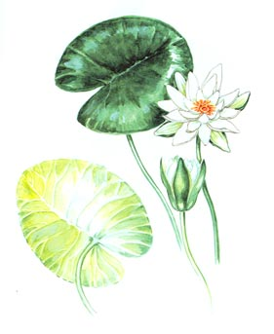

Статус

4. Вид с неопределенным статусом

Распространение
В области встречается в Бабаевском, Вожегодском, Вологодском, Кирилловском, Сокольском, Устюженском, Харовском районах. В России произрастает в европейской части. За пределами - в Западной Европе, на Кавказе, в Малой Азии. Неморальный евразиатский вид.

Описание
Многолетнее водное корневищное растение с крупными плавающими длинночерешковыми листьями, лопасти пластинки листа расходящиеся, их внутренние стороны несколько закругленные, крайние жилки первого порядка, входящие в лопасти листа, почти прямые или изогнутые только в первой трети своей длины. Цветки одиночные, крупные (до 15 см в диаметре), основание чашечки округлое, ослепительно белые лепестки, снаружи цветка широкие. Пыльцевые зерна покрыты шипиками. Цветки со слабым приятным запахом. Плоды крупные, почти шарообразные, многосемянные. Цветет в июне - августе. Семена всплывают на поверхность и распространяются птицами, возможно вегетативное размножение.

Экология
Прибрежная зона озер, медленно текущие реки, заводи, старицы, пруды. Необходимы достаточно чистая вода и постоянный водный режим.

Меры охраны
Включен в список редких видов с 1993 г. Охраняется на территории НП «Русский Север». В дальнейшем необходимы выявление новых мест произрастания, организация ботанических резерватов и микрозаказников в местах произрастания вида, контроль за состоянием популяций, бережное отношение к растениям. Занесен в Красные книги Восточной Фенноскандии, Ленинградской и Тверской областей.

Пололепестник зеленый (Coeloglossum viride)

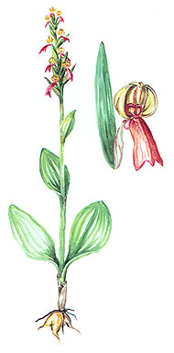
Статус
3 а, с. Редкий вид

Распространение
В области встречается в Белозерском, Великоустюгском, Верховажском, Вологодском, Вожегодском, Вытегорском, Кирилловском, Никольском, Тарногском, Харовском, Чагодощенском, Сямженском, Усть-Кубинском районах. За пределами России ареал вида охватывает арктическую и бореальную зоны Евразии и Северной Америки, а также горные районы юга Европы, Юго-Западной и Восточной Азии. Голарктический вид.

Описание
Травянистый многолетник с двураздельным клубнем с шиловидно-удлиненными концами. Стебель 15-25 см высотой, при основании с 2-3 чешуевидными листьями. Цветки желтовато-зеленоватые. Плоды - узкоэллипсоидальные коробочки, вскрывающиеся 6 створками. Цветет в июне-июле, плодоносит в июле-августе. Размножается семенами. Встречается единичными экземплярами.

Экология
Растет на лугах и опушках. Предпочитает участки с низкорослым травостоем. Выявлена повышенная чувствительность вида к поздним весенним заморозкам.

Меры охраны
Внесен в список редких растений области с 1993 г. Охраняется на территории НП «Русский Север», ЛЗ «Чагодощенский», БЗ «Илезский». Необходимо изучение состояния популяций в различных местообитаниях. Внесен в Красные книги Ленинградской, Московской, Архангельской областей, Восточной Фенноскандии.

Ладьян трехнадрезный (Corallorhiza trifida Chatel)
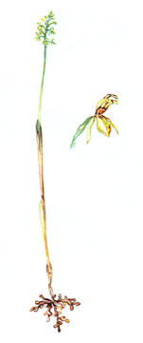

Статус

3 с. Редкий вид

Распространение
В области встречается Бабушкинском, Великоустюгском, Верховажском, Вожегодском, Вологодском, Вытегорском, Грязовецком, Кадуйском, Кирилловском, Междуреченском, Никольском, Сокольском, Сямженском, Тарногском, Тотемском, Усть-Кубинском, Череповецком районах. В России встречается по всей европейской части, в Сибири, на Кавказе, Дальнем Востоке. За пределами России - в Скандинавии, Европе, Монголии, Японии, Китае, Северной Америке. Субциркумбо-реальный вид.

Описание
Многолетнее травянистое растение, лишенное хлорофилла (сапротроф), с подземным ветвистым беловатым коралловидным корневищем, лишенным корней. Цветки неправильные, губа трехлопастная, с маленькими зубчикообраз-ными боковыми лопастями, с большой конечной долей, беловатой, близ основания с двумя красноватыми полосками и крапинами. Плод - поникающая коробочка. Цветет в мае-июне, плодоносит в июле - августе. Завязываемость плодов высокая. Размножение семенное.

Экология
Растет в смешанных лесах, ключевых осоково-гипновых и облесенных осоково-сфагновых болотах, сырых ельниках разнотравных.

Меры охраны
Вид включен в список охраняемых растений Вологодской области с 1978 г. Охраняется на территории Дарвинского заповедника, НП «Русский Север», ЛЗ «Сондугский», ЛЗ «Атлека», ГдЗ «Куштозерский», ГдЗ «Сойдозерский», БЗ «Илезский», ЛЗ «Верденский». Внесен в Красные книги Восточной Фенноскандии, Архангельской, Тверской и Московской областей, Республики Коми. Взят под охрану в Новгородской, Кировской, Ярославской областях.

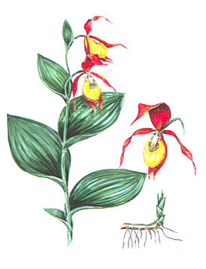
Башмачок настоящий (Cypripedium calceolus)

Статус

3 с. Редкий вид

Распространение
В области встречается в Бабаевском, Бабушкинском, Белозерском, Вашкинском, Великоустюгском, Вожегодском, Вологодском, Вытегорском, Кирилловском, Междуреченском, Никольском, Нюксенском, Сямженском, Тарногском, Тотемском, Усть-Кубинском, Харовском, Чагодощенском, Череповецком, Шекснинском. В России вид встречается почти по всей лесной зоне, а также на Северном Кавказе (изолированное реликтовое местонахождение в Чечено-Ингушетии). Вне России встречается в Прибалтике, Белоруссии, Молдавии, на Украине. Общее распространение: почти вся Европа, Монголия, Китай. Бореальный евразиатский вид.

Описание
Многолетнее травянистое растение 25-50 см высотой, с толстым коротким корневищем и длинными придаточными корнями. Стебель коротко опушенный с 3-4 эллиптическими заостренными листьями. Цветки крупные, с ярко-желтой губой, которая короче остальных темно-каштановых листочков околоцветника. Боковые листочки узколанцетные, позднее скрученные. Цветет в конце мая -начале июня.

Экология
Вид произрастает в малонарушенных хвойных лесах, по кустарникам, реже на торфянистых болотах. Приурочен к выходам карбонатных пород (облигатный кальцефил), предпочитает хорошо увлажненные почвы со значительным содержанием гумуса. Отличается морозоустойчивостью, выживает в суровые и малоснежные зимы.Лимитирующие факторы. Сведение старых лесов, осушение болот, сбор населением на букеты и для интродукции.

Меры охраны
Вид внесен в список охраняемых растений области с 1978 г. Охраняется в Дарвинском заповеднике, НП «Русский Север», а также на территории ряда ООПТ (БЗ «Илезский», ЛЗ «Вороново», ЛЗ «Азлецкий лес», ЛЗ «Палемский лес», ГгЗ «Урочище Стрельна», ЗЗ «Чарозерский» и др.). Внесен в «Красную книгу РСФСР», в Красные книги Архангельской, Ленинградской, Тверской и Московской областей, Республик Карелия и Коми, Фенноскандии, охраняется в 30 российских заповедниках и на всех сопредельных с областью территориях.
Пальчатокоренник балтийский (Dactylorhiza baltica)
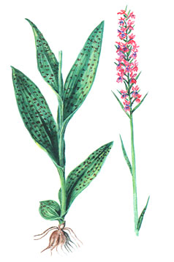
Статус
4. Вид с неопределенным статусом

Распространение
В области встречается в Бабаевском, Вологодском, Великоустюгском, Вытегорском, Грязовецком, Нюксенском, Тотемского и Усть-Кубинского районах. В пределах России имеет разорванный ареал: одна часть охватывает западные и центральные области европейской части, Средний Урал, другая - Алтай и юго-запад Сибири. За пределами России встречается в странах Прибалтики и в Белоруссии, на западе Монголии и северо-западе Китая. Неморально-бореальный евразиатский вид.

Описание
Многолетнее травянистое растение с глубоко дважды-четырежды раздельными ежегодно заменяющимися клубнями. Стебель довольно толстый, прямой, полый, 45 - 65 (70) см высотой, с 4-5 широколанцетными пятнистыми более или менее плоскими сидячими листьями 10-15 см длиной и 2-4 см шириной. Плоды - цилиндрически-эллипсоидальные коробочки. Цветет в июле - начале августа, плодоносит в августе.

Экология
Растет на сыроватых лугах и лесных полянах, на открытых ключевых болотах, по берегам водоемов. Тяготеет к карбонатным почвам и выходам грунтовых вод. Встречается спорадически и одиночными экземплярами.

Меры охраны
Внесен в список охраняемых растений с 1993 г. Охраняется в БЗ «Пиньга» и ЛЗ «Янсорский» и ГдЗ «Куштозерский». Необходимы выявление новых местонахождений и контроль за состоянием популяций. Внесен в «Красную книгу РСФСР», в Красные книги Республики Карелия, Ленинградской и Архангельской областей.

Пальчатокоренник кровавый (Dactylorhiza cruenta )
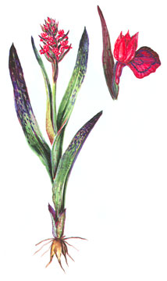

Статус

3 а, с. Редкий вид

Распространение
В области встречается в Вожегодском, Вологодском, Кирилловском, Нюксенском, Сямженском, Тарногском, Тотемском, Усть-Кубинском, Харовском, Череповецком районах. В пределах России встречается в европейской части в северных, центральных и восточных районах, а также в Западной и Восточной Сибири. За пределами России - в странах Прибалтики, Скандинавии, Средней Европе, Средиземноморье, заходит в Монголию. Неморально-бореальный евразиатский вид.

Описание
Многолетнее травянистое растение 15-38 см высотой, с толстым полым облиственным стеблем и 2-4-раздельными клубнями. Листья в числе 3-4 широколанцетные, кверху суживающиеся, расплывчато-пятнистые или фиолетово-прокрашенные, 7-12 см длиной и 2-2,5 см шириной, верхние более мелкие. Цветки мелкие, интенсивно окрашенные, фиолетово-пурпурные. Плод - продолговатая коробочка. Цветет в июне - июле, плодоносит в августе.

Экология
Встречается на ключевых и низинных болотах, на глинистых или торфянистых, плохо аэрируемых, богатых гумусом, слабокислых, сильноувлажненных почвах, реже в ассоциациях болот переходного типа; на сырых заболоченных и пойменных лугах и по берегам водоемов. Плохо переносит затенение и растет обычно на свету, требователен к минеральному богатству почв.

Меры охраны
Охраняется на территории НП «Русский Север», ЛЗ «Верденский», БПП «Северные орхидеи». Необходим контроль за состоянием популяций вида. Внесен в Красные книги Республика Карелия, Республики Коми, Архангельской, Московской и Тверской областей.

Пальчатокоренник Траунштейнера (Dactylorhiza traunsteineri)
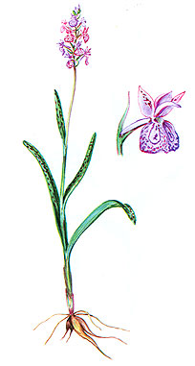

Статус

3 с. Редкий вид

Распространение
В области встречается в Бабаевском, Вашкинском, Великоустюгском, Верховажском, Вожегодском, Вологодском, Вытегорском, Грязовецком, Кирилловском, Нюксенском, Тарногском, Тотемском, Усть-Кубинском, Харовском, Чагодощенском, Череповецком районах. В России ареал охватывает среднюю полосу и весь север европейской части. Изолированные местонахождения на Среднем и Южном Урале и на юге Сибири. За пределами России - в Средней Европе, Фенноскандии, на Украине, в Белоруссии и странах Прибалтики. Европейско-сибирский вид.

Описание
Многолетнее травянистое растение с двух-трехлопастным клубнем, с длинными корневидно утонченными лопастями. Стебли тонкие, 15 -35 см высотой (до 40 см), с 3—4 пятнистыми или часто зелеными сидячими, линейными или линейно-ланцетными вверх направленными и вдоль сложенными листьями. Плоды - цилиндрические коробочки. Семена мелкие, многочисленные. Цветет в июле - начале августа, плодоносит в августе. Плоды завязываются редко и в небольшом количестве. Размножается исключительно семенами.

Экология
Растет на открытых низинных и переходных осоково-сфагновых болотах с повышенным минеральным питанием, на заболоченных лугах, в сфагновых ельниках и сосняках.

Меры охраны
Внесен в список охраняемых растений области с 1978 г. Охраняется на территории Дарвинского заповедника, НП «Русский Север», ЛЗ «Атлека», ЛЗ «Урочище Орловская роща», ЛЗ «Сондугский», ЗЗ «Грязовецкий» и ЗЗ «Чарозерский». Внесен в «Красную книгу РСФСР», в Красные книги Восточной Фенноскандии, Ленинградской, Тверской и Московской областей, Республики Карелия, Республики Коми. Необходимы контроль за состоянием популяций.

Тайник сердцевидный (Listera cordata)
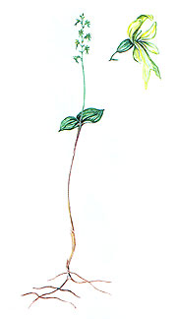

Статус

3 а, с. Редкий вид

Распространение
В области встречается в Бабаевском, Верховажском, Великоустюгском, Вожегодском, Вологодском, Вытегорском, Кирилловском, Тарногском , Тотемском, Усть-Кубинском, Харовском Кич.-Городецком и Нкжсенском районах. В России встречается в лесной зоне почти во всех районах ее европейской и азиатской частей. За пределами России - в Западной Европе и Малой Азии, Северной Америке. Циркумбореальный голарктический вид.

Описание
Многолетнее травянистое растение 10-22 см высотой, с тонким ползучим корневищем и немногочисленными поверхностно расположенными корнями. Листья в числе двух, сидячие, сверху слабо железисто опушенные, сердцевидно-яйцевидные или почти треугольные, на конце заостренные, тонкие, 1,2-2,0 см длиной.). Цветки мелкие, околоцветник желтовато-зеленый, губа окрашена в пурпурный цвет, до 4,5 мм длины, обратноклиновидная, при основании с 2 ланцетными зубчиками. Плод - шаровидная коробочка до 5 мм длиной. Цветет в конце июня - июле, плодоносит в августе. Размножается семенами, но чаще вегетативно. Завязываемость плодов высокая (до 70 %). Обычно растет поодиночке или небольшими группами. Крупных популяций не обнаружено.

Экология
Растет в тенистых, сырых, заболоченных (еловых, реже сосновых) лесах, иногда в зеленомошных лесах, на оподзоленных кислых почвах, а также на открытых низинных и верховых болотах.

Меры охраны
Внесен в список охраняемых растений области с 1978 г. Охраняется на территории НП «Русский Север», ГдЗ «Сойдозерский». Необходимы контроль за состоянием популяций и создание микрозаказников. Включен в Приложение II к Конвенции СИТЕС. Включен в Красные книги Архангельской, Тверской и Московской областей, Среднего Урала. Относится к редким видам Кировской, Ленинградской, Новгородской, Ярославской областей.

Гнездовка настоящая (Neottia nidus-avis.)
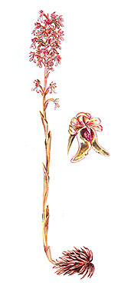

Статус

3 а,с. Редкий вид

Распространение
В области встречается в: Бабаевском, Вологодском, Вытегорском, Кирилловском, Сокольском, Тарногском, Устюженском, Череповецком районах. В России произрастает в лесной зоне европейской части, на Урале, в Западной Сибири, на Кавказе. Вне России - в Западной и Восточной Европе, а также в горах Юго-Западной Азии. Неморально-бореальный евросибирский вид.

Описание
Бесхлорофильное, сапрофитное, желтовато-бурое многолетнее растение с укороченным корневищем, на котором густо располагаются радиально расходящиеся толстые короткие корни, образующие плотное, гнездообразное скопление. Стебель толстый, голый, 20-30 см высотой, с чешуевидными недоразвитыми листьями. Цветки желтовато-бурые, 6-8 мм в диаметре, с медовым запахом. Ведет подземный образ жизни, поэтому обнаружить можно только во время цветения или по засохшим побегам прошлого года, которые обычно долго сохраняются. Цветет в июле, плодоносит в августе. Встречается, как правило, единично. Все изученные популяции малочисленны.

Экология
Произрастает в лесах разного типа на богатых рыхлых лесных карбонатных почвах, на участках с несомкнутым травяным покровом. Более характерна для лесов со значительным участием осины в древостое и неморальных элементов в травяном покрове.

Меры охраны
Внесен в список редких растений области с 1993 г. Охраняется на территории НП «Русский Север», ЛЗ «Верховский лес», ГдЗ «Ежозерский». Необходимы изучение структуры популяций и контроль за их состоянием. Внесен в Приложение II к Конвенции СИТЕС, в Красные книги Восточной Фенноскандии, Ленинградской области, Республики Карелия, Архангельской области. Охраняется на территории всех сопредельных областей.

Трищетинник сибирский (Trisetum sibiricum)

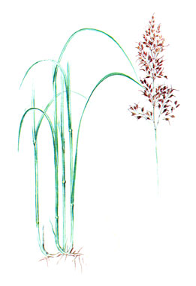
Статус
3 с. Редкий вид

Распространение
В области встречается в Бабаевском, Бабушкинском, Верховажском, Вожегодском, Вологодском, Грязовецком, Нюксенском, Сямженском, Усть-Кубинском, Харовском, Шекснинском районах. В России распространен в Арктике, лесной зоне европейской части, в Западной и Восточной Сибири, на Дальнем Востоке. Вне России - в Средней и Восточной Европе, горах Средней Азии и Центральной Азии, Японии, Китае, на Аляске, Алеутских островах. Циркумбореальный вид.

Описание
Многолетнее травянистое растение, 30-100 см высотой, с коротким ползучим корневищем, образующее небольшие дерновинки. Стебли прямостоячие, голые, гладкие; влагалища листьев голые или слабо коротко опушенные. Листовые пластинки линейные, плоские, шириной до 10 мм, сверху почти голые, по краю и жилкам шероховатые. Соцветие метельчатое, продолговатое, раскидистое, до 20 см длиной. Колоски 5-10 мм длиной, 2-3-цветковые, золотисто-бурые, блестящие. Колосковые чешуи по килю слабошероховатые, верхняя колосковая чешуя шире и длиннее нижней. Нижняя цветковая чешуя с двумя короткими остриями и изогнутой остью, выходящей из верхней трети. Плод - зерновка. Цветет в июне - июле, плодоносит в августе.

Экология
Встречается на болотистых лугах, среди кустарников, в разреженных лесах, по склонам речных и озерных террас.

Меры охраны
Вид внесен в список редких растений Вологодской области с 1993 г. Охраняется на территории ЛЗ «Унженский лес». Необходим контроль за состоянием известных популяций. Внесен в Красные книги Восточной Фенноскандии, Республики Карелия и Ленинградской области.

Рдест Фриза (Potamogeton friesii)

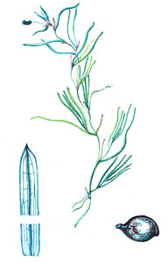
Статус
3 с. Редкий вид

Распространение
В области встречается в Вожегодском, Вологодском, Кадуйском, Кирилловском, Кич.-Городецком, Нюксенском, Сямженском, Тарногском, Устюженском, Череповецкого районах. В России встречается в европейской части, Западной и Восточной Сибири, на Дальнем Востоке. Вне России отмечается для Европы, Средней Азии, Северной Америки. Бореальный вид северного полушария.

Описание
Многолетнее водное растение, 30-100 см длиной. Корневище длинное, ползучее, тонкое. Стебель тонкий, сплюснутый, слабо ветвящийся. Листья линейные, 4-5 см длиной, 1,5-2 мм шириной, обычно с 5 жилками (редко жилок 3), с довольно длинным остроконечием, сидячие. Прилистники до 1 см длиной, на конце двузубчатые или разорванные до основания. Цветоносы 3-4 см длиной, кверху заметно расширены; соцветие 3-10 мм длиной. Плоды около 2 мм длиной, косо-яйцевидные, слегка сплюснутые, килеватые, с коротким центральным цельным носиком. Зимует в виде плотных почек. Цветет в июле.

Экология
Встречается чаще всего на глубине до 1 м как примесь к другим водным растениям. Характерные местообитания: большие, но мелководные озера, пруды, старицы, зарастающие русла рек, вдоль илистых берегов рек - на участках с медленным течением, иногда на песчаном и каменистом дне небольших речек с быстрым течением.

Меры охраны
Включен в список редких растений Вологодской области с 1993 г. Охраняется на территории Дарвинского заповедника и НП «Русский Север». Необходим ботанический контроль за состоянием популяций. Включен в Красные книги Восточной Фенноскандии и Республики Карелия. Внесен в список редких растений Кировской области.

Ветреничка дубравная (Anemonoides nemorosa)

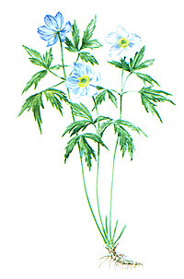
Статус

3 а. Редкий вид

Распространение
В области встречается в Великоустюгском, Кич-Городецком, Никольском, Сокольском районах. В России распространен в северном и центральном флористических районах. Вне России - в Скандинавии, Средней и Атлантической Европе, Средиземноморье, Прибалтике, на Украине, в Молдавии. Неморальный европейский вид.

Описание
Многолетнее травянистое растение 16-25 см высотой, корневище горизонтальное, коричневое. Листья одиночные на длинных черешках, тройчато рассеченные с короткочерешчатыми сегментами, из которых боковые двураздельные, средний - трехнадрезный, с цельнокрайним клиновидным основанием. Плод - орешек. Плодики продолговатые, коротко-волосистые, с коротким изогнутым носиком. Цветет в мае, плодоносит в июне.

Экология
Растет на опушках смешанных лесов, в кустарниках, на склонах оврагов. Культивируется на дачных участках.

Меры охраны
Необходимы поиск новых местонахождений и организация их охраны. Охраняется в Новгородской и Ярославской областях.

Репейничек аптечный (Agrimonia eupatoria)

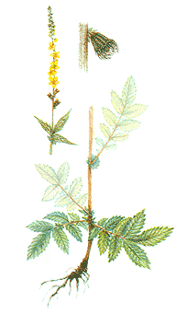
Статус
3 с. Редкий вид

Распространение
В области встречается в Великоустютском, Вологодском, Грязовецком, Кирилловском (и Харовском районах. В России распространен в европейской части, вне России: в Скандинавии (юг), Средней, Атлантической и Восточной Европе, Крыму. Бореальный европейский вид.

Описание
Многолетнее короткокорневищное травянистое растение до 80 см высотой. Стебли прямостоячие, опушены волосками двоякого рода: длинными оттопыренными и короткими слегка курчавыми. Листья непарноперисто прерывисто рассеченные, состоят из 5-7 крупных сидячих эллиптических или ромбических долей, крупно- и острозубчатых от основания до верхушки, сверху - рассеянно прижато-волосистые, снизу - более густо опушенные, под кроющими волосками находятся короткие железистые. Цветки на очень коротких цветоножках. Цветет в июне - июле, плодоносит в июле - августе.

Экология
Суходольные луга, лесные опушки, склоны коренных берегов рек, часто с карбонатными почвами.

Меры охраны
Вид внесен в список редких растений Вологодской области с 1993 г. Охраняется на территории НП «Русский Север», ГгЗ «Урочище Стрельна». Внесен в Красную книгу Республики Коми и находится под охраной в Новгородской области.

Лапчатка Кранца (Potentilla crantzii)

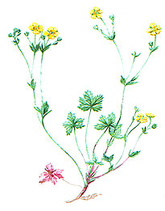
Статус
2. Уязвимый вид

Распространение
В области найден только в Вологодском районе. В России встречается на севере европейской части, на Кавказе и в Западной Сибири. Вне России известен в Скандинавии, Центральной Европе, Прибалтике, Белоруссии и на Украине. Европейско-западносибирский вид.

Описание
Короткокорневищный многолетник, образующий небольшую дерновинку с розетками прикорневых листьев и несколькими ветвистыми, слабо облиственными стеблями, 8-20 см высотой, опушенными оттопыренными белыми волосками, иногда с примесью железистых. Чешуевидные прилистники в основании стебля располагаются двурядно. Прикорневые и нижние стеблевые листья черешковые, пальчато-сложные, средние и верхние стеблевые - тройчатосложные, коротко-черешковые или сидячие. Листочки обратнояйцевидные, сверху слабо опушенные или голые, снизу по краю длинно-реснитчатые, опушенные по жилкам. Цветки желтые, с двойным околоцветником, пятимерные, собраны в рыхлое цимозное соцветие. Плод - многоорешек. Цветет в мае, плодоносит в июне - июле.

Экология
Растет на низкотравных лугах и лесных опушках, обычно в местах выхода известняка.

Меры охраны
Целесообразно сохранение генофонда вида в культуре. Необходим поиск новых местонахождений. Внесен в Красные книги Восточной Фенноскандии, Республики Карелия, Ленинградской области.
Ежевика сизая (Rubus caesius)
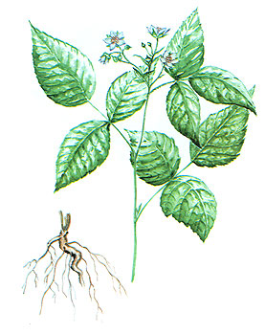
Статус
3 с. Редкий вид

Распространение
В области встречается в Вологодском, Великоустюгском, Кадуйском, Кирилловском, Кич.-Городецком, Междуреченском, Никольском, Нюксенском, Тотемском, Усть-Кубинском, Устюженском, Харовском, Чагодощенско, Череповецком районах. В России распространен в европейской части (кроме крайнего северо-запада), Западной Сибири. Вне России - по всей Западной Европе (за исключением севера Скандинавии), в Малой Азии, Иране, Средней Азии. Бореальный евразиатский вид.

Описание
Кустарник до 1,5 м высотой, с годовалыми побегами, дугообразно наклоненными и укореняющимися у верхушки. Стебли цилиндрические с сизым налетом и многочисленными шипами. Листья тройчатосложные, по краю неровно надрезанно-зубчатые, снизу слабо опушенные, с длинными шиповатыми черешками. Цветки малочисленные в щитковидном соцветии. Плоды - черно-сизые тусклые многокостянки. Цветет в июне - июле, плодоносит в июле - августе. Хозяйственно ценный вид..

Экология
Растет преимущественно по склонам в долинах рек, по опушкам и вырубкам. Иногда образует заросли.

Меры охраны
Вид внесен в список охраняемых растений Вологодской области с 1978 г. Охраняется на территории НП «Русский Север», ЛЗ «Опоки», БПП «Вязовый лес "Темный мыс"», «Векса», ГПП «Цветные кремни». Включен в Красную книгу Архангельской области.

Малина хмелелистная (Rubus humulifolius)
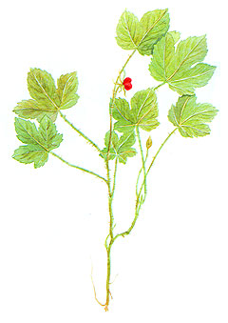

Статус

3 с, d. Редкий вид

Распространение
В области втречается в Бабушкинском, Вашкинском, Великоустюгском, Верховажском, Вожегодском, Вологодском, Вытегорском, Грязовецком, Кирилловском, Кич.-Городецком, Междуреченском, Никольском, Нюксенском, Тарногском, Тотемском, Усть-Кубинском, Череповецком, Шекснинском районах. В России встречается на севере лесной зоны европейской территории, в Западной и Восточной Сибири, на Дальнем Востоке. Вне России - в Северо-Восточном Китае и Японии. Бореальный восточноевропейско-азиатский реликтовый вид.

Описание
Многолетнее растение до 30 см высотой с ползучим корневищем. Стебли в нижней части одревесневающие, в верхней - травянистые, прямостоячие или восходящие, покрытые шипами, голые или слабо опушенные. Листья очередные, простые, тройчатораздельные, сверху опушены редкими волосками, снизу - с шипиками и волосками. Черешок длинный, желобчатый, щетинисто опушенный. Цветки одиночные или по 2 на цветоножках, поникающие. Плоды из немногих костянок, розовато-белые. Цветет в июне, плодоносит в июле. Завязываемость плодов слабая, размножается преимущественно вегетативно.

Экология
Растет чаще всего в ельниках хвощево-сфагновых, реже - в мелколиственных заболоченных лесах и на моховых (сфагновых и гипновых) болотах.

Меры охраны
Вид внесен в список охраняемых растений Вологодской области с 1978 г. Охраняется на территории НП «Русский Север», ЛПП «Одомченский бор», ЛЗ «Верховажский лес», ЛЗ «Орловская роща», ЗЗ «Кичменгско-Городецкий», ЗЗ «Бабушкинский», ЛПП «Яшкин бор», ЛЗ «Бобришный угор», ГдЗ «Куштозерский», «Лухтозерский», «Сондугский», «Сойдозерский». Внесен в Красные книги Республики Карелия, Ленинградской области и Восточной Фенноскандии.

Кровохлебка лекарственная (Sanguisorba officinalis)
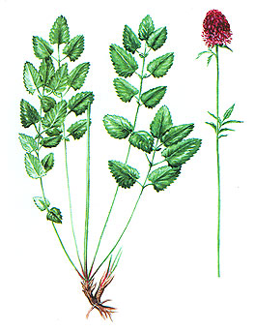

Статус

3 с. Редкий вид

Распространение
В области встречается в Великоустюгском, Вожегодском, Вологодском, Грязовецком, Кич-Городецком, Нюксенском, Сокольском, Сямженском, Усть-Кубинском, Харовском районах. В России распространен в европейской части, исключая северо-западную и северную части, Западной и Восточной Сибири, на Дальнем Востоке. Вне России - в Западной Европе, Монголии, Китае, Японии, Северной Америке. Циркумбореальный вид.

Описание
Многолетнее травянистое растение с толстым деревянистым корневищем. Стебель до 85 см высотой, прямостоячий, слегка ребристый, полый внутри, в верхней части ветвистый. Листочки голые, яйцевидные, с зубчатым краем, при основании сердцевидные, на коротких черешках. Цветки мелкие. Плод сухой, орешковидный. Цветет в июне - июле, плодоносит в августе.

Экология
Растет на пойменных и суходольных лугах, склонах коренных берегов, реже на лесных опушках, на выходах известняков.

Меры охраны
Внесен в список охраняемых растений Вологодской области с 1978 г. Охраняется на территориях ЛЗ «Опоки», ГПП «Пуртовино-Исады», ГПП «Мяколица», ГгЗ «Стрельня», ЗЗ «Кичменгско-Городецкий». Целесообразно сохранение вида в культуре.

Подмаренник настоящий (Galium verum)
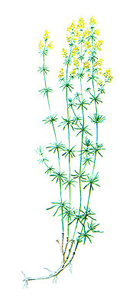

Статус

3 с. Редкий вид

Распространение
В области встречается в Великоустюгском, Вологодском, Грязовецком, Кирилловском, Нюксенском, Тотемском, Устюженском, Чагодощенском, Череповецком, Шекснинском районах. В России распространен в Европейской части (исключая Арктику), в Западной и Восточной Сибири, на Дальнем Востоке. Вне России - в Западной Европе (исключая юг), Крыму, на Кавказе, в горах Средней Азии, Северной Африке. Степной и лесостепной евразиатско-североафриканский вид.

Описание
Многолетнее короткокорневищное травянистое растение 30-60 см высотой. Стебель от основания восходящий, коленча-то изогнутый, выше - прямостоячий, голый или по всей длине покрыт короткими волосками. Листья по 6-10 в мутовке, узколинейные, 0,5-1 мм шириной, с краем, завернутым вниз почти до главной жилки, с верхней стороны шероховатые от коротких щетинок, с нижней - с короткими волосками. Соцветие верхушечное, метельчатое, более или менее узкое и плотное, с относительно короткими, косо вверх направленными веточками. Цветет в июне-июле, плодоносит в июле – августе.

Экология
Растет в сухих сосновых лесах, на обнажениях известняков, по песчаным карьерам, коренным берегам рек, по краям полей, вдоль дорог и железнодорожных насыпей.

Меры охраны
Внесен в список редких растений Вологодской области с 1993 г. Вид охраняется на территории Дарвинского заповедника, ЗЗ «Шемогодский», на территории Новгородской и Кировской областей.

Ива мохнатопобеговая (Salix dasyclados Wimm)
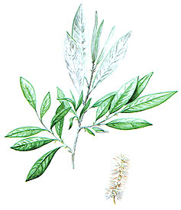

Статус

3 с. Редкий вид

Распространение
В области встречается в Бабаевском, Белозерском, Великоустюгском, Вожегодском, Вологодском, Кирилловском, Никольском, Тотемском, Усть-Кубинском, Устюженском, Череповецком районах. В России распространен на территории европейской (кроме юга) части, в Западной и Восточной Сибири. Вне России - в Прибалтике, на северо-востоке Средней Европы. Бореальный евро-сибирский вид.

Описание
Дерево или высокий кустарник 5-9 м высотой. Древесина под корой с выступающими продольными валиками. Почки до 8 мм длиной, толстые, яйцевидные, с клювовидно оттянутой верхушкой, желто-зеленые или темно-бурые, шерстистые. Листовые пластинки ланцетные или широколанцетные, в 4-8 раз длиннее ширины с зубчатым краем, многочисленными боковыми жилками, отходящими почти под прямым углом от главной жилки. Нижняя сторона опушена прижатыми волосками, лежащими под углом к средней жилке. Прилистники узколанцетные, короче черешка. Пестичные сережки во время цветения 3-5 см длиной, тычиночные - 1,6-2,5 см. Завязь и плоды на хорошо заметной ножке. Столбик почти равен по длине рыльцам. Цветет в апреле-мае, плодоносит в июне.

Экология
Растет в долинах рек и по берегам озер.

Меры охраны
Охраняется на территориях Дарвинского заповедника, НП «Русский Север», ЛЗ «Атлека» и ГдЗ «Сойдозерский». Внесен в Красную книгу Восточной Фенноскандии.

Мытник скипетровидный (Pedicularis sceptrum-carolinum)
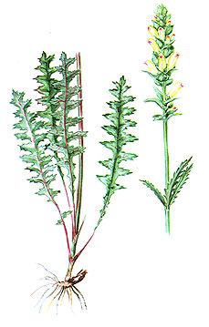

Статус

3 а, с. Редкий вид

Распространение
В области встречается в Бабаевском, Великоустюгском, Верховажском, Вожегодском, Вологодском, Вытегорском, Грязовецком, Кирилловском Сямженском, Тарногском, Тотемском, Харовском, Усть-Кубинском, Череповецком районах. В России спорадически встречается на европейской части, а также в Сибири и на Дальнем Востоке. Вне России - в Средней и Западной Европе, Прибалтике, Скандинавии и Восточной Азии. Бореальный евразиатский вид.

Описание
Многолетнее полупаразитическое растение высотой 30-80 см. Стебель прямостоячий, голый, четырехгранный. Прикорневые листья образуют розетку, черешковые, продолговатые, перистораздельные, с яйцевидными городчатыми долями, с верхней стороны голые, с нижней мягко опушенные; верхние листья меньшего размера, супротивные, более-менее сидячие. Цветки расположены в пазухах яйцевидных мелкогородчатых прицветников и образуют колосовидные соцветия. Чашечка колокольчатая, голая, из 5 неравных зубчатых долей. Венчик 30-40 мм длиной, желтый, с лило-ватой нижней губой. Плод - шаровидная коробочка, по длине несколько превышающая чашечку. Встречается одиночными экземплярами, все обнаруженные популяции довольно малочисленны. Размножается исключительно семенами. Цветет в июне - августе. Плодоносит в августе.

Экология
Произрастает на болотистых лугах, торфяниках, заболоченных кустарниках, по сырым редкостойным лесам.

Меры охраны
Внесен в список редких растений Вологодской области с 1993 г. Охраняется на территории НП «Русский Север», ЛЗ «Орловская роща», ЛЗ «Сондугский», БПП «Северные орхидеи», ЗЗ «Чарозерский». Необходимы выявление новых мест обитания, контроль за состоянием популяций и выяснение состояния вида в местах произрастания. Внесен в Красные книги Восточной Фенноскандии, Ленинградской, Тверской и Московской областей.

Валериана волжская (Valeriana wolgensis Kazak)
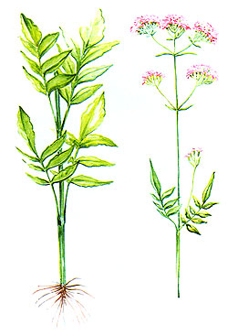

Статус

3 с, d. Редкий вид

Распространение
В области встречается в Бабаевском, Бабушкинском, Великоустюгском, Верховажском, Вологодском, Вожегодском, Вытегорском, Кич.-Городецком, Никольском, Нюксенском, Сямженском, Тарногском, Тотемском, Усть-Кубинском, Устюженском, Череповецком районов. В России встречается в центральных и восточных районах европейской части (от Архангельской области до Нижнего Поволжья), на Урале, в Западной Сибири. За пределами России не встречается. Бореальный восточноевропейско-западносибирский реликтовый вид.

Описание
Многолетнее травянистое растение 30-150 см высотой с укороченным корневищем и пучком придаточных корней. Стебель цилиндрический, гладкий, полый. Листья тонкие и в сухом состоянии полупрозрачные. Соцветие рыхлое, щитковидно-метельчатое. Цветки мелкие, чашечка в виде мелких зубцов при плодах разрастающихся; венчик воронковидный, 5-6 мм длиной, с неправильно пятилопастным отгибом; завязь нижняя. Плоды - семянки с летучкой из 10 перистых остей, голые или опушенные, 3-5 мм длиной, 1,4-1,9 мм шириной. Цветет в июле - начале августа, плодоносит в конце июля – августе.

Экология
Растет по долинам рек, на лесных опушках, в пойменных еловых и смешанных лесах, на лугах, в ольшаниках и ивняках, по обрывистым глинистым берегам рек.

Меры охраны
В области охраняется в Дарвинском заповеднике, ЗЗ «Бабушкинский», ЛПП «Барановский бор», ГЗ «Ежозерский», ЛЗ «Опоки». Необходимы уточнение ареала вида, ботанический контроль, организация микрозаказников в местах массового произрастания. Является редким растением на территориях сопредельных областей - Архангельской, Ленинградской, Новгородской, Ярославской.

Фиалка коротковолосистая (Viola hirta)
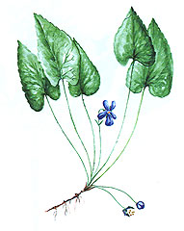

Статус

3 а, с. Редкий вид

Распространение
В области встречается в Великоустюгском, Вологодском, Вытегорском, Кирилловском, Кич.-Городецком, Никольском, Нюксенском, Сямженском, Тарногском, Тотемском, Чагодощенском районах. В России спорадически распространен почти по всей европейской части, за исключением Арктики и севера лесной зоны, в Сибири. За пределами России встречается на Кавказе, в Белоруссии, на Украине, в Средней и Атлантической Европе. Неморальный евразиатский вид.

Описание
Многолетнее травянистое растение, 15-25 см высотой, с толстым корневищем до 6 см длиной, с розеткой прикорневых листьев. Пластинки листьев сердцевидно-яйцевидные или треугольно-яйцевидные, при основании неглубоко выемчатые, по краю городчато-зубчатые, густоволосистые. Прилистники яйцевидно-ланцетные, бахромчатые, без ресничек. Цветки до 2 см в диаметре, синевато-лиловые, без запаха, на довольно длинных цветоножках и располагаются в пазухах листьев. Прицветнички расположены ниже середины цветоножки. Плоды - шарообразные, опушенные коробочки, на поникающих плодоножках. Семена с мясистыми придатками. Цветет в мае - июне, плодоносит в июле – августе.

Экология
Растет преимущественно в хвойных лесах на достаточно богатых и влажных почвах, выносит затенение. Может расти на суходольных лугах.

Меры охраны
Вид внесен в список редких растений Вологодской области с 1993 г. Охраняется на территории НП «Русский Север», ЛЗ «Бобришин угор», ЛЗ «Волгуж», ЛЗ «Лопата», ЛЗ «Опоки», ГгЗ «Стрельна», ЛЗ «Сысоевский бор», ЗЗ «Шемогодский». Внесен в Красную книгу природы Ленинградской области и охраняется в Новгородской области.

Фиалка Селькирка (Viola selkirkii Pursh ex Goldie)
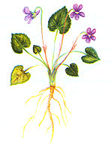

Статус

3 a, d. Редкий вид

Распространение
В области встречается в Бабушкинском, Вашкинском, Великоустюгском, Верховажском, Вытегорском, Вологодском, Грязовецком, Кирилловском, Кич.-Городецком, Нюксенском, Сямженском, Тотемском, Усть-Кубинском, Устюженском, Харовском, Череповецком. В России распространен в северной половине европейской части, на Кавказе, в Сибири и на Дальнем Востоке. Вне России - на северо-востоке Фенноскандии, в Эстонии, Монголии, Северном Китае, Японии и в Северной Америке. Циркумполярный реликтовый вид.

Описание
Многолетнее травянистое короткокорневищное растение с розеточным побегом до 15 см высотой. Листовые пластинки тонкие, рассеянно-волосистые, сердцевидно-яйцевидные, базальные доли основания листа соприкасающиеся, верхушка заостренная, край зубчатый. Цветки одиночные, до 1,5 см в диаметре, бледно-лиловые, без запаха, располагаются в пазухах листьев, на длинных цветоножках. Плод - широкоэллипсоидальная коробочка, раскрывающаяся тремя заостренными створками. Семена с мясистым придатком и распространяются муравьями. Цветет в мае, плодоносит в июне-июле.

Экология
Растет преимущественно в ельниках кисличных при отсутствии сомкнутого травянистого яруса и затенении.

Меры охраны
Охраняется на территории НП «Русский Север», ГдЗ «Куштозерский». Внесен в Красные книги Восточной Фенноскандии, Архангельской, Ленинградской областей и Республики Коми.

Плеуридиум шиловидный (Pleuridium subulatum)

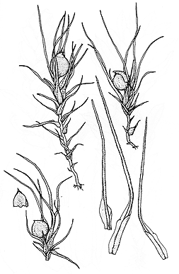
Статус
2. Уязвимый вид

Распространение
В области встречается в Вологодском и Кирилловском районах. В пределах России встречается в европейской части и в Южной Сибири. Вне России известен в Европе, Северной Африке, Монголии, Китае, Японии, на востоке Северной Америки, в Океании и Новой Зеландии. Рудеральный мультизональный вид.

Описание
Однодомный, желто-зеленый до коричневого мох, растущий рыхлыми дерновинками. Стебель до 3 мм высотой, слабо-ветвящийся, на вершине стебля листья более длинные и собраны в хохолок. Листья до 3 мм длиной, слегка извилистые, длинношиловидные, с яйцевидным или продолговатым основанием.. Спорогоны встречаются часто.

Экология
Растет на свежих залежах, в открытом илистом грунте по берегу озера.

Меры охраны
Охраняется на территории НП «Русский Север». Необходимы контроль за состоянием популяции и поиск новых местонахождений. Внесен в Красную книгу Карелии.

Фиссиденс сомнительный (Fissidens dubius)

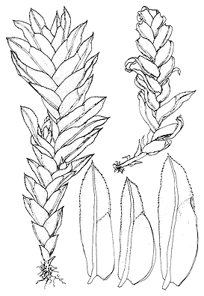
Статус
2. Уязвимый вид

Распространение
В области встречается в Вологодском и Кирилловском районах. В России встречается в северо-западных районах европейской части, на Кавказе и Дальнем Востоке. Вне России известен в Европе, северной Африке, Азии, Северной Америке, Австралии и Новой Зеландии. Субокеанический вид.

Описание
Двудомный (ложнооднодомный) мох с выраженным половым диморфизмом. Дерновинки густые, зеленые или буро-зеленые. Стебли простые, дуговидно приподнятые над субстратом, до 4 см длиной, плоско двурядно облиственные с 12-34 парами листьев. Побеги до 6 мм шириной. Листья несимметричные, латерально уплощенные, продолговато-ланцетные, коротко заостренные. Край у основания мелкопильчатый до городчатого, у верхушки неравно грубопильчатый, всегда с бледными толстостенными гладкими краевыми (3-5 рядов) клетками. Жилка исчезает в кончике листа. Листья в сухом состоянии загнуты на брюшную поверхность побега. Андроцей развивается во влагалищной лодковидно-раздвоенной части листа. Спорогоны встречаются нечасто, отходят от середины стебля. Ножка спорогона толстая, извилистая, красная, до 1 см длиной. Коробочка слабо наклоненная, удлиненно-яйцевидная, бурая. Крышечка с красным краем. Споры 13-17 мкм в диаметре.

Экология
Произрастает на выступающих корнях деревьев или в основании стволов в пойменных осиново-еловых лесах, в местах выхода известняков.

Меры охраны
Охраняется на территории НП «Русский Север». Внесен в Красную книгу природы Ленинградской области.

Фиссиденс тонкий (Fissidens exilis)

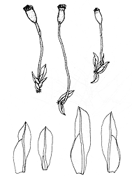
Статус
2. Уязвимый вид

Распространение
В области встречается в Вологодском и Грязовецком районах. В России встречается в северных и юго-западных районах европейской части. Вне России известен в Европе, Северной и Центральной Африке, Северной Америке, Новой Зеландии, в то же время указания для Кавказа, Азии и Южной Америки требуют подтверждения. Бореально-монтанный вид.

Описание
Однодомный мох. Стебли простые, 1-2 мм высотой, с 2-4 парами листьев образуют рыхлую группу на иссиня-зеленой, долго сохраняющейся протонеме (первичной нити, вырастающей из споры). Листья вверх торчащие, продолговато-ланцетные, неокаймленные, с городчатыми краями. Спорогоны встречаются часто. Спорогоны верхушечные, буро-оранжевые. Споры 10-12 мкм в диаметре.

Экология
Произрастает на аллювиальных отложениях и обнажениях почвы в ельниках и черноольшаниках, в местах выхода известняка.

Меры охраны
Охраняется на территории Вологодского архитектурно-этнографического музея. Необходим контроль за состоянием популяции. Внесен в Красную книгу природы Ленинградской области.

Фискомитрелла раскрытая (Physcomitrella patens)

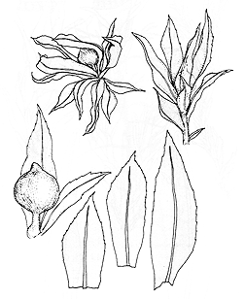
Статус
2. Уязвимый вид

Распространение
В области встречается в Вологодском районе. В России встречается в европейской части и в Сибири. Вне России известен в Европе, Ираке, Японии, Северной Америке и Австралии. Рудеральный мультизональный вид.

Описание
Однодомный, однолетний, бледно-зеленый напочвенный мох, растущий отдельными побегами или образующий небольшие группы. Стебли 2-7 мм высотой, простые или вильчато-раздельные. Спорогоны встречаются часто. Споры 27-34 мкм в диаметре.

Экология
Растет на аллювиальных отложениях или илистом грунте по берегам рек и озер. Весенний или осенний эфемер и в зависимости от условий с жизненным циклом продолжительностью 30-40 дней.

Меры охраны
Охраняется на территории Вологодского архитектурно-этнографического музея. Необходим контроль за состоянием популяции. Внесен в Красную книгу природы Ленинградской области.

Неккера перистая (Neckera pennata)

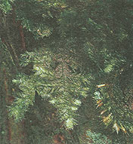
Статус
2. Уязвимый вид

Распространение
В области встречается в Вашкинском , Вологодском, Вытегорском, Грязовецком, Кирилловском, Тотемском, Череповецком. В России встречается в европейской части, на Кавказе, в Сибири и на Дальнем Востоке. За пределами России встречается в Северной и Центральной Европе, Индии, Китае, Японии, на Канарских островах, острове Биоко, в Южной Африке, Северной Америке, Австралии и Новой Зеландии. Биполярный вид.

Описание
Однодомный мох, образующий светло- или желто-зеленые, блестящие дерновинки. Листья несимметричные, яйцевидно-ланцетные, 2-3 мм длиной и 1-1,5 мм шириной, с плоскими или с одной стороны завернутыми от основания до середины листа краями, с острой зубчатой верхушкой; в сухом состоянии поперечно-волнистые. Спорогоны встречаются редко. Коробочка спорогона буроватая, продолговато-яйцевидная, с рудиментарной ножкой, погруженная в перихеций. Крышечка с коротким и косым клювиком. Споры 16-25 мкм в диаметре.

Экология
Произрастает на стволах осин и рябин, реже елей в мелколиственных и осиновых лесах, по краям болот или озер. Спорогоны образуются только в крупных дерновинках. Размножается спорами.

Меры охраны
Охраняется на территориях НП «Русский Север», Дарвинского заповедника и Сондугского заказника. Внесен в Красные книги Республик Коми и Карелия, Тверской и Московской областей.

Сфагнум болотный (Sphagnum palustre)

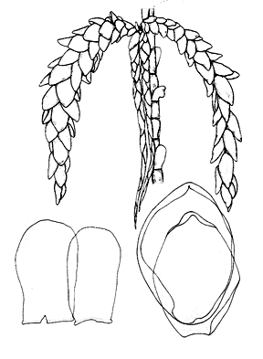
Статус
3. Редкий вид

Распространение
В области встречается в Вологодском, Вытегорском и Череповецком районах. В России встречается в лесной и степной зонах европейской части, на Южном Урале, в Сибири и на Дальнем Востоке. За пределами России встречается в Европе, на Кавказе, в Азии, на Тихоокеанском и Атлантическом побережьях Северной Америки, в Южной Америке, Австралии и Новой Зеландии. Субокеанический вид.

Описание
Двудомный мох, образующий рыхлые светло-желтые до темно-зеленых и бурых, без примеси красного, дерновинки. Стебли с 2-4- слойным гиалодермисом, наружные клетки которого со спиральными утолщениями на внутренних стенках и 3-6 порами. Стеблевые листья 1,5-3,1 мм длиной и около 1 мм шириной, прямоугольные, без боковой каймы, с многочисленными волокнами.

Экология
Растет в заболоченных березовых и сосновых лесах, в черноольшаниках, на низинных и переходных болотах.

Меры охраны
Охраняется в Дарвинском заповеднике. Внесен в Красные книги Карелии, Ленинградской и Тверской областей.

Сплахнум красный (Splachnum rubrum Hedw. )

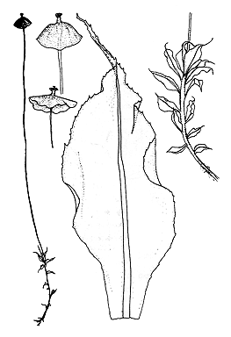
Статус

3. Редкий вид

Распространение
На территории области найден в Белозерском (окр. д. Никоновская), Верховажском (окр. д. Чушевицы), Вожегодском (окр. д. Бекетово), Вологодском (окр. г. Вологды), Тотемском (окр. д. Красный Бор), Усть-Кубинском (окр. д. Старое), Череповецком (окр. п/л «Янтарь», Дарвинский ГПЗ). В России встречается в северных, северо-западных и центральных районах европейской части, на Кавказе, в Сибири и на Дальнем Востоке. Вне России известен в Скандинавии, Монголии, Китае и Северной Америке. Голарктический бореально-монтанный вид.

Описание
Однодомный мох, но из-за обособления мужских и женских побегов в процессе роста становится двудомным. Стебель простой, до 3 см высотой, рыхло облиственный. Листья до 5 мм длиной, широколанцетные, с клиновидным основанием, заостренные, от верхушки и почти до основания с грубо-зубчатыми краями. Верхние листья имеют длинно заостренную верхушку, нижние - коротко заостренную. Пластинки листа состоят из крупных, прямоугольных до шестиугольных, тонкостенных клеток, бедных хлорофиллом. Спорогоны верхушечные. Ножка спорогона 5-11 см длиной, красная или пурпурная. Коробочка прямостоячая, красно-бурая. Нижняя стерильная часть коробочки короткая, сначала грушевидная и розоватая, позже становится куполообразной и пурпурной, достигая в диаметре 5-10 мм. Споры - 7-12 мкм в диаметре.

Экология
Растет на помете крупного рогатого скота в зеленомошных ельниках и сосняках, травяных ельниках и смешанных заболоченных лесах.

Меры охраны
Охраняется в Дарвинском заповеднике. Внесен в Красные книги Тверской и Московской областей.

Кладофора эгагропильная (Cladophora aegagropila)

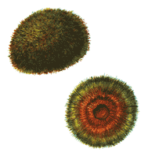
Статус
2. Уязвимый вид

Распространение
В области встречается только в Вологодском районе. Впервые собран в этом озере в 1986 г., повторные сборы сделаны там же в 2004 г. В России распространен в Ленинградской области, Республике Коми, центре европейской части, на Среднем Урале, Алтае, в Восточной Сибири и на Дальнем Востоке. Вне России встречается во многих странах Европы и на Кавказе. Евразиатский вид.

Описание
Макроскопическая водоросль, растущая прикрепленными или свободно плавающими дерновинками. Плавающие дерновин-ки шаровидные, 1-2 см в диаметре, плотные снаружи и рыхлые внутри. Слоевище состоит из жестких густо разветвленных однорядных нитей. Характерно образование ризоидов на концах ветвей. Клетки цилиндрические и булавовидные, с толстыми оболочками.

Экология
Обитает в пресноводных озерах, в прибрежной зоне, образуя значительные скопления.

Меры охраны
Необходима организация заказника на Соренском озере. Выявление новых местонахождений на территории области. Внесена в Красную книгу Ленинградской области.

Калициум пихтовый (Calicium abietinum)

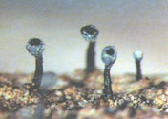
Статус
4 - Вид с неопределенным статусом

Распространение
В области встречается в Вологодскм, Усть-Кубинском и Устюженском районах. В России известен в европейской части (Республика Карелия, Мурманская, Ленинградская, Московская, Смоленская, Горьковская области), Западной и Восточной Сибири, на Урале и Дальнем Востоке (о. Сахалин). За пределами России встречается в Европе, Азии, Северной и Южной Америке, Австралии, Новой Зеландии и на Огненной Земле.

Описание
Накипной лишайник со слабо заметным, иногда довольно толстым зернистым, зернисто-бородавчатым талломом серовато-беловатого или беловатого цвета, блестящим или матовым. Таллом без соредиев, апотеции мелкие, многочисленные, на ножках, ножки довольно крепкие, блестящие, голые, черного цвета, у основания коричневые, до 1,5 мм длиной и 0,1-0,15 мм толщиной. Головки апотециев почти шаровидные, черные, округлые, 0,15-0,3 мм в диаметре, их диск голый, сначала плоский, потом выпуклый, споровая масса черная.

Экология
Эпифитно-эпиксильный лишайник, в условиях области растет в сельских старых парках на стволах старых деревьев хвойных и широколиственных пород, изредка - на обнаженной древесине. Предпочитает слегка влажные, хорошо освещенные и прогреваемые места.

Меры охраны
Вид охраняется в старых усадебных парках с. Куркино (Вологодский р-н), с. Никольское (Усть-Кубинский р-н) и д. Большое Восное (Устюженский р-н). Требуется биологический контроль за состоянием известных популяций и проведение мероприятий по сохранению старых парков в сельской местности. Необходимо выявление новых местонахождений с последующей организацией ботанических микрозаказников. Внесен в Красную книгу Республики Коми.

Калициум зеленый (Calicium viride)

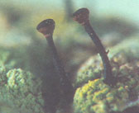
Статус
4 - Вид с неопределенным статусом

Распространение
В области встречается в Вологодском и Усть-Кубинском районах. В России известен в Мурманской и Ленинградской областях, Карелии, Западной Сибири (Алтай), везде довольно редко и рассеянно. За пределами России встречается на Кавказе, в Западной и Восточной Европе, Азии, Северной и Южной Америке, Австралии.

Описание
Накипной лишайник с зернистым, зернисто-бородавчатым, соредиозным талломом зеленовато-желтого или серовато-зеленого цвета. Апотеции на ножках, ножки довольно крепкие, блестящие, черноватые или коричневые, иногда с налетом, до 6 мм длиной и 0,1-0,2 мм толщиной. Головки апотециев волчкообразные или линзовидные, округлые, 0,4-0,8 мм в диаметре, коричневато-рыжеватые снизу, с выпуклым буро-черным диском, споровая масса черноватая.

Экология
Эпифитно-эпиксильный лишайник, в условиях области растет в сельских старых парках на стволах деревьев хвойных пород, предпочитая старые деревья, изредка на обнаженной древесине.

Меры охраны
Вид охраняется в старых усадебных парках с. Куркино (Вологодский р-н) и с. Никольское (Усть-Кубенский р-н). Требуется биологический контроль за состоянием известных популяций и проведение мероприятий по сохранению старых парков в сельской местности. Необходимо выявление новых местонахождений с последующей организацией ботанических микрозаказников.

Хенотека порошистая (Chaenotheca stemonea)

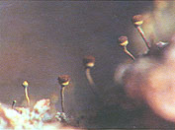
Статус
4 - Вид с неопределенным статусом

Распространение
В области встречается в Вологодском Усть-Кубинском районах. В России известен почти по всей территории, за исключением Арктики, невысоко в горах и реже на равнинах, везде довольно редко и рассеянно. За пределами России встречается в Европе, Азии, Северной и Южной Америке, Австралии, Новой Зеландии и на Огненной Земле.

Описание
Накипной лишайник с порошкообразным, соредиозным, довольно тонким талломом от серовато-зеленого до желтовато-зеленоватого цвета, подслоевище малозаметное, беловатое. Апотеции на ножках, ножки довольно короткие, блестящие, черные или коричневатые, голые, иногда с беловатым налетом, до 2 мм длиной и 0,05-0,09 мм толщиной. Головки апотециев почти шаровидные, темно-коричневые, округлые, до 0,3 мм в диаметре, диск очень выпуклый, коричневый или черный, споровая масса выпуклая, шарообразная, коричневая или рыжевато-бурая.

Экология
Эпифитно-эпиксильный лишайник, в условиях области растет в сельских старых парках на стволах деревьев хвойных и широколиственных пород, а также на обнаженной древесине. Предпочитает влажные и затененные места.

Меры охраны
Вид охраняется в старых усадебных парках с. Куркино и с. Никольское. Требуется биологический контроль за состоянием известных популяций и проведение мероприятий по сохранению старых парков в сельской местности. Необходимо выявление новых местонахождений с последующей организацией ботанических микрозаказников. Внесен в Красные книги Восточной Фенноскандии и Республики Карели

Хенотека волосовидная (Chaenotheca trichialis)

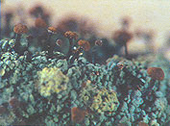
Статус
4 - Вид с неопределенным статусом

Распространение
В области встречается в Вологодском Усть-Кубинском районах. В России известен почти по всей территории, за исключением Арктики, чаще в горах и реже на равнинах. За пределами России встречается в Европе, Азии, Северной и Южной Америке, Австралии, Новой Зеландии и на Огненной Земле.

Описание
Накипной лишайник со слабозаметным талломом из разбросанных чешуек от зеленовато-серого или беловато-сизого до оливково-серого цвета, без соредиев, подслоевище беловатое. Апотеции на ножках, ножки довольно длинные, блестящие, темно-каштановые, голые, иногда вверху с беловатым налетом, до 3 мм длиной и 0,08-0,1 мм толщиной. Головки апотециев воронковидные или волчкообразные, темно-коричневые, округлые, 0,2-0,3 мм в диаметре, их диск почти плоский, бледно-коричневый, споровая масса слабовыпуклая, коричневая.

Экология
Эпифитно-эпиксильный лишайник, в условиях области растет в сельских старых парках на обнаженной древесине и коре деревьев хвойных и лиственных пород. Предпочитает влажные и затененные места.

Меры охраны
Вид охраняется в старых усадебных парках д. Ермолово и с. Никольское. Требуется биологический контроль за состоянием известных популяций и проведение мероприятий по сохранению старых парков в сельской местности. Необходимо выявление новых местонахождений с последующей организацией ботанических микрозаказников.

Рамалина мучнистая (Ramalina farinacea)
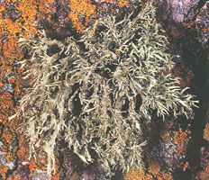

Статус

4 - Вид с неопределенным статусом

Распространение
В области встречается в Вологодском, Усть-Кубинском, Междуреченском, Сокольском, Устюженском районах. В России приводится для европейской части, Урала, Западной и Восточной Сибири. За пределами России известен в Европе, Азии, Африке, Северной и Южной Америке, Новой Зеландии и на острове Тасмания.

Описание
Довольно крупный кустистый лишайник. Таллом почти прямостоячий или слегка повисающий, 5-10 см длиной и 3-7 см шириной, жесткий, прикрепляется к субстрату с помощью короткого псевдогомфа. Лопасти сизовато-зеленоватые или желтовато-сизые, блестящие, линейно-ланцетовидные, плоские, гладкие, дихотомически разветвленные, в местах ветвления бороздчатые, слегка желобчатые, с узкими, шиловидными окончаниями, одинаково окрашены с обеих сторон.

Экология
Эпифитный лишайник, растет на стволах и крупных ветвях деревьев широколиственных пород (липа, дуб, тополя), изредка - на обнаженной древесине тех же пород, в старых усадебных парках и зеленых насаждениях населенных пунктов. Предпочитает хорошо освещенные и прогреваемые места.

Меры охраны
Вид охраняется в ряде старых усадебных парков (Ермоловский, Грибцовский, Куркинский, Никольский, Святогорский, Горка, Кузнецовский, Михайловский, Даниловский, Большевосновский). Требуются биологический контроль за состоянием известных популяций и проведение мероприятий по сохранению старых парков в сельской местности. Необходимо выявление новых местонахождений с последующей организацией ботанических микрозаказников.

Рамалина порошистая (Ramalina pollinaria)

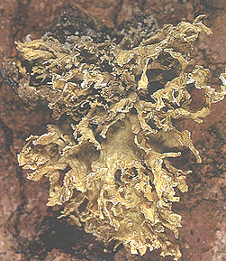
Статус

4 - Вид с неопределенным статусом

Распространение
В области встречается в Вологодском, Усть-Кубинском, Междуреченском, Устюженском, Сокольском районах. В России известен почти по всей территории, за исключением Арктики, чаще на равнинах и реже в горах. За пределами России встречается по всей Европе, в Малой и Восточной Азии, на Филиппинских островах, в Африке, Северной и Южной Америке.

Описание
Относительно небольшой кустистый лишайник. Таллом почти прямостоячий, 2-5 см длиной и 3-7 см шириной, относительно мягкий, реже жестковатый, прикреплен к субстрату довольно слабо. Лопасти до 5 мм шириной, сверху серовато-зеленоватые, иногда белесые или с желтоватым оттенком, с нижней стороны более светлые, часто беловатые, плоские или слегка вздутые, слегка морщинистые, несколько расширяющиеся к концам, к старости - по краю разорванные или бахромчатые

Экология
Эпифитный лишайник, растет на стволах и крупных ветвях различных лиственных пород (липа, дуб, тополя, береза, рябина, ивы), изредка на обнаженной древесине тех же пород, редко - на обработанной древесине, в старых усадебных парках и зеленых насаждениях населенных пунктов. Предпочитает хорошо освещенные и прогреваемые места.

Меры охраны
На территории области вид охраняется в ряде старых усадебных парков. Требуются биологический контроль за состоянием известных популяций и проведение мероприятий по сохранению старых парков в сельской местности. Необходимо выявление новых местонахождений с последующей организацией ботанических микрозаказников.

Рамалина волосовидная (Ramalina thrausta)
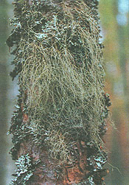

Статус

1 - Вид, находящийся под угрозой исчезновения

Распространение
В области встречается в Вожегодском, Вологодском, Тотемском районах. На территории России известен в европейской части, на Урале, в Западной и Восточной Сибири. Вне России встречается в Северной и Средней Европе, Азии, Северной Америке. Повсеместно редок, везде отмечается сильное сокращение его численности, связанное с уменьшением площадей коренных ненарушенных лесов, в ряде случаев наблюдается его полное исчезновение.

Описание
Очень крупный кустистый лишайник. Таллом в виде мягких повисающих кустиков до 60 см длиной. Лопасти очень тонкие, спутанные между собой из-за большого количества боковых веточек, почти нитевидные, 0,3-0,5 мм шириной, плоские до слегка округлых, в местах дихотомического ветвления сильно уплощенные, гладкие и блестящие, голые, на концах вильчатые, концы веточек очень тонкие, волосовидные и загнутые, от серовато-зеленоватых до почти желтых. В местах соприкосновения с субстратом образуются многочисленные гаптеры. Веточки таллома несут мелкие, белые, округлые, слегка выпуклые сорали, апотеции неизвестны.

Экология
Эпифитный лишайник, растет на стволах и ветвях ели, реже - на других древесных породах, в коренных, слабонарушенных еловых лесах. Предпочитает влажные, хорошо освещенные и прогреваемые места.

Меры охраны
На территории Вологодской области не охраняется. Необходимо выявление новых местонахождений с последующей организацией ботанических микрозаказников и постоянным биологическим контролем за состоянием вида. Внесен в Красные книги Восточной Фенноскандии, Республик Карелия и Коми, Ленинградской области.

Калоплака обманчивая (Caloplaca decipiens)

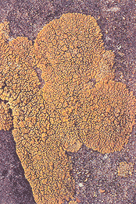
Статус
3 - Редкий вид

Распространение
В области встречается в Кирилловском и Вологодском районах. В России встречается почти по всей европейской части, приводится для Урала, Сибири и Дальнего Востока. Вне России растет в Европе, Азии и Северной Америке.

Описание
Некрупный накипной лишайник с розетковидным талломом, до 5 см в диаметре. Таллом плотно прикрепляется к субстрату, в центре - бугорчатый и ячеисто потрескавшийся, по периферии - с радиально расположенными лопастями. Ареолы узкие, выпуклые, тесно прижатые друг к другу, с извилистыми краями, на концах слегка расширенные. Верхняя поверхность от красновато-оранжевой до желтовато-оранжевой, матовая, лопасти голые или покрытые беловатым налетом. Апотеции довольно многочисленные, 0,5-1,5 мм в диаметре, сидячие, расположенные обычно в центральной части розетки, реже - на лопастях, диск апотеция одноцветный с талломом или несколько темнее, вначале вогнутый или плоский, затем выпуклый до полушаровидного. При воздействии щелочью все части таллома становятся винно-красными.

Экология
Эпилитный лишайник, растет на естественном и искусственном каменистом субстрате с содержанием извести (кальцефил), в условиях области встречается только в населенных пунктах. Предпочитает хорошо освещенные и прогреваемые места, плохо переносит конкуренцию со стороны других эпилитных лишайников и мхов. В местах сборов малочислен. В естественных местообитаниях на известковых каменистых субстратах пока не отмечен.

Меры охраны
На территории области косвенно охраняется в НП «Русский Север». Требуется биологический контроль за состоянием известных популяций. Необходимо выявление новых местонахождений с последующей организацией ботанических микрозаказников. Внесен в Красные книги Республики Карелия и Восточной Фенноскандии.

Ксантория обманчивая (Xanthoria fallax)
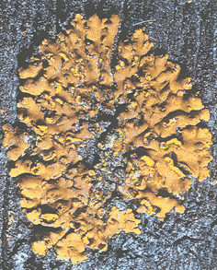

Статус

3 - Редкий вид

Распространение
В области встречается в Вологодском, Сокольском, Усть-Кубинком районах. В России спорадически встречается почти по всей территории, исключая Крайний Север, явно тяготеет к южным регионам. Вне России растет в Европе, Азии, Северной и Южной Америке.

Описание
Некрупный листоватый лишайник. Таллом округлый или неправильной формы, до 10 см в диаметре, относительно слабо прикрепленный к субстрату, лопасти восходящие, чере-питчато расположенные, короткие и широкие, на концах закругленные, губовидно или шлемовидно вздутые, верхняя поверхность таллома красновато-желтая или оранжево-желтая, слегка блестящая, нижняя - беловатая или светло-коричневая с рассеянными короткими ризоидами.

Экология
Эпифитно-эпиксильный нитрофильный лишайник, растет на крупных стволах и ветвях старых деревьев лиственных, реже хвойных пород, изредка - на обнаженной и обработанной древесине, очень редко - на известковом каменистом субстрате. Все находки связаны со старыми парками и посадками в населенных пунктах. Предпочитает хорошо освещенные и прогреваемые места. Встречается в виде примеси в эпифитных группировках или отдельными экземплярами. В естественных насаждениях пока не отмечен.

Меры охраны
Охраняется в ряде старых усадебных парков (Куркинский, Осановский, Даниловский, Можайский, Горка). Требуется биологический контроль за состоянием известных популяций. Необходимо выявление новых местонахождений с последующей организацией ботанических микрозаказников. Внесен в Красную книгу Московской области.
Редкие виды растений и животных и меры их охраны в Вологодском районе Вологодской области

Название | Ключевой биотоп | Меры охраны
Баранец обыкновенный  (Huperzia selago) | 1.1. Заболоченные участки леса в бессточных понижениях, болота с ключевым типом питания. | Участки рубке не подлежат и исключаются из эксплуатационной части лесосеки. Пути прохождения техники не должны пересекать ключевые биотопы.
 | 1.3. Участки леса вокруг постоянных и временных водных объектов. | Сохранение водоохранных зон (в соответствии с Водным кодексом РФ). Около мелких и временных водных объектов (не выделенных лесоустройством) сохраняется водоохранная зона в обе стороны, равная средней высоте древостоя, но не менее 20 м.
 | 1.5. Места обитания редких и находящихся под угрозой исчезновения видов, занесенных в красные книги Российской Федерации и Вологодской области. | Сохранение буферной зоны вокруг точки нахождения вида, равной средней высоте древостоя, но не менее 20 м.
Полушник колючеспоровый  (Isoetes echinospora Durieu) | 1.3. Участки леса вокруг постоянных и временных водных объектов. | Сохранение водоохранных зон (в соответствии с Водным кодексом РФ). Около мелких и временных водных объектов (не выделенных лесоустройством) сохраняется водоохранная зона в обе стороны, равная средней высоте древостоя, но не менее 20 м.
 | 1.5. Места обитания редких и находящихся под угрозой исчезновения видов, занесенных в красные книги Российской Федерации и Вологодской области. | Сохранение буферной зоны вокруг точки нахождения вида, равной средней высоте древостоя, но не менее 20 м.
 | 1.1. Заболоченные участки леса в бессточных понижениях, болота с ключевым типом питания. | Участки рубке не подлежат и исключаются из эксплуатационной части лесосеки.  Пути прохождения техники не должны пересекать ключевые биотопы.

Хвощ камышковый  (Equisetum scirpoides) | 1.3. Участки леса вокруг постоянных и временных водных объектов. | Сохранение водоохранных зон (в соответствии с Водным кодексом РФ). Около мелких и временных водных объектов (не выделенных лесоустройством) сохраняется водоохранная зона в обе стороны, равная средней высоте древостоя, но не менее 20 м.
 | 1.5. Места обитания редких и находящихся под угрозой исчезновения видов, занесенных в красные книги Российской Федерации и Вологодской области. | Сохранение буферной зоны вокруг точки нахождения вида, равной средней высоте древостоя, но не менее 20 м.
Хвощ пестрый  (Equisetum variegatum) | 1.1. Заболоченные участки леса в бессточных понижениях, болота с ключевым типом питания. | Участки рубке не подлежат и исключаются из эксплуатационной части лесосеки.  Пути прохождения техники не должны пересекать ключевые биотопы.
 | 1.2. Окраины болот, болота с редким лесом и участки леса среди болот. | Не проводятся рубки в пределах зоны шириной, равной средней высоте древостоя, но не менее 20 м вокруг болота.  Пути прохождения техники не должны пересекать ключевые биотопы, за исключением прокладки зимников.
 | 1.3. Участки леса вокруг постоянных и временных водных объектов. | Сохранение водоохранных зон (в соответствии с Водным кодексом РФ). Около мелких и временных водных объектов (не выделенных лесоустройством) сохраняется водоохранная зона в обе стороны, равная средней высоте древостоя, но не менее 20 м.
 | 1.5. Места обитания редких и находящихся под угрозой исчезновения видов, занесенных в красные книги Российской Федерации и Вологодской области. | Сохранение буферной зоны вокруг точки нахождения вида, равной средней высоте древостоя, но не менее 20 м.

Голокучник Роберта  (Gymnocarpium robertianum) | 1.3. Участки леса вокруг постоянных и временных водных объектов. | Сохранение водоохранных зон (в соответствии с Водным кодексом РФ). Около мелких и временных водных объектов (не выделенных лесоустройством) сохраняется водоохранная зона в обе стороны, равная средней высоте древостоя, но не менее 20 м.
 | 1.6 Участки леса на крутых склонах | Участки делянки, представляющие собой данные местообитания, рубке не подлежат и исключаются из эксплуатационной части лесосеки  Установление границ ключевого биотопа должно соответствовать естественному контуру лесного участка.  При прохождении техники не должны пересекать ключевые биотопы.
 | 1.5. Места обитания редких и находящихся под угрозой исчезновения видов, занесенных в красные книги Российской Федерации и Вологодской области. | Сохранение буферной зоны вокруг точки нахождения вида, равной средней высоте древостоя, но не менее 20 м.
Гроздовник многораздельный  (Botrychium multifidum) | 1.6 Участки леса на крутых склонах | Участки делянки, представляющие собой данные местообитания, рубке не подлежат и исключаются из эксплуатационной части лесосеки  Установление границ ключевого биотопа должно соответствовать естественному контуру лесного участка.  При прохождении техники не должны пересекать ключевые биотопы.
 | 1.5. Места обитания редких и находящихся под угрозой исчезновения видов, занесенных в красные книги Россий  ской Федерации и Вологодской области. | Сохранение буферной зоны вокруг точки нахождения вида, равной средней высоте древостоя, но не менее 20 м.

Лук огородный  (Allium oleraceum) | 1.3. Участки леса вокруг постоянных и временных водных объектов. | Сохранение водоохранных зон (в соответствии с Водным кодексом РФ). Около мелких и временных водных объектов (не выделенных лесоустройством) сохраняется водоохранная зона в обе стороны, равная средней высоте древостоя, но не менее 20 м.
 | 1.5. Места обитания редких и находящихся под угрозой исчезновения видов, занесенных в красные книги Российской Федерации и Вологодской области. | Сохранение буферной зоны вокруг точки нахождения вида, равной средней высоте древостоя, но не менее 20 м.
 | 1.5. Места обитания редких и находящихся под угрозой исчезновения видов, занесенных в красные книги Российской Федерации и Вологодской области. | Сохранение буферной зоны вокруг точки нахождения вида, равной средней высоте древостоя, но не менее 20 м.
Цмин песчаный  (Helichrysum arenarium) | 1.3. Участки леса вокруг постоянных и временных водных объектов. | Сохранение водоохранных зон (в соответствии с Водным кодексом РФ). Около мелких и временных водных объектов (не выделенных лесоустройством) сохраняется водоохранная зона в обе стороны, равная средней высоте древостоя, но не менее 20 м.
 | 1.5. Места обитания редких и находящихся под угрозой исчезновения видов, занесенных в красные книги Российской Федерации и Вологодской области. | Сохранение буферной зоны вокруг точки нахождения вида, равной средней высоте древостоя, но не менее 20 м.

Латук сибирский  (Lactuca sibirica) | 1.3. Участки леса вокруг постоянных и временных водных объектов. | Сохранение водоохранных зон (в соответствии с Водным кодексом РФ). Около мелких и временных водных объектов (не выделенных лесоустройством) сохраняется водоохранная зона в обе стороны, равная средней высоте древостоя, но не менее 20 м.
 | 1.5. Места обитания редких и находящихся под угрозой исчезновения видов, занесенных в красные книги Российской Федерации и Вологодской области. | Сохранение буферной зоны вокруг точки нахождения вида, равной средней высоте древостоя, но не менее 20 м.
Недоспелка копьевидная  (Cacalia hastate) | 1.3. Участки леса вокруг постоянных и временных водных объектов. | Сохранение водоохранных зон (в соответствии с Водным кодексом РФ). Около мелких и временных водных объектов (не выделенных лесоустройством) сохраняется водоохранная зона в обе стороны, равная средней высоте древостоя, но не менее 20 м.
 | 1.5. Места обитания редких и находящихся под угрозой исчезновения видов, занесенных в красные книги Российской Федерации и Вологодской области. | Сохранение буферной зоны вокруг точки нахождения вида, равной средней высоте древостоя, но не менее 20 м.

Бузульник сибирский  (Ligularia sibirica) | 1.3. Участки леса вокруг постоянных и временных водных объектов. | Сохранение водоохранных зон (в соответствии с Водным кодексом РФ). Около мелких и временных водных объектов (не выделенных лесоустройством) сохраняется водоохранная зона в обе стороны, равная средней высоте древостоя, но не менее 20 м.
 | 1.1. Заболоченные участки леса в бессточных понижениях, болота с ключевым типом питания. | Участки рубке не подлежат и исключаются из эксплуатационной части лесосеки.  Пути прохождения техники не должны пересекать ключевые биотопы.
 | 1.5. Места обитания редких и находящихся под угрозой исчезновения видов, занесенных в красные книги Российской Федерации и Вологодской области. | Сохранение буферной зоны вокруг точки нахождения вида, равной средней высоте древостоя, но не менее 20 м.
Белокопытник холодный  (Petasites frigidus) | 1.3. Участки леса вокруг постоянных и временных водных объектов. | Сохранение водоохранных зон (в соответствии с Водным кодексом РФ). Около мелких и временных водных объектов (не выделенных лесоустройством) сохраняется водоохранная зона в обе стороны, равная средней высоте древостоя, но не менее 20 м.
 | 1.5. Места обитания редких и находящихся под угрозой исчезновения видов, занесенных в красные книги Российской Федерации и Вологодской области. | Сохранение буферной зоны вокруг точки нахождения вида, равной средней высоте древостоя, но не менее 20 м.

Крестовник татарский  (Senecio jacobaea) | 1.1. Заболоченные участки леса в бессточных понижениях, болота с ключевым типом питания. | Участки рубке не подлежат и исключаются из эксплуатационной части лесосеки.  Пути прохождения техники не должны пересекать ключевые биотопы.
 | 1.2. Окраины болот, болота с редким лесом и участки леса среди болот. | Не проводятся рубки в пределах зоны шириной, равной средней высоте древостоя, но не менее 20 м вокруг болота.  Пути прохождения техники не должны пересекать ключевые биотопы, за исключением прокладки зимников.
 | 1.3. Участки леса вокруг постоянных и временных водных объектов. | Сохранение водоохранных зон (в соответствии с Водным кодексом РФ). Около мелких и временных водных объектов (не выделенных лесоустройством) сохраняется водоохранная зона в обе стороны, равная средней высоте древостоя, но не менее 20 м.
 | 1.5. Места обитания редких и находящихся под угрозой исчезновения видов, занесенных в красные книги Российской Федерации и Вологодской области. | Сохранение буферной зоны вокруг точки нахождения вида, равной средней высоте древостоя, но не менее 20 м.
Осот болотный  (Sonchus palustris ) | 1.3. Участки леса вокруг постоянных и временных водных объектов. | Сохранение водоохранных зон (в соответствии с Водным кодексом РФ). Около мелких и временных водных объектов (не выделенных лесоустройством) сохраняется водоохранная зона в обе стороны, равная средней высоте древостоя, но не менее 20 м.
 | 1.5. Места обитания редких и находящихся под угрозой исчезновения видов, занесенных в красные книги Российской Федерации и Вологодской области. | Сохранение буферной зоны вокруг точки нахождения вида, равной средней высоте древостоя, но не менее 20 м.

Шильница водная  (Subularia aquatica) | 1.3. Участки леса вокруг постоянных и временных водных объектов. | Сохранение водоохранных зон (в соответствии с Водным кодексом РФ). Около мелких и временных водных объектов (не выделенных лесоустройством) сохраняется водоохранная зона в обе стороны, равная средней высоте древостоя, но не менее 20 м.
 | 1.5. Места обитания редких и находящихся под угрозой исчезновения видов, занесенных в красные книги Российской Федерации и Вологодской области. | Сохранение буферной зоны вокруг точки нахождения вида, равной средней высоте древостоя, но не менее 20 м.
Колокольчик рапунцелевидный  (Campanula rapunculoides L) | 1.5. Места обитания редких и находящихся под угрозой исчезновения видов, занесенных в красные книги Российской Федерации и Вологодской области. | Сохранение буферной зоны вокруг точки нахождения вида, равной средней высоте древостоя, но не менее 20 м.

Звездчатка топяная  (Stellaria alsine Grimm) | 1.1. Заболоченные участки леса в бессточных понижениях, болота с ключевым типом питания. | Участки рубке не подлежат и исключаются из эксплуатационной части лесосеки.  Пути прохождения техники не должны пересекать ключевые биотопы.
 | 1.3. Участки леса вокруг постоянных и временных водных объектов. | Сохранение водоохранных зон (в соответствии с Водным кодексом РФ). Около мелких и временных водных объектов (не выделенных лесоустройством) сохраняется водоохранная зона в обе стороны, равная средней высоте древостоя, но не менее 20 м.
 | 1.5. Места обитания редких и находящихся под угрозой исчезновения видов, занесенных в красные книги Российской Федерации и Вологодской области. | Сохранение буферной зоны вокруг точки нахождения вида, равной средней высоте древостоя, но не менее 20 м.
Поточник сплюснутый  (Blysmus compressus) | 1.1. Заболоченные участки леса в бессточных понижениях, болота с ключевым типом питания. | Участки рубке не подлежат и исключаются из эксплуатационной части лесосеки.  Пути прохождения техники не должны пересекать ключевые биотопы.
 | 1.3. Участки леса вокруг постоянных и временных водных объектов. | Сохранение водоохранных зон (в соответствии с Водным кодексом РФ). Около мелких и временных водных объектов (не выделенных лесоустройством) сохраняется водоохранная зона в обе стороны, равная средней высоте древостоя, но не менее 20 м.

Клубнекамыш морской  (Bolboschoenus maritimus) | 1.3. Участки леса вокруг постоянных и временных водных объектов. | Сохранение водоохранных зон (в соответствии с Водным кодексом РФ). Около мелких и временных водных объектов (не выделенных лесоустройством) сохраняется водоохранная зона в обе стороны, равная средней высоте древостоя, но не менее 20 м.
 | 1.5. Места обитания редких и находящихся под угрозой исчезновения видов, занесенных в красные книги Российской Федерации и Вологодской области. | Сохранение буферной зоны вокруг точки нахождения вида, равной средней высоте древостоя, но не менее 20 м.
Осока птиценожковая  (Carex ornithopoda) | 1.5. Места обитания редких и находящихся под угрозой исчезновения видов, занесенных в красные книги Российской Федерации и Вологодской области. | Сохранение буферной зоны вокруг точки нахождения вида, равной средней высоте древостоя, но не менее 20 м.
 | 1.6. Участки леса на крутых склонах. | Участки рубке не подлежат и исключаются из эксплуатационной части лесосеки. В состав биотопа включается лес непосредственно на склоне, а также полоса леса у подошвы и у вершины склона шириной, равной средней высоте древостоя, но не менее 20 м.  Пути прохождения техники не должны пересекать ключевые биотопы.
Осока просяная  (Carex panacea) | 1.3. Участки леса вокруг постоянных и временных водных объектов. | Сохранение водоохранных зон (в соответствии с Водным кодексом РФ). Около мелких и временных водных объектов (не выделенных лесоустройством) сохраняется водоохранная зона в обе стороны, равная средней высоте древостоя, но не менее 20 м.
 | 1.5. Места обитания редких и находящихся под угрозой исчезновения видов, занесенных в красные книги Российской Федерации и Вологодской области. | Сохранение буферной зоны вокруг точки нахождения вида, равной средней высоте древостоя, но не менее 20 м.
 | 1.2. Окраины болот, болота с редким лесом и участки леса среди болот. | Не проводятся рубки в пределах зоны шириной, равной средней высоте древостоя, но не менее 20 м вокруг болота.  Пути прохождения техники не должны пересекать ключевые биотопы, за исключением прокладки зимников.

Осока ложносытевая  (Carex pseudocyperus) | 1.3. Участки леса вокруг постоянных и временных водных объектов. | Сохранение водоохранных зон (в соответствии с Водным кодексом РФ). Около мелких и временных водных объектов (не выделенных лесоустройством) сохраняется водоохранная зона в обе стороны, равная средней высоте древостоя, но не менее 20 м.
 | 1.5. Места обитания редких и находящихся под угрозой исчезновения видов, занесенных в красные книги Российской Федерации и Вологодской области. | Сохранение буферной зоны вокруг точки нахождения вида, равной средней высоте древостоя, но не менее 20 м.
Осока корневищная  (Carex rhizina) | 1.5. Места обитания редких и находящихся под угрозой исчезновения видов, занесенных в красные книги Российской Федерации и Вологодской области. | Сохранение буферной зоны вокруг точки нахождения вида, равной средней высоте древостоя, но не менее 20 м.
 | 1.6. Участки леса на крутых склонах. | Участки рубке не подлежат и исключаются из эксплуатационной части лесосеки. В состав биотопа включается лес непосредственно на склоне, а также полоса леса у подошвы и у вершины склона шириной, равной средней высоте древостоя, но не менее 20 м.  Пути прохождения техники не должны пересекать ключевые биотопы.
Осока береговая  (Carex riparia) | 1.2. Окраины болот, болота с редким лесом и участки леса среди болот. | Не проводятся рубки в пределах зоны шириной, равной средней высоте древостоя, но не менее 20 м вокруг болота.  Пути прохождения техники не должны пересекать ключевые биотопы, за исключением прокладки зимников.
 | 1.3. Участки леса вокруг постоянных и временных водных объектов. | Сохранение водоохранных зон (в соответствии с Водным кодексом РФ). Около мелких и временных водных объектов (не выделенных лесоустройством) сохраняется водоохранная зона в обе стороны, равная средней высоте древостоя, но не менее 20 м.
 | 1.5. Места обитания редких и находящихся под угрозой исчезновения видов, занесенных в красные книги Российской Федерации и Вологодской области. | Сохранение буферной зоны вокруг точки нахождения вида, равной средней высоте древостоя, но не менее 20 м.

Ситняг пятицветковый  (Eleocharis quinqueflora) | 1.5. Места обитания редких и находящихся под угрозой исчезновения видов, занесенных в красные книги Российской Федерации и Вологодской области. | Сохранение буферной зоны вокруг точки нахождения вида, равной средней высоте древостоя, но не менее 20 м.
 | 1.3. Участки леса вокруг постоянных и временных водных объектов. | Сохранение водоохранных зон (в соответствии с Водным кодексом РФ). Около мелких и временных водных объектов (не выделенных лесоустройством) сохраняется водоохранная зона в обе стороны, равная средней высоте древостоя, но не менее 20 м.
 | 1.1. Заболоченные участки леса в бессточных понижениях, болота с ключевым типом питания. | Участки рубке не подлежат и исключаются из эксплуатационной части лесосеки.  Пути прохождения техники не должны пересекать ключевые биотопы.
Пухонос альпийский  (Trichophorum alpinum) | 1.3. Участки леса вокруг постоянных и временных водных объектов. | Сохранение водоохранных зон (в соответствии с Водным кодексом РФ). Около мелких и временных водных объектов (не выделенных лесоустройством) сохраняется водоохранная зона в обе стороны, равная средней высоте древостоя, но не менее 20 м.
 | 1.1. Заболоченные участки леса в бессточных понижениях, болота с ключевым типом питания. | Участки рубке не подлежат и исключаются из эксплуатационной части лесосеки.  Пути прохождения техники не должны пересекать ключевые биотопы.
 | 1.5. Места обитания редких и находящихся под угрозой исчезновения видов, занесенных в красные книги Российской Федерации и Вологодской области. | Сохранение буферной зоны вокруг точки нахождения вида, равной средней высоте древостоя, но не менее 20 м.

Лядвенец рогатый  (Lotus corniculatus) | 1.3. Участки леса вокруг постоянных и временных водных объектов. | Сохранение водоохранных зон (в соответствии с Водным кодексом РФ). Около мелких и временных водных объектов (не выделенных лесоустройством) сохраняется водоохранная зона в обе стороны, равная средней высоте древостоя, но не менее 20 м.
Люцерна серповидная  (Medicago falcate) | 1.3. Участки леса вокруг постоянных и временных водных объектов. | Сохранение водоохранных зон (в соответствии с Водным кодексом РФ). Около мелких и временных водных объектов (не выделенных лесоустройством) сохраняется водоохранная зона в обе стороны, равная средней высоте древостоя, но не менее 20 м.
 | 1.5. Места обитания редких и находящихся под угрозой исчезновения видов, занесенных в красные книги Российской Федерации и Вологодской области. | Сохранение буферной зоны вокруг точки нахождения вида, равной средней высоте древостоя, но не менее 20 м.
Дуб черешчатый  (Quercus robur) | 1.3. Участки леса вокруг постоянных и временных водных объектов. | Сохранение водоохранных зон (в соответствии с Водным кодексом РФ). Около мелких и временных водных объектов (не выделенных лесоустройством) сохраняется водоохранная зона в обе стороны, равная средней высоте древостоя, но не менее 20 м.
 | 1.5. Места обитания редких и находящихся под угрозой исчезновения видов, занесенных в красные книги Российской Федерации и Вологодской области. | Сохранение буферной зоны вокруг точки нахождения вида, равной средней высоте древостоя, но не менее 20 м.

Касатик сибирский  (Iris sibirica) | 1.3. Участки леса вокруг постоянных и временных водных объектов. | Сохранение водоохранных зон (в соответствии с Водным кодексом РФ). Около мелких и временных водных объектов (не выделенных лесоустройством) сохраняется водоохранная зона в обе стороны, равная средней высоте древостоя, но не менее 20 м.
 | 1.5. Места обитания редких и находящихся под угрозой исчезновения видов, занесенных в красные книги Российской Федерации и Вологодской области. | Сохранение буферной зоны вокруг точки нахождения вида, равной средней высоте древостоя, но не менее 20 м.
 | 1.1. Заболоченные участки леса в бессточных понижениях, болота с ключевым типом питания. | Участки рубке не подлежат и исключаются из эксплуатационной части лесосеки.  Пути прохождения техники не должны пересекать ключевые биотопы.
Буквица лекарственная  (Betonica officinalis) | 1.5. Места обитания редких и находящихся под угрозой исчезновения видов, занесенных в красные книги Российской Федерации и Вологодской области. | Сохранение буферной зоны вокруг точки нахождения вида, равной средней высоте древостоя, но не менее 20 м.

Яснотка пятнистая  (Lamium maculatum) | 1.3. Участки леса вокруг постоянных и временных водных объектов. | Сохранение водоохранных зон (в соответствии с Водным кодексом РФ). Около мелких и временных водных объектов (не выделенных лесоустройством) сохраняется водоохранная зона в обе стороны, равная средней высоте древостоя, но не менее 20 м.
 | 1.5. Места обитания редких и находящихся под угрозой исчезновения видов, занесенных в красные книги Российской Федерации и Вологодской области. | Сохранение буферной зоны вокруг точки нахождения вида, равной средней высоте древостоя, но не менее 20 м.
 | 1.6. Участки леса на крутых склонах. | Участки рубке не подлежат и исключаются из эксплуатационной части лесосеки. В состав биотопа включается лес непосредственно на склоне, а также полоса леса у подошвы и у вершины склона шириной, равной средней высоте древостоя, но не менее 20 м.  Пути прохождения техники не должны пересекать ключевые биотопы.
Чемерица Лобеля  (Veratrum lobelianum) | 1.2. Окраины болот, болота с редким лесом и участки леса среди болот. | Не проводятся рубки в пределах зоны шириной, равной средней высоте древостоя, но не менее 20 м вокруг болота.  Пути прохождения техники не должны пересекать ключевые биотопы, за исключением прокладки зимников.
 | 1.3. Участки леса вокруг постоянных и временных водных объектов. | Сохранение водоохранных зон (в соответствии с Водным кодексом РФ). Около мелких и временных водных объектов (не выделенных лесоустройством) сохраняется водоохранная зона в обе стороны, равная средней высоте древостоя, но не менее 20 м.
 | 1.5. Места обитания редких и находящихся под угрозой исчезновения видов, занесенных в красные книги Российской Федерации и Вологодской области. | Сохранение буферной зоны вокруг точки нахождения вида, равной средней высоте древостоя, но не менее 20 м.

Кувшинка белая  (Nymphaea alba) | 1.3. Участки леса вокруг постоянных и временных водных объектов. | Сохранение водоохранных зон (в соответствии с Водным кодексом РФ). Около мелких и временных водных объектов (не выделенных лесоустройством) сохраняется водоохранная зона в обе стороны, равная средней высоте древостоя, но не менее 20 м.
 | 1.5. Места обитания редких и находящихся под угрозой исчезновения видов, занесенных в красные книги Российской Федерации и Вологодской области. | Сохранение буферной зоны вокруг точки нахождения вида, равной средней высоте древостоя, но не менее 20 м.
Пололепестник зеленый  (Coeloglossum viride) | 1.5. Места обитания редких и находящихся под угрозой исчезновения видов, занесенных в красные книги Российской Федерации и Вологодской области. | Сохранение буферной зоны вокруг точки нахождения вида, равной средней высоте древостоя, но не менее 20 м.
Ладьян трехнадрезный  (Corallorhiza trifida Chatel) | 1.1. Заболоченные участки леса в бессточных понижениях, болота с ключевым типом питания. | Участки рубке не подлежат и исключаются из эксплуатационной части лесосеки.  Пути прохождения техники не должны пересекать ключевые биотопы.
 | 1.2. Окраины болот, болота с редким лесом и участки леса среди болот. | Не проводятся рубки в пределах зоны шириной, равной средней высоте древостоя, но не менее 20 м вокруг болота.  Пути прохождения техники не должны пересекать ключевые биотопы, за исключением прокладки зимников.
 | 1.5. Места обитания редких и находящихся под угрозой исчезновения видов, занесенных в красные книги Российской Федерации и Вологодской области. | Сохранение буферной зоны вокруг точки нахождения вида, равной средней высоте древостоя, но не менее 20 м.

Башмачок настоящий  (Cepripedium calceolus)  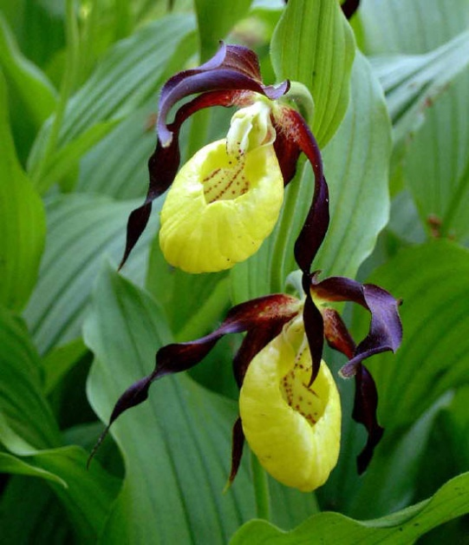 | 1.1. Заболоченные участки леса в бессточных понижениях, болота с ключевым типом питания. | Участки рубке не подлежат и исключаются из эксплуатационной части лесосеки.  Пути прохождения техники не должны пересекать ключевые биотопы.
 | 1.2. Окраины болот, болота с редким лесом и участки леса среди болот. | Не проводятся рубки в пределах зоны шириной, равной средней высоте древостоя, но не менее 20 м вокруг болота.  Пути прохождения техники не должны пересекать ключевые биотопы, за исключением прокладки зимников.
 | 1.3. Участки леса вокруг постоянных и временных водных объектов. | Сохранение водоохранных зон (в соответствии с Водным кодексом РФ). Около мелких и временных водных объектов (не выделенных лесоустройством) сохраняется водоохранная зона в обе стороны, равная средней высоте древостоя, но не менее 20 м.
Пальчатокоренник кровавый  (Dactylorhiza cruenta ) | 1.5. Места обитания редких и находящихся под угрозой исчезновения видов, занесенных в красные книги Российской Федерации и Вологодской области. | Сохранение буферной зоны вокруг точки нахождения вида, равной средней высоте древостоя, но не менее 20 м.
 | 1.1. Заболоченные участки леса в бессточных понижениях, болота с ключевым типом питания. | Участки рубке не подлежат и исключаются из эксплуатационной части лесосеки.  Пути прохождения техники не должны пересекать ключевые биотопы.
 | 1.2. Окраины болот, болота с редким лесом и участки леса среди болот. | Не проводятся рубки в пределах зоны шириной, равной средней высоте древостоя, но не менее 20 м вокруг болота.  Пути прохождения техники не должны пересекать ключевые биотопы, за исключением прокладки зимников.
 | 1.3. Участки леса вокруг постоянных и временных водных объектов. | Сохранение водоохранных зон (в соответствии с Водным кодексом РФ). Около мелких и временных водных объектов (не выделенных лесоустройством) сохраняется водоохранная зона в обе стороны, равная средней высоте древостоя, но не менее 20 м.
 | 1.5. Места обитания редких и находящихся под угрозой исчезновения видов, занесенных в красные книги Российской Федерации и Вологодской области. | Сохранение буферной зоны вокруг точки нахождения вида, равной средней высоте древостоя, но не менее 20 м.

Пальчатокоренник Траунштейнера (Dactylorhiza traunsteineri) | 1.5. Места обитания редких и находящихся под угрозой исчезновения видов, занесенных в красные книги Российской Федерации и Вологодской области. | Сохранение буферной зоны вокруг точки нахождения вида, равной средней высоте древостоя, но не менее 20 м.
 | 1.1. Заболоченные участки леса в бессточных понижениях, болота с ключевым типом питания. | Участки рубке не подлежат и исключаются из эксплуатационной части лесосеки.  Пути прохождения техники не должны пересекать ключевые биотопы.
Тайник сердцевидный  (Listera cordata) | 1.2. Окраины болот, болота с редким лесом и участки леса среди болот. | Не проводятся рубки в пределах зоны шириной, равной средней высоте древостоя, но не менее 20 м вокруг болота.  Пути прохождения техники не должны пересекать ключевые биотопы, за исключением прокладки зимников.
Гнездовка настоящая  (Neottia nidus-avis.) | 1.5. Места обитания редких и находящихся под угрозой исчезновения видов, занесенных в красные книги Российской Федерации и Вологодской области. | Сохранение буферной зоны вокруг точки нахождения вида, равной средней высоте древостоя, но не менее 20 м.

Трищетинник сибирский  (Trisetum sibiricum) | 1.5. Места обитания редких и находящихся под угрозой исчезновения видов, занесенных в красные книги Российской Федерации и Вологодской области. | Сохранение буферной зоны вокруг точки нахождения вида, равной средней высоте древостоя, но не менее 20 м.
 | 1.1. Заболоченные участки леса в бессточных понижениях, болота с ключевым типом питания. | Участки рубке не подлежат и исключаются из эксплуатационной части лесосеки.  Пути прохождения техники не должны пересекать ключевые биотопы.
Рдест Фриза  (Potamogeton friesii) | 1.3. Участки леса вокруг постоянных и временных водных объектов. | Сохранение водоохранных зон (в соответствии с Водным кодексом РФ). Около мелких и временных водных объектов (не выделенных лесоустройством) сохраняется водоохранная зона в обе стороны, равная средней высоте древостоя, но не менее 20 м.
 | 1.5. Места обитания редких и находящихся под угрозой исчезновения видов, занесенных в красные книги Российской Федерации и Вологодской области. | Сохранение буферной зоны вокруг точки нахождения вида, равной средней высоте древостоя, но не менее 20 м.
Ветреничка дубравная  (Anemonoides nemorosa)  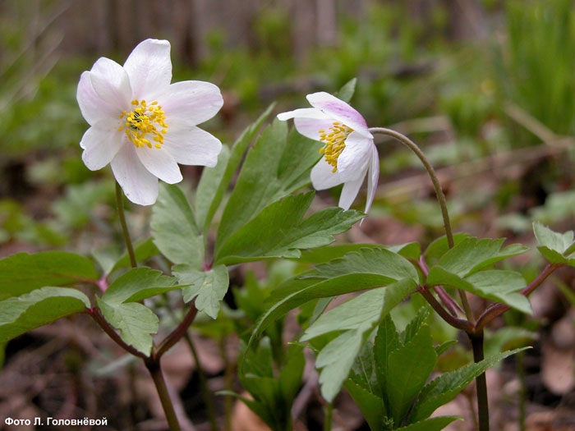 | 1.5. Места обитания редких и находящихся под угрозой исчезновения видов, занесенных в красные книги Российской Федерации и Вологодской области. | Сохранение буферной зоны вокруг точки нахождения вида, равной средней высоте древостоя, но не менее 20 м.
 | 1.6. Участки леса на крутых склонах. | Участки рубке не подлежат и исключаются из эксплуатационной части лесосеки. В состав биотопа включается лес непосредственно на склоне, а также полоса леса у подошвы и у вершины склона шириной, равной средней высоте древостоя, но не менее 20 м.  Пути прохождения техники не должны пересекать ключевые биотопы.

Репейничек аптечный  (Agrimonia eupatoria) | 1.5. Места обитания редких и находящихся под угрозой исчезновения видов, занесенных в красные книги Российской Федерации и Вологодской области. | Сохранение буферной зоны вокруг точки нахождения вида, равной средней высоте древостоя, но не менее 20 м.
 | 1.3. Участки леса вокруг постоянных и временных водных объектов. | Сохранение водоохранных зон (в соответствии с Водным кодексом РФ). Около мелких и временных водных объектов (не выделенных лесоустройством) сохраняется водоохранная зона в обе стороны, равная средней высоте древостоя, но не менее 20 м.
 | 1.6 Участки леса на крутых склонах | Участки делянки, представляющие собой данные местообитания, рубке не подлежат и исключаются из эксплуатационной части лесосеки  Установление границ ключевого биотопа должно соответствовать естественному контуру лесного участка.  При прохождении техники не должны пересекать ключевые биотопы.
Лапчатка Кранца  (Potentilla crantzii) | 1.5. Места обитания редких и находящихся под угрозой исчезновения видов, занесенных в красные книги Российской Федерации и Вологодской области. | Сохранение буферной зоны вокруг точки нахождения вида, равной средней высоте древостоя, но не менее 20 м.

Ежевика сизая  (Rubus caesius)  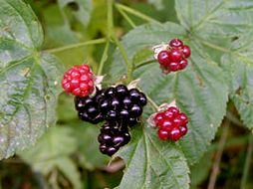 | 1.3. Участки леса вокруг постоянных и временных водных объектов. | Сохранение водоохранных зон (в соответствии с Водным кодексом РФ). Около мелких и временных водных объектов (не выделенных лесоустройством) сохраняется водоохранная зона в обе стороны, равная средней высоте древостоя, но не менее 20 м.
 | 1.5. Места обитания редких и находящихся под угрозой исчезновения видов, занесенных в красные книги Российской Федерации и Вологодской области. | Сохранение буферной зоны вокруг точки нахождения вида, равной средней высоте древостоя, но не менее 20 м.
 | 1.6. Участки леса на крутых склонах. | Участки рубке не подлежат и исключаются из эксплуатационной части лесосеки. В состав биотопа включается лес непосредственно на склоне, а также полоса леса у подошвы и у вершины склона шириной, равной средней высоте древостоя, но не менее 20 м.  Пути прохождения техники не должны пересекать ключевые биотопы.
Малина хмелелистная  (Rubus humulifolius) | 1.1. Заболоченные участки леса в бессточных понижениях, болота с ключевым типом питания. | Участки рубке не подлежат и исключаются из эксплуатационной части лесосеки.  Пути прохождения техники не должны пересекать ключевые биотопы.
 | 1.2. Окраины болот, болота с редким лесом и участки леса среди болот. | Не проводятся рубки в пределах зоны шириной, равной средней высоте древостоя, но не менее 20 м вокруг болота.  Пути прохождения техники не должны пересекать ключевые биотопы, за исключением прокладки зимников.
 | 1.3. Участки леса вокруг постоянных и временных водных объектов. | Сохранение водоохранных зон (в соответствии с Водным кодексом РФ). Около мелких и временных водных объектов (не выделенных лесоустройством) сохраняется водоохранная зона в обе стороны, равная средней высоте древостоя, но не менее 20 м.
 | 1.5. Места обитания редких и находящихся под угрозой исчезновения видов, занесенных в красные книги Российской Федерации и Вологодской области. | Сохранение буферной зоны вокруг точки нахождения вида, равной средней высоте древостоя, но не менее 20 м.

Кровохлебка  лекарственная  (Sanguisorba officinalis)  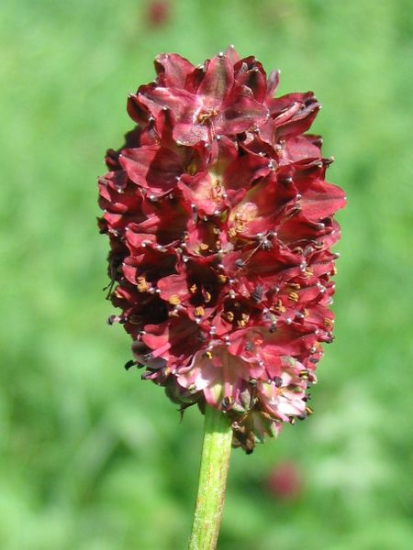 | 1.3. Участки леса вокруг постоянных и временных водных объектов. | Сохранение водоохранных зон (в соответствии с Водным кодексом РФ). Около мелких и временных водных объектов (не выделенных лесоустройством) сохраняется водоохранная зона в обе стороны, равная средней высоте древостоя, но не менее 20 м.
 | 1.5. Места обитания редких и находящихся под угрозой исчезновения видов, занесенных в красные книги Российской Федерации и Вологодской области. | Сохранение буферной зоны вокруг точки нахождения вида, равной средней высоте древостоя, но не менее 20 м.
 | 1.6. Участки леса на крутых склонах. | Участки рубке не подлежат и исключаются из эксплуатационной части лесосеки. В состав биотопа включается лес непосредственно на склоне, а также полоса леса у подошвы и у вершины склона шириной, равной средней высоте древостоя, но не менее 20 м.  Пути прохождения техники не должны пересекать ключевые биотопы.
Подмаренник настоящий  (Galium verum) | 1.3. Участки леса вокруг постоянных и временных водных объектов. | Сохранение водоохранных зон (в соответствии с Водным кодексом РФ). Около мелких и временных водных объектов (не выделенных лесоустройством) сохраняется водоохранная зона в обе стороны, равная средней высоте древостоя, но не менее 20 м.
 | 1.5. Места обитания редких и находящихся под угрозой исчезновения видов, занесенных в красные книги Российской Федерации и Вологодской области. | Сохранение буферной зоны вокруг точки нахождения вида, равной средней высоте древостоя, но не менее 20 м.

Ива мохнатопобеговая  (Salix dasyclados Wimm) | 1.3. Участки леса вокруг постоянных и временных водных объектов. | Сохранение водоохранных зон (в соответствии с Водным кодексом РФ). Около мелких и временных водных объектов (не выделенных лесоустройством) сохраняется водоохранная зона в обе стороны, равная средней высоте древостоя, но не менее 20 м.
Мытник скипетровидный  (Pedicularis sceptrum-carolinum) | 1.1. Заболоченные участки леса в бессточных понижениях, болота с ключевым типом питания. | Участки рубке не подлежат и исключаются из эксплуатационной части лесосеки.  Пути прохождения техники не должны пересекать ключевые биотопы.

Валериана волжская  (Valeriana wolgensis Kazak.)  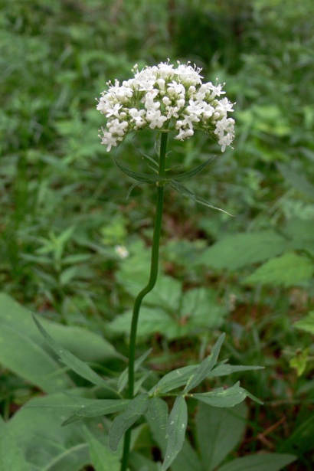 | 1.3. Участки леса вокруг постоянных и временных водных объектов. | Сохранение водоохранных зон (в соответствии с Водным кодексом РФ). Около мелких и временных водных объектов (не выделенных лесоустройством) сохраняется водоохранная зона в обе стороны, равная средней высоте древостоя, но не менее 20 м.
 | 1.5. Места обитания редких и находящихся под угрозой исчезновения видов, занесенных в красные книги Российской Федерации и Вологодской области. | Сохранение буферной зоны вокруг точки нахождения вида, равной средней высоте древостоя, но не менее 20 м.
 | 1.6. Участки леса на крутых склонах. | Участки рубке не подлежат и исключаются из эксплуатационной части лесосеки. В состав биотопа включается лес непосредственно на склоне, а также полоса леса у подошвы и у вершины склона шириной, равной средней высоте древостоя, но не менее 20 м.  Пути прохождения техники не должны пересекать ключевые биотопы.
Фиалка  коротковолосистая  (Viola hirta L.)  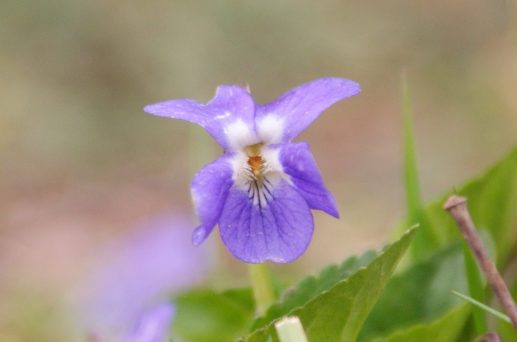 | 1.3. Участки леса вокруг постоянных и временных водных объектов. | Сохранение водоохранных зон (в соответствии с Водным кодексом РФ). Около мелких и временных водных объектов (не выделенных лесоустройством) сохраняется водоохранная зона в обе стороны, равная средней высоте древостоя, но не менее 20 м.
 | 1.5. Места обитания редких и находящихся под угрозой исчезновения видов, занесенных в красные книги Российской Федерации и Вологодской области. | Сохранение буферной зоны вокруг точки нахождения вида, равной средней высоте древостоя, но не менее 20 м.
 | 1.6. Участки леса на крутых склонах. | Участки рубке не подлежат и исключаются из эксплуатационной части лесосеки. В состав биотопа включается лес непосредственно на склоне, а также полоса леса у подошвы и у вершины склона шириной, равной средней высоте древостоя, но не менее 20 м.  Пути прохождения техники не должны пересекать ключевые биотопы.

Фиалка Селькирка  (Viola selkirkii)  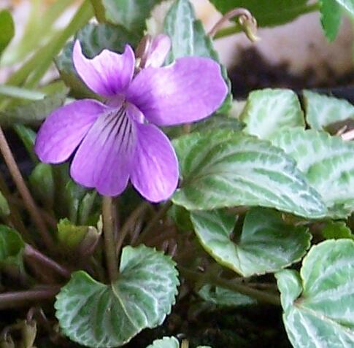 | 1.5. Места обитания редких и находящихся под угрозой исчезновения видов, занесенных в красные книги Российской Федерации и Вологодской области. | Сохранение буферной зоны вокруг точки нахождения вида, равной средней высоте древостоя, но не менее 20 м.
Плеуридиум шиловидный  (Pleuridium subulatum) | 1.3. Участки леса вокруг постоянных и временных водных объектов. | Сохранение водоохранных зон (в соответствии с Водным кодексом РФ). Около мелких и временных водных объектов (не выделенных лесоустройством) сохраняется водоохранная зона в обе стороны, равная средней высоте древостоя, но не менее 20 м.
Фискомитрелла раскрытая  (Physcomitrella patens) | 1.3. Участки леса вокруг постоянных и временных водных объектов. | Сохранение водоохранных зон (в соответствии с Водным кодексом РФ). Около мелких и временных водных объектов (не выделенных лесоустройством) сохраняется водоохранная зона в обе стороны, равная средней высоте древостоя, но не менее 20 м.

Неккера перистая  (Neckera pennata) | 2.2. Единичные перестойные, усыхающие и сухостойные хвойные и лиственные деревья, остолопы (пни, обломанные на различной высоте). | Сохранение единичных старых живых, усыхающих, сухостойных деревьев в количестве не менее 5 шт./га хвойных и 5 шт./га лиственных деревьев.
 | 1.5. Места обитания редких и находящихся под угрозой исчезновения видов, занесенных в красные книги Российской Федерации и Вологодской области. | Сохранение буферной зоны вокруг точки нахождения вида, равной средней высоте древостоя, но не менее 20 м.
Сфагнум болотный  (Sphagnum palustre) | 1.1. Заболоченные участки леса в бессточных понижениях, болота с ключевым типом питания. | Участки рубке не подлежат и исключаются из эксплуатационной части лесосеки.  Пути прохождения техники не должны пересекать ключевые биотопы.

Сплахнум красный  (Splachnum rubrum Hedw. ) | 1.1. Заболоченные участки леса в бессточных понижениях, болота с ключевым типом питания. | Участки рубке не подлежат и исключаются из эксплуатационной части лесосеки.  Пути прохождения техники не должны пересекать ключевые биотопы.
Кладофора эгагропильная  (Cladophora aegagropila) | 1.3. Участки леса вокруг постоянных и временных водных объектов. | Сохранение водоохранных зон (в соответствии с Водным кодексом РФ). Около мелких и временных водных объектов (не выделенных лесоустройством) сохраняется водоохранная зона в обе стороны, равная средней высоте древостоя, но не менее 20 м.
Калициум пихтовый  (Calicium abietinum) | 2.2. Единичные перестойные, усыхающие и сухостойные хвойные и лиственные деревья, остолопы (пни, обломанные на различной высоте). | Сохранение единичных старых живых, усыхающих, сухостойных деревьев в количестве не менее 5 шт./га хвойных и 5 шт./га лиственных деревьев.

Калициум зеленый  (Calicium viride) | 2.2. Единичные перестойные, усыхающие и сухостойные хвойные и лиственные деревья, остолопы (пни, обломанные на различной высоте). | Сохранение единичных старых живых, усыхающих, сухостойных деревьев в количестве не менее 5 шт./га хвойных и 5 шт./га лиственных деревьев.
Хенотека порошистая  (Chaenotheca stemonea) | 2.2. Единичные перестойные, усыхающие и сухостойные хвойные и лиственные деревья, остолопы (пни, обломанные на различной высоте). | Сохранение единичных старых живых, усыхающих, сухостойных деревьев в количестве не менее 5 шт./га хвойных и 5 шт./га лиственных деревьев.
Хенотека волосовидная  (Chaenotheca trichialis) | 2.2. Единичные перестойные, усыхающие и сухостойные хвойные и лиственные деревья, остолопы (пни, обломанные на различной высоте). | Сохранение единичных старых живых, усыхающих, сухостойных деревьев в количестве не менее 5 шт./га хвойных и 5 шт./га лиственных деревьев.

Рамалина мучнистая  (Ramalina farinacea) | 2.2. Единичные перестойные, усыхающие и сухостойные хвойные и лиственные деревья, остолопы (пни, обломанные на различной высоте). | Сохранение единичных старых живых, усыхающих, сухостойных деревьев в количестве не менее 5 шт./га хвойных и 5 шт./га лиственных деревьев.
 | 1.5. Места обитания редких и находящихся под угрозой исчезновения видов, занесенных в красные книги Российской Федерации и Вологодской области. | Сохранение буферной зоны вокруг точки нахождения вида, равной средней высоте древостоя, но не менее 20 м.
Рамалина порошистая  (Ramalina pollinaria) | 2.2. Единичные перестойные, усыхающие и сухостойные хвойные и лиственные деревья, остолопы (пни, обломанные на различной высоте). | Сохранение единичных старых живых, усыхающих, сухостойных деревьев в количестве не менее 5 шт./га хвойных и 5 шт./га лиственных деревьев.
 | 1.5. Места обитания редких и находящихся под угрозой исчезновения видов, занесенных в красные книги Российской Федерации и Вологодской области. | Сохранение буферной зоны вокруг точки нахождения вида, равной средней высоте древостоя, но не менее 20 м.
Рамалина волосовидная  (Ramalina thrausta) | 2.2. Единичные перестойные, усыхающие и сухостойные хвойные и лиственные деревья, остолопы (пни, обломанные на различной высоте). | Сохранение единичных старых живых, усыхающих, сухостойных деревьев в количестве не менее 5 шт./га хвойных и 5 шт./га лиственных деревьев.

Шмель прибайкальский  (Bombus subbaicalensis) | Места обитания редких и находящихся под угрозой исчезновения видов, занесенных в красные книги Российской Федерации и Вологодской области. | Сохранение буферной зоны вокруг точки нахождения вида, равной средней высоте древостоя, но не менее 20 м.
Подалирий  (Iphiclides podalirius) | Участки леса на крутых склонах. | Участки рубке не подлежат и исключаются из эксплуатационной части лесосеки. В состав биотопа включается лес непосредственно на склоне, а также полоса леса у подошвы и у вершины склона шириной, равной средней высоте древостоя, но не менее 20 м. Пути прохождения техники не должны пересекать ключевые биотопы.
 | Участки леса вокруг постоянных и временных водных объектов. | Сохранение водоохранных зон (в соответствии с Водным кодексом РФ). Около мелких и временных водных объектов (не выделенных лесоустройством) сохраняется водоохранная зона в обе стороны, равная средней высоте древостоя, но не менее 20 м.
Мнемозина  (Parnassius mnemosyne) | Участки леса вокруг постоянных и временных водных объектов. | Сохранение водоохранных зон (в соответствии с Водным кодексом РФ). Около мелких и временных водных объектов (не выделенных лесоустройством) сохраняется водоохранная зона в обе стороны, равная средней высоте древостоя, но не менее 20 м.

Переливница малая,  тополевая  (Apatura ilia) | Места обитания редких и находящихся под угрозой исчезновения видов, занесенных в красные книги Российской Федерации и Вологодской области. | Сохранение буферной зоны вокруг точки нахождения вида, равной средней высоте древостоя, но не менее 20 м.
Шашечница авриния  (Eurodryas aurinia) | Места обитания редких и находящихся под угрозой исчезновения видов, занесенных в красные книги Российской Федерации и Вологодской области. | Сохранение буферной зоны вокруг точки нахождения вида, равной средней высоте древостоя, но не менее 20 м.
Краеглазка ахина  (Lopinga achine Scopoli) | Участки леса вокруг постоянных и временных водных объектов. | Сохранение водоохранных зон (в соответствии с Водным кодексом РФ). Около мелких и временных водных объектов (не выделенных лесоустройством) сохраняется водоохранная зона в обе стороны, равная средней высоте древостоя, но не менее 20 м.

Коконопряд дуболистный  (Gastropacha quercifolia ) | Места обитания редких и находящихся под угрозой исчезновения видов, занесенных в красные книги Российской Федерации и Вологодской области. | Сохранение буферной зоны вокруг точки нахождения вида, равной средней высоте древостоя, но не менее 20 м.
Серпокрылка ольховая  (Drepana curvatula) | Участки леса вокруг постоянных и временных водных объектов. | Сохранение водоохранных зон (в соответствии с Водным кодексом РФ). Около мелких и временных водных объектов (не выделенных лесоустройством) сохраняется водоохранная зона в обе стороны, равная средней высоте древостоя, но не менее 20 м.
 | Заболоченные участки леса в бессточных понижениях, болота с ключевым типом питания. | Участки рубке не подлежат и исключаются из эксплуатационной части лесосеки.  Пути прохождения техники не должны пересекать ключевые биотопы.
Орденская лентаголубая  (Catocala fraxini)  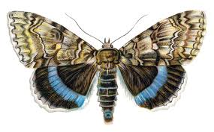 | Места обитания редких и находящихся под угрозой исчезновения видов, занесенных в красные книги Российской Федерации и Вологодской области. | Сохранение буферной зоны вокруг точки нахождения вида, равной средней высоте древостоя, но не менее 20 м.

Медведица-госпожа  (Callimorpha dominula) | Участки леса на крутых склонах. | Участки рубке не подлежат и исключаются из эксплуатационной части лесосеки. В состав биотопа включается лес непосредственно на склоне, а также полоса леса у подошвы и у вершины склона шириной, равной средней высоте древостоя, но не менее 20 м. Пути прохождения техники не должны пересекать ключевые биотопы.
 | Участки леса вокруг постоянных и временных водных объектов. | Сохранение водоохранных зон (в соответствии с Водным кодексом РФ). Около мелких и временных водных объектов (не выделенных лесоустройством) сохраняется водоохранная зона в обе стороны, равная средней высоте древостоя, но не менее 20 м.
Медведица пурпурная  (Rhyparia purpurata) | Места обитания редких и находящихся под угрозой исчезновения видов, занесенных в красные книги Российской Федерации и Вологодской области. | Сохранение буферной зоны вокруг точки нахождения вида, равной средней высоте древостоя, но не менее 20 м.
Поганка серощекая  (Podiceps grisegena) | Участки леса вокруг постоянных и временных водных объектов. | Сохранение водоохранных зон (в соответствии с Водным кодексом РФ). Около мелких и временных водных объектов (не выделенных лесоустройством) сохраняется водоохранная зона в обе стороны, равная средней высоте древостоя, но не менее 20 м.

Скопа  (Pandion haliaetus) | Участки леса вокруг постоянных и временных водных объектов. | Сохранение водоохранных зон (в соответствии с Водным кодексом РФ). Около мелких и временных водных объектов (не выделенных лесоустройством) сохраняется водоохранная зона в обе стороны, равная средней высоте древостоя, но не менее 20 м.
 | Окраины болот, болота с редким лесом и участки леса среди болот. | Не проводятся рубки в пределах зоны шириной, равной средней высоте древостоя, но не менее 20 м вокруг болота. Пути прохождения техники не должны пересекать ключевые биотопы, за исключением прокладки зимников.
Куропатка серая  (Perdix perdix) | Участки леса вокруг постоянных и временных водных объектов. | Сохранение водоохранных зон (в соответствии с Водным кодексом РФ). Около мелких и временных водных объектов (не выделенных лесоустройством) сохраняется водоохранная зона в обе стороны, равная средней высоте древостоя, но не менее 20 м.
Ржанка золотистая  (Pluvialis apricaria) | Окраины болот, болота с редким лесом и участки леса среди болот. | Не проводятся рубки в пределах зоны шириной, равной средней высоте древостоя, но не менее 20 м вокруг болота. Пути прохождения техники не должны пересекать ключевые биотопы, за исключением прокладки зимников.

Гаршнеп  (Lymnocryptes minumus ) | Окраины болот, болота с редким лесом и участки леса среди болот. | Не проводятся рубки в пределах зоны шириной, равной средней высоте древостоя, но не менее 20 м вокруг болота. Пути прохождения техники не должны пересекать ключевые биотопы, за исключением прокладки зимников.
Кроншнеп большой  (Numenius arquatus) | Заболоченные участки леса в бессточных понижениях, болота с ключевым типом питания. | Участки рубке не подлежат и исключаются из эксплуатационной части лесосеки.  Пути прохождения техники не должны пересекать ключевые биотопы.
Сычик воробьиный  (Glaucidium passerinum) | Места обитания редких и находящихся под угрозой исчезновения видов, занесенных в красные книги Российской Федерации и Вологодской области. | Сохранение буферной зоны вокруг точки нахождения вида, равной средней высоте древостоя, но не менее 20 м.
Неясыть серая  (Strix aluco Linnaeus) | Места обитания редких и находящихся под угрозой исчезновения видов, занесенных в красные книги Российской Федерации и Вологодской области. | Сохранение буферной зоны вокруг точки нахождения вида, равной средней высоте древостоя, но не менее 20 м.

Сизоворонка  (Coracias garrulus Linnaeus) | Места обитания редких и находящихся под угрозой исчезновения видов, занесенных в красные книги Российской Федерации и Вологодской области. | Сохранение буферной зоны вокруг точки нахождения вида, равной средней высоте древостоя, но не менее 20 м.
Дятел зеленый  (Picus viridis Linnaeus) | Участки леса на крутых склонах. | Участки рубке не подлежат и исключаются из эксплуатационной части лесосеки. В состав биотопа включается лес непосредственно на склоне, а также полоса леса у подошвы и у вершины склона шириной, равной средней высоте древостоя, но не менее 20 м. Пути прохождения техники не должны пересекать ключевые биотопы.
Трясогузка желтоголовая  (Motacilla citreola Pallas) | Заболоченные участки леса в бессточных понижениях, болота с ключевым типом питания. | Участки рубке не подлежат и исключаются из эксплуатационной части лесосеки.  Пути прохождения техники не должны пересекать ключевые биотопы.

Сорокопут серый  (Lanius excubitor Linnaeus) | Участки леса вокруг постоянных и временных водных объектов. | Сохранение водоохранных зон (в соответствии с Водным кодексом РФ). Около мелких и временных водных объектов (не выделенных лесоустройством) сохраняется водоохранная зона в обе стороны, равная средней высоте древостоя, но не менее 20 м.
Дрозд черный  (Turdus merula Linnaeus) | Участки леса вокруг постоянных и временных водных объектов. | Сохранение водоохранных зон (в соответствии с Водным кодексом РФ). Около мелких и временных водных объектов (не выделенных лесоустройством) сохраняется водоохранная зона в обе стороны, равная средней высоте древостоя, но не менее 20 м.
Махаон  (Papilio machaon) | Участки леса вокруг постоянных и временных водных объектов. | Сохранение водоохранных зон (в соответствии с Водным кодексом РФ). Около мелких и временных водных объектов (не выделенных лесоустройством) сохраняется водоохранная зона в обе стороны, равная средней высоте древостоя, но не менее 20 м.

